TRƯỜNG ĐẠI HỌC KỸ THUẬT – CÔNG NGHỆ CẦN THƠ
KHOA CÔNG NGHỆ THÔNG TIN

───────── ✦ ─────────

ĐỒ ÁN KỸ THUẬT PHẦM MỀM 3
Nghành: Kỹ thuật phần mềm

BÁO CÁO
ĐẶC TẢ YÊU CẦU VÀ THIẾT KẾ KỸ THUẬT
HỆ THỐNG CẢNH BÁO SỚM RỦI RO HỌC TẬP
DỰA TRÊN LUẬT NGHIỆP VỤ CÓ KHẢ NĂNG GIẢI THÍCH
(CTUT-EWARS — Early Warning Academic Risk System)
Giảng viên hướng dẫn: ThS. Phạm Thị Thùy Linh
Họ và tên | MSSV
Trương Minh Thuấn | KTPM2311019
Nguyễn Tuấn Vũ | KTPM2311061

Cần Thơ, tháng 10 năm 2026
THÔNG TIN TÀI LIỆU

Lịch sử phiên bản

MỤC LỤC
CHƯƠNG 1. GIỚI THIỆU 7
1.1. Mục đích tài liệu 7
1.2. Phạm vi tài liệu và đối tượng đọc 7
1.3. Tổng quan hệ thống và mục tiêu 7
1.4. Định hướng “có khả năng giải thích” 8
1.5. Quy ước trong tài liệu 8
1.6. Tài liệu và nguồn tham chiếu nội bộ 9
1.7. Cấu trúc tài liệu 10
CHƯƠNG 2. BỐI CẢNH, STAKEHOLDER VÀ QUY TRÌNH HIỆN TẠI 11
2.1. Bối cảnh và vấn đề 11
2.2. Các bên liên quan (stakeholder) 11
2.3. Quy trình hiện tại (as-is) 12
2.4. Quy trình đề xuất (to-be) 13
2.5. Khoảng cách và cơ hội cải tiến 13
CHƯƠNG 3. PHẠM VI, GIẢ ĐỊNH VÀ RÀNG BUỘC 14
3.1. Trong phạm vi 14
3.2. Ngoài phạm vi 14
3.3. Chốt ranh giới: cảnh báo sớm và cảnh báo học vụ chính thức 15
3.4. Giả định 16
3.5. Ràng buộc 16
3.6. Rủi ro dự án và biện pháp 17
CHƯƠNG 4. THUẬT NGỮ VÀ ĐỊNH NGHĨA 18
4.1. Định nghĩa “rủi ro học tập” và kết cục (outcome) — chốt 18
4.2. Bảng thuật ngữ 19
4.3. Từ viết tắt 20
CHƯƠNG 5. YÊU CẦU STAKEHOLDER 21
CHƯƠNG 6. YÊU CẦU CHỨC NĂNG 22
6.1. Xác thực và tài khoản (FR-AUTH) 22
6.2. Danh mục quản trị (FR-CAT) 22
6.3. Nhập dữ liệu (FR-IMP) 23
6.4. Đánh giá và rule engine (FR-ENG) 25
6.5. Cấu hình luật (FR-RUL) 26
6.6. Cảnh báo và can thiệp (FR-ALR) 26
6.7. Thông báo (FR-NOT) 27
6.8. Giao diện sinh viên (FR-STU) 28
6.9. Quản trị, vận hành và kiểm toán (FR-ADM, FR-AUD) 28
CHƯƠNG 7. YÊU CẦU PHI CHỨC NĂNG 30
CHƯƠNG 8. QUY TẮC NGHIỆP VỤ 32
8.1. Quy tắc dữ liệu và danh tính 32
8.2. Quy tắc đánh giá 32
8.3. Quy tắc cảnh báo, thông báo và phân quyền 33
CHƯƠNG 9. USE-CASE MODEL VÀ ĐẶC TẢ USE CASE 35
9.1. Tác nhân 35
9.2. Sơ đồ use case 35
9.3. Đặc tả use case chính 36
UC-01. Đăng nhập Google (sinh viên) 36
UC-05 → UC-08. Cố vấn học tập xử lý cảnh báo 37
UC-09. Bỏ qua / đánh dấu không còn hiệu lực 37
UC-15. Nhập dữ liệu 2 bước 38
UC-16. Hoàn tác lô nhập 38
UC-17, UC-18. Cấu hình, chạy thử và kích hoạt luật 39
UC-19, UC-23. Chạy đánh giá (thủ công / theo lịch) 39
UC-14. Đổi Cố vấn học tập của lớp 40
UC-02. Sinh viên xem tình hình học tập 40
CHƯƠNG 10. DOMAIN MODEL VÀ ERD 41
10.1. Mô hình miền 41
10.2. Danh mục thực thể 41
10.3. Enum dùng chung và hai tầng trạng thái dữ liệu 43
10.4. Vòng đời và lưu trữ dữ liệu 43
CHƯƠNG 11. KIẾN TRÚC HỆ THỐNG 45
11.1. Nguyên tắc kiến trúc 45
11.2. C4 mức 1 — Ngữ cảnh 45
11.3. C4 mức 2 — Container 46
11.4. C4 mức 3 — Thành phần 47
11.5. Kiến trúc triển khai 48
11.6. Ngăn xếp công nghệ 48
11.7. Quyết định kiến trúc (ADR) 49
CHƯƠNG 12. KIẾN TRÚC TÍCH HỢP VÀ DATA PIPELINE 50
12.1. Tổng quan tích hợp 50
12.2. Data pipeline (ETL 2 bước) 50
Extract 50
Transform 50
Load 51
12.3. Idempotency 51
12.4. Reconciliation (đối soát) 51
12.5. Hoàn tác và sửa dữ liệu sai 52
12.6. Kiểm soát chất lượng dữ liệu và Data quality dashboard 52
CHƯƠNG 13. RULE ENGINE VÀ RISK SCORING 53
13.1. Quy trình 10 bước 53
13.2. Mốc dữ liệu asOf và chống rò rỉ thời gian 53
13.3. Trạng thái dữ liệu từng nhóm (DataStatus — tầng 1) 54
13.4. Định nghĩa chính xác RiskScore 54
13.5. Chính sách thiếu dữ liệu (missing-data policy) 55
13.6. Chuẩn hóa thang mức độ (severity) 56
13.7. Tóm tắt 10 luật 56
13.8. Vòng đời luật 57
13.9. Cơ chế giải thích (explainability) 57
13.10. Giới hạn đã biết 58
CHƯƠNG 14. ALERT/INTERVENTION LIFECYCLE 59
14.1. Gộp dấu hiệu thành cảnh báo 59
14.2. Máy trạng thái cảnh báo 60
14.3. Can thiệp (Intervention) 61
14.4. Chính sách thông báo (notification policy) 61
14.5. Chuyển người phụ trách 62
14.6. Nhắc hạn và leo thang (đề xuất) 62
14.7. Chỉ số theo dõi hiệu quả xử lý 62
CHƯƠNG 15. API VÀ INTERFACE CONTRACTS 63
15.1. Các loại giao diện 63
15.2. Hợp đồng kết quả Server Action 63
15.3. Danh mục Server Action 63
15.4. Route Handler (HTTP) 64
15.5. Hợp đồng hàng đợi (queue contracts) 65
15.6. Mã lỗi nghiệp vụ 65
CHƯƠNG 16. BẢO MẬT, RIÊNG TƯ VÀ THREAT MODEL 67
16.1. Tài sản và ranh giới tin cậy 67
16.2. Xác thực 67
16.3. Phân quyền theo phạm vi 68
16.4. Threat model (STRIDE) 68
16.5. Tuân thủ Luật 91/2025/QH15 và Nghị định 356/2025/NĐ-CP 69
16.6. Thiết kế ẩn danh hóa (hoãn) 70
16.7. Rủi ro còn lại 70
CHƯƠNG 17. LOGGING, MONITORING, BACKUP VÀ VẬN HÀNH 71
17.1. Hai loại nhật ký 71
17.2. Giám sát (monitoring) 71
17.3. Kế hoạch sao lưu và khôi phục 72
17.4. Lịch vận hành 72
17.5. Cấu hình môi trường 73
17.6. Xử lý sự cố thường gặp 73
CHƯƠNG 18. KẾ HOẠCH KIỂM THỬ 74
18.1. Chiến lược và các mức kiểm thử 74
18.2. Tiêu chí vào/ra 74
18.3. Ca kiểm thử chính 74
18.4. Bộ kịch bản nghiệm thu 76
18.5. Kết quả độ phủ 76
CHƯƠNG 19. THIẾT KẾ THỰC NGHIỆM 78
19.1. Mục tiêu và câu hỏi nghiên cứu 78
19.2. Dữ liệu và đơn vị phân tích 78
19.3. Thiết kế theo thời gian và chống rò rỉ thời gian (temporal leakage) 79
19.4. Cấu hình so sánh 79
19.5. Chỉ số đánh giá 80
19.6. Quy trình thực hiện 80
19.7. Mối đe dọa tính hợp lệ 80
19.8. Kết quả hiện có 81
CHƯƠNG 20. REQUIREMENT TRACEABILITY MATRIX 82
TÀI LIỆU THAM KHẢO 84
PHỤ LỤC A. DATA DICTIONARY 86
A.1. Danh tính và đăng ký học phần 86
User (`users`) 86
Department (`departments`) 86
AdministrativeClass (`administrative_classes`) 86
Student (`students`) 87
Term (`terms`) 87
Course (`courses`) 87
Enrollment (`enrollments`) 87
A.2. Dữ liệu nguồn 88
AttendanceSummary (`attendance_summaries`) 88
LmsQuizAttempt (`lms_quiz_attempts`) 88
CourseResult (`course_results`) 89
A.3. Rule engine và cảnh báo 89
Rule (`rules`) 89
RuleVersion (`rule_versions`) 90
EvaluationRun (`evaluation_runs`) 90
RuleTrigger (`rule_triggers`) 91
RiskScoreLog (`risk_score_logs`) 91
Alert (`alerts`) 92
AlertStateHistory (`alert_state_history`) 92
Intervention (`interventions`) 93
Notification (`notifications`) 93
A.4. Vận hành và kiểm toán 94
ImportBatch (`import_batches`) 94
ImportErrorRow (`import_error_rows`) 94
AuditLog (`audit_logs`) 95
PHỤ LỤC B. RULE CATALOGUE 96
PHỤ LỤC C. API SCHEMA 97
C.1. admin 97
C.2. data-import 97
C.3. rule-engine 97
C.4. alerts 97
PHỤ LỤC D. ĐỊNH DẠNG FILE NHẬP 98
PHỤ LỤC E. DANH MỤC HÀNH ĐỘNG KIỂM TOÁN 99
PHỤ LỤC F. GIAO DIỆN TIÊU BIỂU 100

CHƯƠNG 1. GIỚI THIỆU

1.1. Mục đích tài liệu
Tài liệu này là Báo cáo đặc tả yêu cầu và thiết kế kỹ thuật (Software Requirements & Technical Design Specification) của hệ thống CTUT-EWARS — Hệ thống cảnh báo sớm rủi ro học tập dựa trên luật nghiệp vụ có khả năng giải thích. Tài liệu được lập lại từ toàn bộ mã nguồn, bộ quy tắc dự án, bộ dữ liệu nghiệm thu và các báo cáo đo đạc tại thời điểm hoàn (tháng 10/2026).

1.2. Tổng quan hệ thống và mục tiêu
CTUT-EWARS là ứng dụng web fullstack (Next.js 16, PostgreSQL, TypeORM, Better Auth, BullMQ + Redis, MinIO, Docker) giúp cố vấn học tập phát hiện sớm dấu hiệu rủi ro học tập của sinh viên ngay trong học kỳ, thay vì chỉ biết khi đã có kết quả cuối kỳ. Hệ thống tổng hợp ba nguồn dữ liệu sẵn có ở hầu hết cơ sở đào tạo - điểm danh tổng hợp, kết quả bài kiểm tra trên LMS và kết quả học phần - đưa qua một bộ 10 luật nghiệp vụ có thể cấu hình, gộp thành một cảnh báo cho mỗi sinh viên mỗi học kỳ, gửi tới Cố vấn học tập phụ trách để xác nhận và ghi nhận can thiệp.
Bảng 1.2. Mục tiêu hệ thống
Mã | Mục tiêu | Chỉ số đánh giá
O-01 | Phát hiện sớm: có tín hiệu ngay từ khi có số liệu điểm danh/LMS hằng tuần | Thời gian dẫn trước từ cảnh báo đầu tiên tới khi công bố kết quả cuối kỳ
O-02 | Giải thích được: mỗi cảnh báo nêu rõ luật, số liệu, ngày dữ liệu, phiên bản luật | 100% RuleTrigger có inputSnapshot, reason, ruleVersionId
O-03 | Đúng nghiệp vụ: kết quả trùng khớp bộ kết quả mong đợi tính độc lập | Test nghiệm thu khớp 17/17 dấu hiệu, 12/12 cảnh báo; 8/8 kịch bản nhỏ
O-04 | An toàn và tuân thủ: phân quyền theo phạm vi, nhật ký không sửa xóa, chỉ mang tính tham khảo | Test phân quyền
O-05 | Vận hành được ở quy mô trường | 5.000 sinh viên: chạy đánh giá ~22 giây; mọi danh sách < 300 ms

1.3. Định hướng “có khả năng giải thích”
Các nghiên cứu về hệ thống cảnh báo sớm (Early Warning System - EWS) trong giáo dục đại học phần lớn dùng mô hình học máy dự báo (hồi quy logistic, cây quyết định, mạng nơ-ron…) trên dữ liệu LMS và kết quả học tập [1][2][3][9][10]. Các mô hình này cho độ chính xác tốt nhưng gặp ba trở ngại khi áp dụng ở một trường chưa có kho dữ liệu lịch sử: cần dữ liệu có nhãn đủ lớn, khó giải thích cho Cố vấn học tập vì sao một sinh viên bị gắn cờ, và khó kiểm soát khi quy chế thay đổi. Hướng mô hình dựa trên luật có niềm tin (Belief Rule Base - BRB) [5][6][7][8] cho thấy luật chuyên gia kết hợp tham số có thể vừa giải thích được vừa cạnh tranh về độ chính xác.
CTUT-EWARS chọn hướng luật nghiệp vụ minh bạch, ngưỡng cấu hình được, có phiên bản: mỗi luật bám một căn cứ cụ thể (quy chế vắng quá 20% bị cấm thi, thang điểm chữ của trường, điểm quá trình dưới 5…), mọi lần kích hoạt lưu lại dữ liệu đầu vào thực tế, lời giải thích dễ hiểu và phiên bản luật đã dùng để tái lập. Điểm rủi ro tổng hợp chỉ dùng để sắp xếp ưu tiên, không tự sinh cảnh báo. Thiết kế này cho phép về sau thay luật cứng bằng BRB hoặc mô hình học máy đã hiệu chỉnh mà không phải đổi luồng cảnh báo.

1.4. Quy ước trong tài liệu
Bảng 1.3. Quy ước mã định danh
Tiền tố mã | Loại | Ví dụ
SH-xx | Bên liên quan (stakeholder) | SH-02 Cố vấn học tập
SR-xx | Yêu cầu của bên liên quan | SR-05
FR-<nhóm>-xx | Yêu cầu chức năng (AUTH, CAT, IMP, ENG, RUL, ALR, NOT, STU, ADM, AUD) | FR-IMP-03
NFR-<nhóm>-xx | Yêu cầu phi chức năng (PERF, SEC, PRV, REL, USE, MNT, OPS) | NFR-PERF-01
BR-xx | Quy tắc nghiệp vụ | BR-12
UC-xx | Use case | UC-07
TC-xx | Ca kiểm thử | TC-ENG-04
A-xx / C-xx / INV-xx | Giả định / Ràng buộc / Bất biến | INV-01
T-xx | Mối đe dọa (threat model) | T-07

1.5. Cấu trúc tài liệu
Chương 2 - 4 mô tả bối cảnh, phạm vi và thuật ngữ (trong đó chốt định nghĩa rủi ro, outcome, ranh giới cảnh báo sớm – học vụ chính thức). Chương 5 - 9 là đặc tả yêu cầu: yêu cầu bên liên quan, chức năng, phi chức năng, quy tắc nghiệp vụ, use case. Chương 10 - 15 là thiết kế: dữ liệu, kiến trúc, tích hợp - data pipeline, rule engine - RiskScore, vòng đời cảnh báo - can thiệp, hợp đồng giao tiếp. Chương 16-17 là bảo mật - riêng tư - threat model và vận hành. Chương 18-20 là kiểm thử, thiết kế thực nghiệm và ma trận truy vết. Phụ lục chứa data dictionary, danh mục luật, lược đồ API, định dạng file nhập.

CHƯƠNG 2. BỐI CẢNH, STAKEHOLDER VÀ QUY TRÌNH HIỆN TẠI

2.1. Bối cảnh và vấn đề
Trong đào tạo theo tín chỉ, kết quả bất lợi của sinh viên (rớt học phần, bị cấm thi vì vắng quá số tiết quy định, điểm trung bình học kỳ thấp dẫn tới cảnh báo học vụ) thường chỉ lộ rõ ở cuối học kỳ, khi việc hỗ trợ đã muộn. Trong khi đó, các dấu hiệu sớm đã tồn tại rải rác suốt học kỳ: số buổi vắng tăng dần, bỏ bài kiểm tra trên LMS, điểm quá trình thấp. Các dấu hiệu này nằm ở nhiều nơi (sổ điểm danh, LMS, cổng đào tạo), không ai tổng hợp theo từng sinh viên, và Cố vấn học tập không có công cụ để biết sinh viên nào cần ưu tiên liên hệ.
Tài liệu nghiên cứu chỉ ra EWS dựa trên dữ liệu học tập có thể nhận diện sinh viên có nguy cơ từ sớm [1][2][3], thời điểm áp dụng tối ưu thường ở khoảng một phần ba đến giữa học kỳ [3], và hiệu quả thực sự phụ thuộc vào khâu can thiệp của người tư vấn chứ không chỉ ở độ chính xác dự báo [4]. Vì vậy CTUT-EWARS đặt trọng tâm ở cả hai đầu: phát hiện có giải thích và quy trình xử lý của Cố vấn học tập có lưu vết.

2.2. Các bên liên quan
Bảng 2.1. Danh sách bên liên quan
Mã | Bên liên quan | Vai trò với hệ thống | Mối quan tâm chính | Ảnh hưởng
SH-01 | Sinh viên | Người dùng STUDENT; chủ thể dữ liệu | Được hỗ trợ sớm, không bị dán nhãn, dữ liệu được bảo vệ, biết dữ liệu nào được dùng | Cao
SH-02 | Cố vấn học tập | Người dùng ADVISOR; người dùng chính | Biết ngay ai cần liên hệ, vì sao, cần làm gì; ít thao tác; không quá tải cảnh báo | Cao
SH-03 | Phòng Đào tạo (Quản trị viên) | Người dùng ADMIN: nhập dữ liệu, cấu hình luật, giám sát | Nhập liệu đơn giản, kiểm soát chất lượng dữ liệu, cấu hình an toàn, có nhật ký | Cao
SH-04 | Lãnh đạo khoa / trường | Người nhận báo cáo tổng quan | Bức tranh rủi ro theo khoa/lớp, hiệu quả can thiệp | Trung bình
SH-05 | Giảng viên bộ môn | Nguồn dữ liệu điểm danh, LMS, điểm quá trình | Không phát sinh thêm công việc ngoài việc xuất file sẵn có | Trung bình
SH-06 | Bộ phận pháp chế / bảo vệ dữ liệu cá nhân | Kiểm soát tuân thủ | Mục đích xử lý rõ, tối thiểu hóa dữ liệu, quyền chủ thể, DPIA | Cao
SH-07 | Bộ phận CNTT của trường | Vận hành hạ tầng | Triển khai bằng Docker, sao lưu, TLS, giám sát | Trung bình
SH-08 | Hội đồng chấm / GVHD | Đánh giá đồ án | Phương pháp đúng, kiểm chứng được, giải thích được | Cao

2.3. Quy trình hiện tại
Giảng viên điểm danh và chấm bài trên sổ riêng hoặc LMS; số liệu chỉ tổng hợp khi cần (thường cuối kỳ).
Phòng Đào tạo nhận bảng điểm cuối kỳ, cập nhật cổng đào tạo; việc xét cảnh báo học vụ chính thức thực hiện theo quy chế sau khi có điểm trung bình học kỳ/tích lũy.
Cố vấn học tập biết sinh viên gặp khó khăn chủ yếu khi đã có kết quả học vụ, hoặc khi sinh viên/giảng viên chủ động báo.
Việc liên hệ, tư vấn sinh viên ít được ghi nhận có cấu trúc; khó đánh giá hiệu quả can thiệp và khó bàn giao khi đổi Cố vấn học tập.
Bảng 2.2. Vấn đề của quy trình hiện tại
Mã | Vấn đề | Hệ quả | Đáp ứng
P-01 | Dữ liệu phân tán ở 3 nguồn, không gộp theo sinh viên | Không ai thấy bức tranh tổng thể | Nhập 3 nguồn, tự sinh Enrollment nối theo (sinh viên, học phần, học kỳ)
P-02 | Phát hiện muộn (cuối kỳ) | Mất cơ hội can thiệp | Đánh giá sau mỗi lần nạp + lịch đêm; luật dùng tín hiệu sớm (ATT, LMS, ACA-01)
P-03 | Không rõ vì sao sinh viên có nguy cơ | Cố vấn học tập khó tư vấn đúng | Bằng chứng theo 3 nguồn, số liệu + ngày dữ liệu + phiên bản luật
P-04 | Quá tải khi cảnh báo trùng lặp | Bỏ qua cảnh báo | 1 cảnh báo/sinh viên/học kỳ; chỉ báo lại khi mới, mở lại hoặc tăng mức
P-05 | Can thiệp không lưu vết | Không đo được hiệu quả, khó bàn giao | Intervention + AlertStateHistory + AuditLog
P-06 | Rủi ro nhầm cảnh báo sớm với quyết định học vụ | Ảnh hưởng quyền lợi sinh viên | Mọi cảnh báo isReferenceOnly = true; không ghi trạng thái học vụ

2.4. Quy trình đề xuất
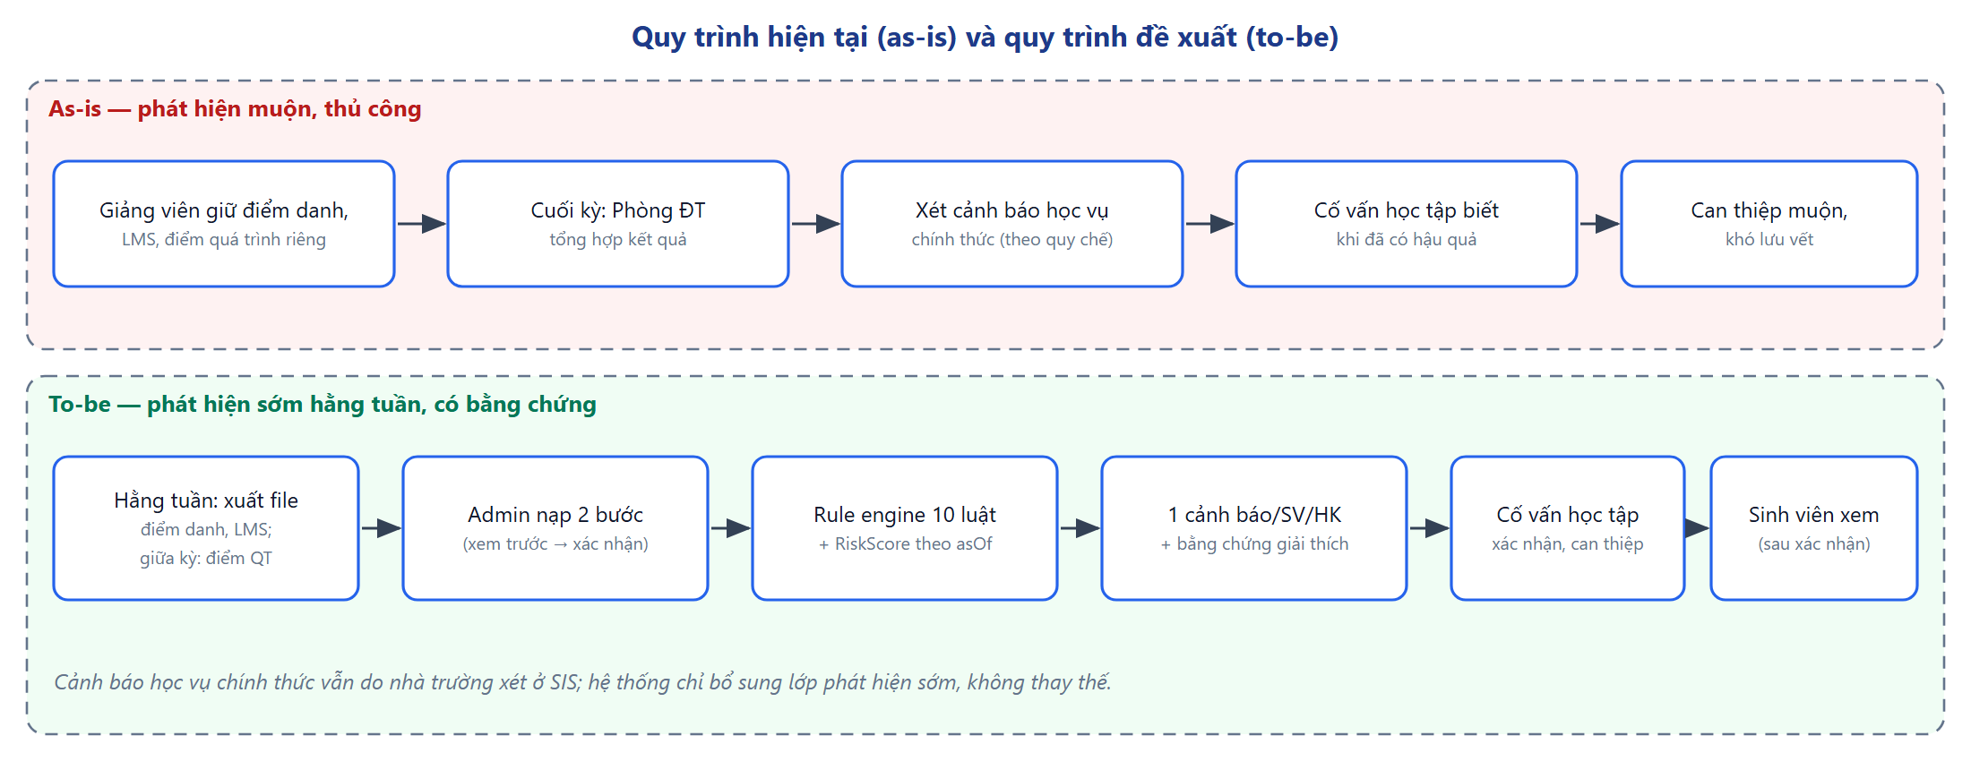
Hình 2.1. Quy trình hiện tại và quy trình đề xuất

2.5. Khoảng cách và cơ hội cải tiến
Khoảng cách lớn nhất không nằm ở thuật toán mà ở dữ liệu và quy trình: nhà trường đã có dữ liệu nhưng chưa có đường nạp chuẩn hóa, chưa có định nghĩa thống nhất “thế nào là có nguy cơ”, và chưa có nơi ghi nhận can thiệp. Bài học từ phiên bản trước của dự án (mô hình dữ liệu đổi 3 lần vì thiết kế dữ liệu nguồn chi tiết trước khi biết trường xuất được gì) dẫn tới nguyên tắc “dữ liệu trước, code sau”: chốt 3 nguồn tổng hợp + mẫu file + bộ dữ liệu demo có kết quả mong đợi trước khi lập trình.

CHƯƠNG 3. PHẠM VI, GIẢ ĐỊNH VÀ RÀNG BUỘC

3.1. Trong phạm vi
Ba vai trò: Sinh viên (STUDENT), Cố vấn học tập (ADVISOR), Quản trị viên (ADMIN).
Xác thực: sinh viên chỉ bằng Google (@student.ctuet.edu.vn, đã có hồ sơ); cán bộ bằng email và mật khẩu (tự đăng ký sẽ phải chờ duyệt) hoặc Google khi đã có tài khoản hoạt động.
Danh mục: khoa (7 khoa chính thức), lớp sinh hoạt và gán Cố vấn học tập, học kỳ (tạo, đặt hiện tại, chốt), tài khoản cán bộ (duyệt, từ chối, khóa, đổi vai trò).
Nhập 4 loại dữ liệu bằng file CSV/XLSX theo quy trình 2 bước: danh sách sinh viên, điểm danh tổng hợp, lượt làm bài kiểm tra LMS, kết quả học phần (giữa kỳ / cuối kỳ); file lỗi tải về, nạp lại, hoàn tác có điều kiện.
Rule engine 10 luật (ATT-01..03, LMS-01..02, ACA-01..03, COMB-01..02) và RiskScore có trọng số; phiên bản luật, chạy thử, kích hoạt; chạy đánh giá tự động/thủ công/theo lịch đêm.
Cảnh báo: gộp 1 cảnh báo/sinh viên/học kỳ, máy trạng thái, can thiệp, thông báo trong ứng dụng và email cho Cố vấn học tập; trang “Tình hình học tập của bạn” cho sinh viên.
Quản trị - vận hành: tổng quan, trang “Bắt đầu”, nhật ký kiểm toán, chính sách dữ liệu cá nhân, đánh dấu rút học phần, sao lưu - khôi phục, đo hiệu năng.

3.2. Ngoài phạm vi
Bảng 3.1. Các hạng mục ngoài phạm vi
Hạng mục | Lý do | Hướng mở rộng
Tích hợp API trực tiếp với SIS/LMS | Trường chưa cung cấp API; file xuất là đường khả thi nhất | Thêm ImportSource mới (VD API) dùng chung pipeline
Ghi/sửa trạng thái học vụ chính thức, quyết định cảnh báo học vụ | Ranh giới bất biến (INV-01) - thuộc SIS và quy chế | Không mở rộng
Lịch học từng buổi, lớp học phần, đăng ký học phần | Dữ liệu tổng hợp đủ cho 10 luật; bài học dự án cũ | Có thể thêm nguồn đăng ký để biết sinh viên vắng toàn bộ
Gửi thông báo cho sinh viên qua email/SMS | Người dùng chốt: sinh viên chỉ xem trên trang của mình sau khi được xác nhận
Mô hình học máy dự báo xác suất | Chưa có dữ liệu lịch sử có nhãn của trường | Chương 19: giao thức thực nghiệm để hiệu chỉnh
Ẩn danh hóa sinh viên theo yêu cầu xóa | Hoãn theo quyết định người dùng (2026-10-13) | Thiết kế ở Chương 16
Chống gửi trùng / giới hạn tần suất thông báo | Thay bằng chỉ gửi khi có sự kiện

3.3. Phân biệt cảnh báo sớm và cảnh báo học vụ chính thức
Đây là quyết định phạm vi quan trọng nhất của hệ thống. Cảnh báo sớm của CTUT-EWARS là thông tin tham khảo hỗ trợ Cố vấn học tập; cảnh báo học vụ chính thức là quyết định hành chính của nhà trường theo quy chế đào tạo. Hai khái niệm KHÔNG được trộn lẫn ở bất kỳ tầng nào - dữ liệu, giao diện, email hay tài liệu.
Bảng 3.2. Phân biệt cảnh báo sớm và cảnh báo học vụ chính thức
Tiêu chí | Cảnh báo sớm | Cảnh báo học vụ chính thức
Bản chất | Dấu hiệu cần hỗ trợ, mang tính tham khảo | Quyết định hành chính, có hệ quả theo quy chế
Căn cứ | 10 luật trên dữ liệu điểm danh, LMS, điểm quá trình/cuối kỳ; ngưỡng cấu hình được | Quy chế đào tạo của trường (điểm trung bình học kỳ/tích lũy, số tín chỉ nợ…) [Cần nhà trường xác nhận chi tiết]
Thời điểm | Liên tục trong học kỳ (sau mỗi lần nạp) | Sau khi có kết quả cuối kỳ, theo lịch xét của trường
Người quyết định | Hệ thống phát hiện; Cố vấn học tập xác nhận/bỏ qua | Hội đồng/Phòng Đào tạo theo quy chế
Nơi lưu | Cơ sở dữ liệu | SIS; hệ thống chỉ nhận bản sao chỉ đọc Student.officialAcademicStatus
Sinh viên thấy khi nào | Chỉ sau khi Cố vấn học tập xác nhận; lời văn tích cực, không dùng từ “cảnh báo/rủi ro” làm tiêu đề | Theo thông báo chính thức của trường
Có thể sai / bỏ qua | Có - DISMISSED (kèm lý do), INVALIDATED khi dữ liệu nguồn sai | Chỉ qua thủ tục khiếu nại chính thức

Bảng 3.3. Bất biến phạm vi
Mã | Bất biến (không vi phạm dưới bất kỳ lý do nào) | Cơ chế bảo đảm
INV-01 | Hệ thống KHÔNG BAO GIỜ tự ghi/sửa Student.officialAcademicStatus; chỉ tiến trình nhập danh sách sinh viên (bản sao từ SIS) được ghi | Rà soát mã; checklist PR; test engine không ghi trường này
INV-02 | Mọi Alert có isReferenceOnly = true | Default + CHECK constraint ở PostgreSQL
INV-03 | Quản trị viên chỉ đọc cảnh báo, không xử lý, không ghi can thiệp | Bảng chuyển trạng thái không có chuyển nào cho ADMIN; test
INV-04 | Không tự tạo hồ sơ sinh viên/tài khoản khi đăng nhập (no auto-provisioning); không suy mã sinh viên từ email | Hook Better Auth decideNewAuthUser(); test NO_STUDENT_PROFILE
INV-05 | Nhật ký kiểm toán và lịch sử trạng thái chỉ ghi thêm | Không có hàm sửa/xóa; một hàm writeAuditLog() duy nhất

3.4. Giả định
Bảng 3.4. Giả định
Mã | Giả định | Hệ quả nếu sai
A-01 | Trường xuất được 3 nguồn ở dạng tổng hợp (CSV/XLSX) với các cột như mẫu public/templates/ | Sửa đặc tả 10, 12 và bộ demo trước khi sửa code
A-02 | File điểm danh liệt kê đủ sinh viên của học phần (kể cả người vắng nhiều) | Sinh viên không xuất hiện trong file nào sẽ không được biết là có học (giới hạn đã nêu)
A-03 | Các buổi học của một học phần có cùng số tiết | ATT-01 tính theo buổi lệch so với quy chế tính theo tiết
A-04 | LMS không cung cấp hạn nộp; “bài đến hạn” suy ra khi ≥ 50% nhóm đã nộp và đã qua ≥ 3 ngày từ lượt làm đầu tiên | LMS-01 chỉ bắt được bài đa số lớp đã làm
A-05 | Mỗi lớp sinh hoạt có tối đa 1 Cố vấn học tập tại một thời điểm | Cần mở rộng mô hình phân quyền
A-06 | Thời gian trong file nguồn là giờ Việt Nam (UTC+7) | Sai lệch mốc asOf
A-07 | Máy chủ triển khai có Docker và hạ tầng TLS (reverse proxy) do trường cung cấp | Không đạt yêu cầu mã hóa đường truyền

3.5. Ràng buộc
Bảng 3.5. Ràng buộc
Mã | Loại | Ràng buộc
C-01 | Pháp lý | Tuân thủ Luật Bảo vệ dữ liệu cá nhân số 91/2025/QH15 (hiệu lực 01/01/2026) và Nghị định 356/2025/NĐ-CP (thay thế Nghị định 13/2023/NĐ-CP)
C-02 | Nghiệp vụ | Ngưỡng vắng theo quy chế: nghỉ vượt quá 20% (cả có phép và không phép) bị cấm thi — hệ thống chỉ cảnh báo, không ghi điểm F hay trạng thái cấm thi
C-03 | Nghiệp vụ | Thang điểm 9 mức A+…F và quy đổi hệ 4 theo quy chế trường (người dùng xác nhận) — Phụ lục B
C-04 | Công nghệ | Next.js 16 fullstack (không dựng Express riêng), PostgreSQL, TypeORM 0.3.x, TypeScript 5.9 strict, Better Auth, BullMQ + Redis, MinIO, Tailwind 4 + shadcn/ui, Docker
C-05 | Công nghệ | Rule engine tự viết, không dùng thư viện luật bên ngoài; evaluator là hàm thuần
C-06 | Dữ liệu | Không dùng dữ liệu sinh viên thật trong seed/demo/test
C-07 | Vận hành | RPO ≤ 24 giờ, RTO ≤ 4 giờ; port dịch vụ chỉ mở 127.0.0.1
C-08 | Tổ chức | Danh mục thật (khoa, đuôi email, quy chế) do nhà trường/người dùng cung cấp, không tự đặt

3.6. Rủi ro dự án và biện pháp
Bảng 3.6. Rủi ro dự án
Rủi ro | Khả năng | Tác động | Biện pháp
Định dạng file thật của trường khác mẫu | Trung bình | Cao | Bộ đọc nhận bí danh cột, nhiều dạng ngày/điểm; sửa đặc tả trước
Báo sai (false positive) làm Cố vấn học tập mất tin tưởng | Trung bình | Cao | DISMISSED kèm lý do; dry-run trước kích hoạt; thực nghiệm hiệu chỉnh ngưỡng
Lộ dữ liệu cá nhân | Thấp | Rất cao | Phân quyền theo phạm vi, audit log, TLS, tối thiểu hóa dữ liệu email
Ngưỡng/trọng số chưa hiệu chỉnh bằng dữ liệu thật | Cao | Trung bình | Ghi rõ là giá trị khởi đầu; giao thức thực nghiệm Chương 19

CHƯƠNG 4. THUẬT NGỮ VÀ ĐỊNH NGHĨA

4.1. Định nghĩa “rủi ro học tập” và kết cục (outcome) — chốt
Để yêu cầu, luật và thực nghiệm dùng chung một ngôn ngữ, tài liệu chốt các định nghĩa sau.
Bảng 4.1. Định nghĩa rủi ro và outcome
Khái niệm | Định nghĩa chốt | Đơn vị / nguồn
Rủi ro học tập (academic risk) | Khả năng một sinh viên rơi vào ít nhất một kết cục bất lợi (Y1–Y3) trong học kỳ đang xét. Hệ thống KHÔNG ước lượng xác suất; nó phát hiện dấu hiệu đã được quy chế hoặc kinh nghiệm sư phạm xác định là có liên hệ với kết cục bất lợi. | Sinh viên × học kỳ
Y1 — Không đạt học phần | CourseResult FINAL có passed = false (điểm chữ F, phải học lại) | Lượt đăng ký (Enrollment); bảng điểm
Y2 — Vượt ngưỡng vắng cấm thi | Tỷ lệ vắng (có phép + không phép) trên số buổi kế hoạch > 20% ở lần chốt điểm danh cuối cùng của học kỳ | Lượt đăng ký; điểm danh
Y3 — Điểm trung bình học kỳ thấp | GPA hệ 4 học kỳ < 2,0 trên các học phần FINAL có điểm chữ và số tín chỉ, khi tổng tín chỉ ≥ 6 | Sinh viên × học kỳ; bảng điểm
Kết cục bất lợi tổng hợp Y | Y = 1 nếu sinh viên có ít nhất một trong Y1, Y2, Y3 trong học kỳ | Sinh viên × học kỳ
Dấu hiệu (signal) | Một cặp (ruleCode, scopeId) — một luật đúng trên một học phần (luật theo học phần) hoặc trên cả học kỳ của sinh viên (luật theo sinh viên) | RuleTrigger
Dấu hiệu dẫn trước (leading) | ATT-01, ATT-02, ATT-03, LMS-01, LMS-02, ACA-01, COMB-01, COMB-02 — có trước khi biết kết cục | Dùng để đánh giá khả năng dự báo
Dấu hiệu kết cục (lagging) | ACA-02 (≡ Y1), ACA-03 (≡ Y3) — chính là kết cục đã xảy ra; dùng để hỗ trợ học kỳ sau (COMB-02) và đối chiếu, KHÔNG dùng làm biến dự báo trong thực nghiệm | —
Cảnh báo sớm (Alert) | Hồ sơ gộp mọi dấu hiệu của 1 sinh viên trong 1 học kỳ, có mức độ, trạng thái, người phụ trách | Alert
RiskScore | Điểm tổng hợp có trọng số ∈ [0,1] trên 3 nhóm dữ liệu sẵn có; chỉ để sắp xếp ưu tiên, không sinh cảnh báo (Chương 13) | RiskScoreLog

Ghi chú: Y2 được đo bằng số liệu điểm danh, không bằng quyết định cấm thi (hệ thống không nhận quyết định này). Ngưỡng Y3 trùng ngưỡng ACA-03 theo quy chế điểm của trường đã được người dùng xác nhận; tiêu chí cảnh báo học vụ chính thức có thể khác và [Cần nhà trường xác nhận].

4.2. Bảng thuật ngữ
Bảng 4.2. Thuật ngữ nghiệp vụ
Thuật ngữ | Tên trong mã | Định nghĩa
Cố vấn học tập | ADVISOR | Cán bộ được gán cho lớp sinh hoạt; phạm vi = mọi sinh viên thuộc lớp có advisorId là mình
Lớp sinh hoạt | AdministrativeClass | Đơn vị quản lý sinh viên (VD KTPM2311); thuộc 1 khoa; đơn vị gán Cố vấn học tập
Học kỳ hiện tại | Term.isCurrent | Tối đa 1 học kỳ (partial unique index); mặc định cho mọi danh sách và form nhập
Chốt học kỳ | Term.closedAt | Sau khi chốt: không nhận dữ liệu, không tạo lần đánh giá; không mở lại
Lượt đăng ký học phần | Enrollment | Sinh viên × học phần × học kỳ; tự sinh khi dòng dữ liệu nguồn đầu tiên được nạp; mọi dữ liệu nguồn trỏ qua đây
Lần học | attemptNumber | 1 + số học kỳ trước có kết quả không đạt cho cùng học phần; ≥ 2 = học lại
Ngày chốt điểm danh | snapshotDate | Ngày số liệu điểm danh tổng hợp được chốt; giữ mọi ngày chốt để so sánh (ATT-02)
Bài đến hạn | — | Bài kiểm tra LMS mà ≥ participationThreshold (0,5) sinh viên của nhóm đã nộp và đã qua ≥ graceDays (3) ngày từ lượt làm đầu tiên của nhóm
Mốc dữ liệu | asOf | Thời điểm mà lần đánh giá “đứng” ở đó; chỉ dùng dữ liệu phát sinh ≤ asOf (chống rò rỉ thời gian)
Lần đánh giá | EvaluationRun | 1 lần chạy 10 luật + RiskScore cho 1 học kỳ (tùy chọn 1 học phần); có tiến độ, tóm tắt
Phiên bản luật | RuleVersion | Ngưỡng/điều kiện cụ thể của 1 luật; sửa luôn tạo phiên bản mới
Chạy thử | dry-run | Áp phiên bản nháp trên dữ liệu học kỳ hiện tại, không ghi dữ liệu nghiệp vụ, so sánh với bản đang dùng
Bằng chứng | RuleTrigger | 1 lần 1 phiên bản luật đúng với dữ liệu của 1 sinh viên; lưu inputSnapshot, reason
Dấu hiệu hiện tại | Alert.currentTriggerIds | Tập bằng chứng đang làm căn cứ cho mức của cảnh báo sau lần chạy gần nhất
Can thiệp | Intervention | Hành động của Cố vấn học tập: email, gọi điện, gặp trực tiếp, khác; có mức bảo mật NORMAL/SENSITIVE
Lô nhập | ImportBatch | 1 lần tải 1 file; đi qua các trạng thái UPLOADING → … → RECONCILED
Trạng thái dữ liệu (tầng 1) | DataStatus | AVAILABLE / MISSING / NOT_APPLICABLE / STALE / INVALID của từng nhóm chỉ số
Mức đủ dữ liệu (tầng 2) | DataCompletenessLevel | FULL / PARTIAL / INSUFFICIENT của RiskScore 1 sinh viên
Mức độ | Severity | LOW < MEDIUM < HIGH < CRITICAL (Chương 13.6)

4.3. Từ viết tắt
Bảng 4.3. Từ viết tắt
Viết tắt | Diễn giải
EWS | Early Warning System — hệ thống cảnh báo sớm
LMS / SIS | Learning Management System / Student Information System (cổng đào tạo)
RSC | React Server Components
RBAC / ABAC | Phân quyền theo vai trò / theo thuộc tính (ở đây: theo phạm vi lớp sinh hoạt)
ETL | Extract – Transform – Load
RPO / RTO | Recovery Point Objective / Recovery Time Objective
DPIA | Đánh giá tác động xử lý dữ liệu cá nhân
STRIDE | Spoofing, Tampering, Repudiation, Information disclosure, Denial of service, Elevation of privilege
BRB | Belief Rule Base — cơ sở luật có niềm tin
GPA4 | Điểm trung bình hệ 4
DTO | Data Transfer Object — đối tượng thuần trả về giao diện

CHƯƠNG 5. YÊU CẦU STAKEHOLDER
Yêu cầu của bên liên quan (SR) diễn đạt nhu cầu bằng ngôn ngữ nghiệp vụ, độc lập với giải pháp. Mỗi SR được hiện thực bởi một hoặc nhiều yêu cầu chức năng/phi chức năng (truy vết ở Chương 20).
Bảng 5.1. Yêu cầu stakeholder
Mã | Bên liên quan | Nhu cầu | Lý do / căn cứ | ƯT
SR-01 | SH-02 Cố vấn học tập | Biết sớm sinh viên nào trong lớp mình có dấu hiệu cần hỗ trợ, theo thứ tự ưu tiên | P-02; giảm thời gian tìm kiếm | M
SR-02 | SH-02 | Hiểu vì sao sinh viên được gắn cờ: nguồn, số liệu, ngày dữ liệu, căn cứ | P-03; khả năng giải thích | M
SR-03 | SH-02 | Ghi nhận việc đã làm với sinh viên và theo dõi tiếp | P-05; bàn giao, đo hiệu quả | M
SR-04 | SH-02 | Không bị quá tải bởi cảnh báo trùng lặp; chỉ được báo khi có điều mới | P-04 | M
SR-05 | SH-01 Sinh viên | Xem được tình hình học tập của mình theo cách tích cực, có gợi ý hành động và cách liên hệ Cố vấn học tập | Hỗ trợ, không gây hoảng | M
SR-06 | SH-01 | Dữ liệu cá nhân chỉ được người có trách nhiệm xem; biết dữ liệu nào được xử lý và vì sao | C-01 | M
SR-07 | SH-03 Phòng Đào tạo | Nạp dữ liệu từ file sẵn có, xem trước, biết dòng sai ở đâu và sửa được | P-01; dữ liệu thật hay sai định dạng | M
SR-08 | SH-03 | Điều chỉnh ngưỡng luật an toàn: xem trước tác động, có phiên bản, có nhật ký | Quy chế có thể đổi | M
SR-09 | SH-03 | Chủ động chạy đánh giá, xem tiến độ và kết quả, cảnh báo chất lượng dữ liệu | Kiểm soát vận hành | M
SR-10 | SH-03 | Quản lý tài khoản cán bộ, lớp, học kỳ, gán Cố vấn học tập | Dữ liệu nền | M
SR-11 | SH-04 Lãnh đạo | Xem tổng quan rủi ro theo khoa, lớp, mức độ; chất lượng nhập liệu | Ra quyết định | S
SR-12 | SH-06 Pháp chế | Hệ thống tuân thủ Luật 91/2025/QH15, Nghị định 356/2025/NĐ-CP; mọi truy cập nhạy cảm có nhật ký | C-01 | M
SR-13 | SH-07 CNTT | Triển khai bằng container, sao lưu – khôi phục trong giới hạn RPO/RTO, giám sát sức khỏe | C-07 | M
SR-14 | SH-03, SH-06 | Cảnh báo không bao giờ bị hiểu là quyết định học vụ chính thức | P-06; INV-01, INV-02 | M
SR-15 | SH-05 Giảng viên | Không phải nhập thêm dữ liệu mới ngoài file xuất sẵn có | Chấp nhận của người dùng | S
SR-16 | SH-08 Hội đồng | Kiểm chứng được tính đúng đắn của luật bằng dữ liệu có kết quả mong đợi | Đánh giá đồ án | M

CHƯƠNG 6. YÊU CẦU CHỨC NĂNG
Mỗi yêu cầu có tiêu chí chấp nhận (AC) kiểm chứng được. Cột “Trạng thái” phản ánh mã nguồn tại nhánh phase-7. Ưu tiên theo MoSCoW (M/S/C/W).

6.1. Xác thực và tài khoản (FR-AUTH)
Bảng 6.1. Yêu cầu chức năng — xác thực
Mã | Yêu cầu | Tiêu chí chấp nhận (AC) | ƯT | Trạng thái
FR-AUTH-01 | Sinh viên đăng nhập chỉ bằng Google; hệ thống kiểm tra ở server: email đã xác minh, kết thúc @student.ctuet.edu.vn, khớp 1 User STUDENT đã được Quản trị viên nhập | Email đúng đuôi nhưng chưa có hồ sơ → chuyển /no-profile, mã NO_STUDENT_PROFILE, không phát sinh bản ghi User/Student/phiên. Email khác đuôi → INVALID_DOMAIN. Có hồ sơ → vào /student, gán authUserId | M | Đã cài đặt
FR-AUTH-02 | Cán bộ đăng nhập bằng email + mật khẩu; tài khoản không ACTIVE chỉ thấy trang trạng thái | PENDING_APPROVAL → /pending-approval; sai mật khẩu ghi LOGIN_FAILED; quá 5 lần/phút bị chặn | M | Đã cài đặt
FR-AUTH-03 | Cố vấn học tập tự đăng ký (mã cán bộ, họ tên, email đúng STAFF_EMAIL_DOMAIN, mật khẩu 8–128 ký tự) → ADVISOR + PENDING_APPROVAL, yêu cầu xác minh email | Không có trường vai trò trong form; email sinh viên bị từ chối kể cả khi miền là *; quá 5 lần/giờ/IP bị chặn; lỗi khi tạo tài khoản đăng nhập thì xóa User vừa tạo | M | Đã cài đặt
FR-AUTH-04 | Cán bộ dùng Google chỉ khi đã có tài khoản ACTIVE cùng email | Chưa có → STAFF_ACCOUNT_NOT_FOUND; không hoạt động → ACCOUNT_INACTIVE; email chưa xác minh → EMAIL_NOT_VERIFIED | S | Đã cài đặt
FR-AUTH-05 | Phiên hết hạn sau 8 giờ | Cấu hình SESSION_EXPIRES_SECONDS; quá hạn phải đăng nhập lại | M | Đã cài đặt
FR-AUTH-06 | Đăng nhập nhanh tài khoản mẫu khi DEMO_MODE=true (Admin, GV001, GV002, 2 sinh viên demo) | DEMO_MODE=false → POST /api/auth/demo/quick-login trả 403; mỗi lần ghi DEMO_QUICK_LOGIN; mật khẩu đọc từ biến môi trường | C | Đã cài đặt
FR-AUTH-07 | Điều hướng và chặn truy cập theo vai trò ở server (layout theo role) | Sinh viên mở /admin bị chuyển hướng; vai trò đọc từ User mỗi request, không tin client | M | Đã cài đặt
FR-AUTH-08 | Ẩn nút Google khi chưa cấu hình GOOGLE_CLIENT_ID/SECRET và hiện hướng dẫn | Không phát sinh lỗi PROVIDER_NOT_FOUND | S | Đã cài đặt

6.2. Danh mục quản trị (FR-CAT)
Bảng 6.2. Yêu cầu chức năng — danh mục
Mã | Yêu cầu | Tiêu chí chấp nhận (AC) | ƯT | Trạng thái
FR-CAT-01 | Tạo học kỳ bằng số học kỳ (1–3) + năm bắt đầu; hệ thống sinh termId = HK{n}_{năm}, tên, năm học; ngày lưu 00:00 / 23:59:59 giờ Việt Nam | endDate > startDate; trùng mã bị từ chối; ghi TERM_CREATED | M | Đã cài đặt
FR-CAT-02 | Đặt học kỳ hiện tại trong 1 transaction; tối đa 1 học kỳ hiện tại; học kỳ đã chốt không đặt được | Cố tình tạo 2 học kỳ hiện tại → lỗi 23505 (partial unique index); header Admin hiển thị học kỳ hiện tại | M | Đã cài đặt
FR-CAT-03 | Chốt học kỳ (xác nhận 2 lần); không mở lại | Sau khi chốt: mọi nhập có termId bị REJECTED, không tạo được lần đánh giá; ghi TERM_CLOSED | M | Đã cài đặt
FR-CAT-04 | Xem 7 khoa chính thức (seed); không có màn hình sửa | Mã khoa: K.CNTT, K.DDT, K.KTCK, K.KTXD, K.CNSH, K.KTQL, K.KHXH | M | Đã cài đặt
FR-CAT-05 | Tạo/sửa lớp sinh hoạt; hiển thị sĩ số bằng COUNT … GROUP BY | Nạp bộ demo → KTPM2311 = 12, KHMT2311 = 1 | M | Đã cài đặt
FR-CAT-06 | Gán/đổi Cố vấn học tập của lớp; chuyển mọi cảnh báo đang mở của sinh viên lớp đó sang người mới trong cùng transaction | Đổi KTPM2311 sang GV002 → mọi cảnh báo mở chuyển GV002, GV001 mất quyền xem ngay; ghi CLASS_ADVISOR_CHANGED, ALERTS_REASSIGNED | M | Đã cài đặt
FR-CAT-07 | Quản lý tài khoản cán bộ: duyệt, từ chối, khóa, mở khóa; đổi vai trò ADVISOR↔ADMIN khi ACTIVE; sửa mã cán bộ khi chờ duyệt | Không tự thao tác trên tài khoản của mình; Cố vấn học tập đang phụ trách lớp không bị khóa/đổi vai trò; mỗi thao tác 1 dòng audit | M | Đã cài đặt

6.3. Nhập dữ liệu (FR-IMP)
Bảng 6.3. Yêu cầu chức năng — nhập dữ liệu
Mã | Yêu cầu | Tiêu chí chấp nhận (AC) | ƯT | Trạng thái
FR-IMP-01 | Tải file (chỉ Admin, có rate-limit): kiểm tra đuôi .csv/.xlsx, nội dung thật (văn bản không byte NUL / chữ ký ZIP), ≤ 20MB; tính SHA-256; lưu file gốc MinIO; tạo lô UPLOADING, đẩy job | File .csv thực chất là nhị phân → từ chối; không dựa vào MIME trình duyệt | M | Đã cài đặt
FR-IMP-02 | Bộ đọc file dùng chung: bỏ BOM; tự nhận ,/;; số 7,5; XLSX đọc sheet đầu, chỉ giá trị ô; chuẩn hóa header có dấu → không dấu + bí danh; ngày YYYY-MM-DD, DD/MM/YYYY, HH:mm DD/MM/YYYY | Ngày mơ hồ (10/2/2026) → INVALID_FORMAT kèm hướng dẫn, không đoán; > 50.000 dòng hoặc XLSX giải nén > 100MB → REJECTED; tên chứa ?/U+FFFD → hướng dẫn lưu “CSV UTF-8” | M | Đã cài đặt
FR-IMP-03 | Kiểm tra từng dòng, ghi ImportErrorRow (số dòng gốc, dữ liệu gốc, mã lỗi, diễn giải tiếng Việt); thiếu cột bắt buộc → REJECTED cả file, nêu cột thiếu | Mã lỗi: INVALID_FORMAT, STUDENT_NOT_FOUND, CLASS_NOT_FOUND, DUPLICATE, OUT_OF_RANGE, TERM_MISMATCH, RESULT_ALREADY_FINAL | M | Đã cài đặt
FR-IMP-04 | Màn xem trước (STAGED): số dòng hợp lệ/lỗi, 5 dòng mẫu, cảnh báo nổi bật khi lỗi > 10%; nút Xác nhận nạp / Hủy (AlertDialog) | Hủy → DISCARDED, không ghi dữ liệu nghiệp vụ; lô chờ > 7 ngày tự hủy (IMPORT_EXPIRED) | M | Đã cài đặt
FR-IMP-05 | Xác nhận nạp: đọc lại file gốc, kiểm tra lại mọi dòng với dữ liệu nền lúc nạp; upsert theo khóa nghiệp vụ, ≤ 500 dòng/transaction; khóa advisory theo (dataType, termId) | Lớp bị xóa giữa lúc xem trước và xác nhận → dòng thành lỗi, số đếm cập nhật; nạp lại cùng ngày chốt / cùng lượt làm bài → cập nhật, không nhân đôi | M | Đã cài đặt
FR-IMP-06 | Đối soát (RECONCILED): upsert Course, tạo Enrollment, tính attemptNumber, cập nhật attemptOutcome, COMPLETED, Course.credits; tính lại lần học các học kỳ sau | KTPM2311009 · KTPM103 · HK1_2026 có attemptNumber = 2 kể cả khi nạp file HK1 trước HK2 | M | Đã cài đặt
FR-IMP-07 | Loại STUDENT: tạo/cập nhật Student + User (STUDENT, ACTIVE, authUserId NULL); nhận nhãn trạng thái học vụ tiếng Việt; không xóa sinh viên vắng mặt trong file; đổi lớp → chuyển cảnh báo mở | Nạp 01_sinh_vien.csv (CSV và XLSX) → 13 sinh viên, 0 lỗi; lớp lạ → CLASS_NOT_FOUND; email đã thuộc người khác → DUPLICATE | M | Đã cài đặt
FR-IMP-08 | Loại ATTENDANCE_SUMMARY: upsert theo (enrollmentId, snapshotDate); kiểm tra số ≥ 0, tổng các cột ≤ tổng buổi, kế hoạch ≥ đã học; ngày chốt trong thời gian học kỳ | Sai tổng → OUT_OF_RANGE; ngày ngoài học kỳ → TERM_MISMATCH; không xóa snapshot ngày khác | M | Đã cài đặt
FR-IMP-09 | Loại LMS_QUIZ: upsert theo (enrollmentId, quizKey, attemptNumber); chuẩn hóa 8/10, 12 phút, Đã nộp/Đang làm/Bỏ dở; ma_bai trống → tên bài chuẩn hóa | SUBMITTED thiếu submittedAt/score → lỗi; score > maxScore → OUT_OF_RANGE; không tạo bản ghi “chưa làm” | M | Đã cài đặt
FR-IMP-10 | Loại COURSE_RESULT: chỉ điểm quá trình → PROCESS_ONLY; có tổng kết/điểm chữ/kết quả → FINAL; giữ processPublishedAt | Dòng chỉ điểm quá trình cho kết quả đã FINAL → RESULT_ALREADY_FINAL; điểm chữ lệch tổng kết → cảnh báo LETTER_GRADE_MISMATCH (nạp theo điểm chữ) | M | Đã cài đặt
FR-IMP-11 | Chống nạp trùng file theo (sourceChecksum, dataType, termId) với lô chưa bị từ chối/hủy/hoàn tác | Nạp lại cùng file bị chặn; file đã hoàn tác được nạp lại | M | Đã cài đặt
FR-IMP-12 | Tải file dòng lỗi (Route Handler GET, chỉ Admin): CSV UTF-8 có BOM, cột dong, ly_do, ma_loi + cột gốc, chống chèn công thức; nạp lại file đã sửa liên kết parentBatchId | Ô =1+1 xuất ra có tiền tố '; Excel mở đúng tiếng Việt | M | Đã cài đặt
FR-IMP-13 | Hoàn tác lô có điều kiện (AlertDialog): lô chỉ thêm mới, không chạy lại sau sự cố, chưa bị lô khác ghi đè; xóa dòng lô tạo + Enrollment mồ côi + sinh viên chưa đăng nhập; tính lại dẫn xuất; chạy lại đánh giá | Không đủ điều kiện → nút vô hiệu kèm lý do; hoàn tác lô sinh viên vừa nạp → về đúng trạng thái trước; ghi IMPORT_ROLLED_BACK | S | Đã cài đặt
FR-IMP-14 | Lịch sử lô: lọc theo loại/trạng thái/học kỳ, phân trang; chi tiết lô + bảng dòng lỗi | Mặc định lọc học kỳ hiện tại | M | Đã cài đặt
FR-IMP-15 | Cung cấp 4 file mẫu .xlsx + .csv UTF-8 BOM | Sinh từ .csv bằng npm run templates:build | S | Đã cài đặt

6.4. Đánh giá và rule engine (FR-ENG)
Bảng 6.4. Yêu cầu chức năng — đánh giá
Mã | Yêu cầu | Tiêu chí chấp nhận (AC) | ƯT | Trạng thái
FR-ENG-01 | Tạo lần đánh giá theo 3 đường dùng chung 1 job: tự động sau lô RECONCILED (AUTO_AFTER_IMPORT), Admin bấm (MANUAL), lịch mỗi đêm 02:00 giờ Việt Nam cho học kỳ hiện tại (SCHEDULED) | Chỉ dùng RuleVersion ACTIVE; DEMO_MODE=true tắt lịch đêm và tự chạy sau nạp (vẫn tự chạy sau hoàn tác); học kỳ đã chốt → từ chối | M | Đã cài đặt
FR-ENG-02 | Không cho 2 lần đánh giá QUEUED/RUNNING cùng phạm vi (termId, courseId) | Lần bấm thứ hai báo “đang chạy”; tự động/lịch gộp vào lần QUEUED sẵn có | M | Đã cài đặt
FR-ENG-03 | Chọn mốc asOf trong quá khứ khi DEMO_MODE=true (ghi audit); mặc định asOf = thời điểm tạo | Mốc theo ngày = hết ngày giờ Việt Nam, không vượt hiện tại | S | Đã cài đặt
FR-ENG-04 | Xử lý theo lô 200 sinh viên, cập nhật tiến độ và tóm tắt (cảnh báo mới/cập nhật, số INSUFFICIENT, cảnh báo chất lượng dữ liệu) | Giao diện hiển thị “Đã xử lý x/y sinh viên”; nút chạy bị vô hiệu khi đang có lần chạy | M | Đã cài đặt
FR-ENG-05 | Chạy cho 1 học phần: luật theo học phần chỉ xét học phần đó; ACA-02/03 tính đủ cho sinh viên của học phần | Không hạ mức cảnh báo (FR-ALR-03) | S | Đã cài đặt
FR-ENG-06 | Thực hiện đúng 10 bước theo thứ tự (Chương 13.1) | Test từng luật theo mã + test nghiệm thu 17 dấu hiệu | M | Đã cài đặt
FR-ENG-07 | Ghi RuleTrigger có inputSnapshot, reason, ruleVersionId, evaluationRunId; ghi RiskScoreLog; job chạy lại idempotent | Retry không nhân đôi bằng chứng/điểm (xóa và ghi lại theo lần chạy) | M | Đã cài đặt
FR-ENG-08 | Ghi cảnh báo chất lượng dữ liệu vào EvaluationRun.dataWarnings | Số vắng giảm giữa 2 lần chốt (ATT-02), lượt LMS thiếu maxScore, điểm chữ ngoài thang | S | Đã cài đặt

6.5. Cấu hình luật (FR-RUL)
Bảng 6.5. Yêu cầu chức năng — cấu hình luật
Mã | Yêu cầu | Tiêu chí chấp nhận (AC) | ƯT | Trạng thái
FR-RUL-01 | Xem danh sách 10 luật + cấu hình RiskScore, phiên bản ACTIVE, lịch sử phiên bản | Hiển thị giá trị hiện tại trước khi sửa | M | Đã cài đặt
FR-RUL-02 | Tạo phiên bản mới qua form tự sinh từ lược đồ điều kiện (Zod); tối đa 1 bản nháp/luật | Tạo thêm khi đã có nháp → DRAFT_EXISTS; thông báo “Lưu sẽ tạo phiên bản mới, không ghi đè” | M | Đã cài đặt
FR-RUL-03 | Chạy thử bản nháp trên học kỳ hiện tại: số sinh viên kích hoạt theo bản ACTIVE vs bản nháp, danh sách thêm/bớt (≤ 50 dòng) | Không ghi dữ liệu nghiệp vụ ngoài lastDryRunAt; ghi RULE_DRY_RUN | M | Đã cài đặt
FR-RUL-04 | Kích hoạt (AlertDialog) chỉ khi đã chạy thử; bản cũ → INACTIVE; gợi ý “Chạy đánh giá trên dữ liệu hiện có” | lastDryRunAt NULL → từ chối; ghi RULE_ACTIVATED | M | Đã cài đặt
FR-RUL-05 | Bỏ bản nháp → ARCHIVED (giữ lịch sử) | Ghi RULE_VERSION_DISCARDED | S | Đã cài đặt
FR-RUL-06 | Trọng số RiskScore cấu hình qua Rule đặc biệt RISK-SCORE dùng chung cơ chế phiên bản/chạy thử/kích hoạt | Mỗi trọng số ≥ 0, tổng > 0 (Zod) | M | Đã cài đặt

6.6. Cảnh báo và can thiệp (FR-ALR)
Bảng 6.6. Yêu cầu chức năng — cảnh báo
Mã | Yêu cầu | Tiêu chí chấp nhận (AC) | ƯT | Trạng thái
FR-ALR-01 | Gộp mọi dấu hiệu của sinh viên trong học kỳ vào 1 cảnh báo; mức = cao nhất của dấu hiệu hiện tại | Bộ demo: đúng 12 cảnh báo, mỗi cảnh báo đúng các dấu hiệu mong đợi; chạy lại cùng mốc không thêm cảnh báo, không thông báo | M | Đã cài đặt
FR-ALR-02 | Cảnh báo đã đóng (RESOLVED/DISMISSED) mở lại (REOPENED) khi có dấu hiệu mới hoặc nặng hơn; dấu hiệu y hệt/nhẹ hơn chỉ thêm bằng chứng | Kịch bản mở lại trong KET_QUA_MONG_DOI.md: dấu hiệu y hệt → vẫn RESOLVED | M | Đã cài đặt
FR-ALR-03 | Lần chạy theo 1 học phần chỉ tăng mức, không hạ | Test Phase 7 | M | Đã cài đặt
FR-ALR-04 | Điểm danh quá hạn ≠ hết dấu hiệu: giữ dấu hiệu ATT/COMB của học phần STALE; lần chạy cả học kỳ không còn dấu hiệu → giữ cảnh báo + nhãn “lần đánh giá gần nhất không còn dấu hiệu” | signalsClearedAt được đặt; cảnh báo không tự đóng | M | Đã cài đặt
FR-ALR-05 | Lần chạy có asOf cũ hơn Alert.lastAsOf chỉ thêm bằng chứng | Mức/trạng thái không đổi | M | Đã cài đặt
FR-ALR-06 | Sau hoàn tác lô, cảnh báo mở không còn dấu hiệu nào → INVALIDATED (người thực hiện NULL, lý do “dữ liệu nguồn đã được hoàn tác”) | Kịch bản 08 | S | Đã cài đặt
FR-ALR-07 | Màn hình chính Cố vấn học tập: danh sách cảnh báo cần hành động, sắp mức giảm dần (CRITICAL trên cùng), lọc học kỳ, tóm tắt nguyên nhân | Đọc lướt 5 giây: Ai — Vì sao — Cần làm gì; danh sách rỗng có thông điệp ý nghĩa | M | Đã cài đặt
FR-ALR-08 | Chi tiết cảnh báo: nhóm lý do theo 3 nguồn, mỗi lý do kèm số liệu + ngày dữ liệu; Accordion tải bằng chứng khi mở; COMB-02 nêu học kỳ đã rớt; RiskScore luôn kèm badge mức đủ dữ liệu; dòng “Cảnh báo sớm — mang tính tham khảo…” cố định | VD “Vắng 7/30 buổi (23,3%) — đã vượt ngưỡng cấm thi, số liệu chốt ngày 09/10” | M | Đã cài đặt
FR-ALR-09 | Xác nhận và ghi can thiệp trong Sheet trên cùng màn hình, ≤ 2 lần bấm từ danh sách | Ghi can thiệp khi OPEN/REOPENED/ACKNOWLEDGED tự chuyển IN_PROGRESS; Toast “Đã ghi nhận can thiệp” | M | Đã cài đặt
FR-ALR-10 | Chuyển trạng thái theo bảng hợp lệ (Chương 14); DISMISSED/INVALIDATED bắt buộc lý do; RESOLVED bắt buộc ≥ 1 can thiệp | Mỗi chuyển: 1 dòng AlertStateHistory + ALERT_STATUS_CHANGED cùng transaction; chuyển không hợp lệ bị từ chối | M | Đã cài đặt
FR-ALR-11 | “Đánh dấu đã xem tất cả” cho cảnh báo LOW | Giảm tải cho Cố vấn học tập | S | Đã cài đặt
FR-ALR-12 | Hồ sơ học tập sinh viên theo học phần (điểm danh, LMS, kết quả, lịch sử cảnh báo) cho Cố vấn học tập phụ trách | Cố vấn học tập khác truy cập → bị từ chối | M | Đã cài đặt
FR-ALR-13 | Admin xem mọi cảnh báo chỉ đọc, lọc khoa, mục “Chưa có Cố vấn học tập phụ trách”; nội dung can thiệp SENSITIVE bị ẩn | Admin gọi action đổi trạng thái → từ chối | M | Đã cài đặt

6.7. Thông báo (FR-NOT)
Bảng 6.7. Yêu cầu chức năng — thông báo
Mã | Yêu cầu | Tiêu chí chấp nhận (AC) | ƯT | Trạng thái
FR-NOT-01 | Chỉ tạo thông báo khi cảnh báo mới (CREATED), mở lại (REOPENED) hoặc tăng mức (SEVERITY_INCREASED) | Chạy lại không đổi mức → 0 thông báo; bộ demo: 12 IN_APP + 11 EMAIL | M | Đã cài đặt
FR-NOT-02 | Kênh theo mức: LOW chỉ trong ứng dụng; MEDIUM/HIGH/CRITICAL trong ứng dụng + email gửi ngay | KTPM2311004 (LOW) chỉ có IN_APP | M | Đã cài đặt
FR-NOT-03 | Người nhận duy nhất: Cố vấn học tập phụ trách (assignedAdvisorId); NULL → không gửi; sinh viên không nhận email | — | M | Đã cài đặt
FR-NOT-04 | Không gửi trùng khi job chạy lại | UNIQUE (alertId, channel, event, evaluationRunId) + jobId theo sự kiện | M | Đã cài đặt
FR-NOT-05 | Chuông thông báo, số chưa đọc, đánh dấu đã đọc (readAt) | — | S | Đã cài đặt
FR-NOT-06 | Email không chứa inputSnapshot thô hay nội dung can thiệp SENSITIVE | Rà soát mẫu email | M | Đã cài đặt

6.8. Giao diện sinh viên (FR-STU)
Bảng 6.8. Yêu cầu chức năng — sinh viên
Mã | Yêu cầu | Tiêu chí chấp nhận (AC) | ƯT | Trạng thái
FR-STU-01 | Trang “Tình hình học tập của bạn”: chỉ cảnh báo đã được Cố vấn học tập xác nhận (ACKNOWLEDGED/IN_PROGRESS/RESOLVED); mức “Cần chú ý” khi có cảnh báo đã xác nhận ≥ MEDIUM chưa xử lý xong, ngược lại “Ổn định”; số liệu từng học phần + gợi ý | Không hiển thị OPEN/REOPENED/DISMISSED/INVALIDATED; không hiển thị RiskScore thô hay inputSnapshot; không dùng “cảnh báo/rủi ro” làm tiêu đề | M | Đã cài đặt
FR-STU-02 | Nút/link liên hệ Cố vấn học tập trực tiếp (/student/advisor) | — | M | Đã cài đặt
FR-STU-03 | Sinh viên chỉ thấy dữ liệu của chính mình | Test phạm vi STUDENT | M | Đã cài đặt

6.9. Quản trị, vận hành và kiểm toán (FR-ADM, FR-AUD)
Bảng 6.9. Yêu cầu chức năng — quản trị và kiểm toán
Mã | Yêu cầu | Tiêu chí chấp nhận (AC) | ƯT | Trạng thái
FR-ADM-01 | Tổng quan Admin: sinh viên theo lớp, cảnh báo theo mức (biểu đồ màu Severity), chất lượng nhập liệu (tỷ lệ dòng lỗi theo lô), số sinh viên INSUFFICIENT; lọc khoa | Dữ liệu tổng hợp ở server, không gửi dữ liệu thô xuống trình duyệt | S | Đã cài đặt
FR-ADM-02 | Trang “Bắt đầu”: checklist theo thứ tự vận hành, tự đánh dấu bước đã có dữ liệu, chặn/gợi ý bước kế tiếp | Chưa có sinh viên → nút nhập điểm danh hiển thị lý do | S | Đã cài đặt
FR-ADM-03 | Tìm sinh viên, mở hồ sơ | Admin mở hồ sơ ghi STUDENT_PROFILE_VIEWED | M | Đã cài đặt
FR-ADM-04 | Đánh dấu/bỏ đánh dấu “đã rút học phần” cho 1 lượt đăng ký | Ghi ENROLLMENT_WITHDRAWN / ENROLLMENT_WITHDRAWAL_UNDONE; không tự chạy đánh giá | S | Đã cài đặt
FR-ADM-05 | Trang /legal/privacy-policy đủ 7 mục, thông tin trường đọc từ PRIVACY_* | Thiếu biến → “[Cần nhà trường xác nhận]” | M | Đã cài đặt
FR-ADM-06 | GET /api/health kiểm tra DB và Redis | Trả 200 khi khỏe | M | Đã cài đặt
FR-AUD-01 | Ghi nhật ký cho mọi sự kiện bắt buộc (Phụ lục E) qua 1 hàm writeAuditLog() | Không có Server Action sửa/xóa nhật ký | M | Đã cài đặt
FR-AUD-02 | Trang Nhật ký kiểm toán (chỉ đọc, phân trang) lọc theo thời gian, loại hành động, người thực hiện, đối tượng | — | M | Đã cài đặt
FR-PRV-01 | Ẩn danh hóa sinh viên theo yêu cầu xóa dữ liệu | Thay studentId bằng mã không truy ngược; giữ nhật ký | S | Hoãn

CHƯƠNG 7. YÊU CẦU PHI CHỨC NĂNG
Yêu cầu phi chức năng được phân loại theo ISO/IEC 25010 và gắn với chỉ số đo, cách kiểm chứng và kết quả đo thực tế (Phase 7, máy AMD Ryzen 7 8745H, RAM 15GB, PostgreSQL 16 trong Docker).
Bảng 7.1. Yêu cầu phi chức năng
Mã | Yêu cầu | Chỉ số / ngưỡng | Kiểm chứng | Kết quả
NFR-PERF-01 | Đánh giá 1 học kỳ quy mô trường | 5.000 sinh viên ≤ 60 giây, heap ≤ 300MB | npm run perf:measure trên DB ewars_perf | 22,3 s lần đầu; 16,1 s chạy lại; 180–206MB
NFR-PERF-02 | Thời gian truy vấn màn hình danh sách | Trung vị ≤ 300 ms | Đo 5 lần sau làm nóng | Chậm nhất 106 ms (cảnh báo Admin); CVHT 21 ms
NFR-PERF-03 | Không chạy đánh giá đồng bộ trong request | Mọi đánh giá qua job nền | Rà soát mã | Đạt
NFR-PERF-04 | Nhập file lớn | ≤ 50.000 dòng; CSV đọc stream; ≤ 500 dòng/transaction | Test bộ đọc | Đạt (XLSX đọc cả file, trần ~270MB heap)
NFR-PERF-05 | Giới hạn kết nối | Pool web 20, worker 10 < max_connections | Cấu hình data-source.ts | Đạt
NFR-PERF-06 | Tải bằng chứng theo yêu cầu | inputSnapshot chỉ tải khi mở Accordion | Rà soát mã | Đạt
NFR-SEC-01 | Phân quyền theo phạm vi ở server cho mọi đọc/ghi dữ liệu sinh viên | assertScope() trước truy vấn | Test authz-scope | Đạt
NFR-SEC-02 | Chống dò ID | UUID cho Alert, Intervention… | Lược đồ DB | Đạt
NFR-SEC-03 | Giới hạn tần suất | Đăng nhập 5/phút; đăng ký 5/giờ/IP; tải file có giới hạn | Test tích hợp | Đạt
NFR-SEC-04 | Lỗ hổng phụ thuộc | 0 lỗ hổng high/critical ở dependency production | npm audit --omit=dev --audit-level=high trong CI | 0 high/critical; 6 moderate gián tiếp (theo dõi)
NFR-SEC-05 | Mã hóa đường truyền | TLS trình duyệt–app, app–DB, SMTP | Hướng dẫn triển khai README | Yêu cầu triển khai (dev localhost không TLS)
NFR-SEC-06 | Header bảo mật, CSRF | X-Frame-Options: DENY, nosniff, Referrer-Policy, Permissions-Policy; CSRF mặc định Server Actions | next.config.ts | Đạt (CSP để ở reverse proxy)
NFR-PRV-01 | Tối thiểu hóa dữ liệu trong email, log | Email không chứa số liệu thô; logger redact email, password, nội dung can thiệp | Rà soát mã | Đạt
NFR-PRV-02 | Không dùng dữ liệu thật trong dev/test | Seed/demo giả lập | Rà soát dữ liệu | Đạt
NFR-REL-01 | Job idempotent, có retry | attempts: 3, backoff exponential; jobId = khóa nghiệp vụ | Test retry | Đạt
NFR-REL-02 | Sao lưu – khôi phục | RPO ≤ 24h, RTO ≤ 4h; diễn tập ≥ 1 lần | Diễn tập Phase 7 | Khôi phục 5.000 SV: 3,7 s; khớp 100% số dòng
NFR-USE-01 | Khả năng tiếp cận | Tương phản WCAG AA; màu không là phương tiện duy nhất; vùng chạm ≥ 44px trên mobile | Rà soát + ảnh chụp | Đạt
NFR-USE-02 | Responsive + chế độ tối | 3 khổ (390/768/1440 px), không tràn ngang | npm run screenshots (40 ảnh) | 0 trang tràn
NFR-USE-03 | Ngôn ngữ | Tiếng Việt trung tính, không thuật ngữ kỹ thuật/mã lỗi trên giao diện; thuật ngữ nhất quán | Test naming-and-nav | Đạt
NFR-MNT-01 | Độ phủ kiểm thử | rule-engine ≥ 90%, data-import ≥ 80%, module khác ≥ 60% | npm run test:coverage | 91,4% / 89,2% / 74–76,5%
NFR-MNT-02 | Mở rộng luật không sửa lõi | Thêm luật = sửa catalog + 1 file + seed + 4 test | Kiến trúc registry | Đạt
NFR-MNT-03 | Kiểm soát schema | synchronize: false; migration review; CI kiểm tra drift | migration:check trong CI | Đạt
NFR-OPS-01 | Cấu hình an toàn khi khởi động | Biến môi trường kiểm tra bằng Zod, thiếu → dừng ngay | src/lib/env.ts, test env | Đạt
NFR-OPS-02 | Container | Multi-stage, user không root, image không devDependencies, port 127.0.0.1 | Dockerfile, docker-compose.yml | Đạt

CHƯƠNG 8. QUY TẮC NGHIỆP VỤ
Quy tắc nghiệp vụ (BR) là ràng buộc độc lập với giao diện, được cài đặt ở service/evaluator và ràng buộc DB. Ngưỡng luật chi tiết ở Phụ lục B; ở đây liệt kê quy tắc dùng chung.

8.1. Quy tắc dữ liệu và danh tính
Bảng 8.1. Quy tắc dữ liệu
Mã | Quy tắc | Nơi cài đặt
BR-01 | Thứ tự dữ liệu bắt buộc: khoa → Cố vấn học tập → lớp → sinh viên → học kỳ → dữ liệu nguồn; dữ liệu tham chiếu tới thứ chưa tồn tại bị từ chối thành dòng lỗi | Validator từng loại nhập
BR-02 | Chỉ Course và Enrollment được tự tạo từ dữ liệu nguồn; không bao giờ tự tạo sinh viên/tài khoản | enrollment-sync.ts
BR-03 | Email sinh viên luôn chữ thường và kết thúc @student.ctuet.edu.vn (Zod + CHECK DB); email cán bộ theo STAFF_EMAIL_DOMAIN; email sinh viên không bao giờ dùng cho tài khoản cán bộ | Validator, CHECK constraint
BR-04 | Khoa, khóa, Cố vấn học tập của sinh viên suy ra qua lớp sinh hoạt — không lưu lặp ở Student | Lược đồ
BR-05 | attemptNumber = 1 + số học kỳ trước (theo Term.startDate) có kết quả FAILED cho cùng (sinh viên, học phần); tính lại khi kết quả học kỳ trước thay đổi | Đối soát lô kết quả
BR-06 | passed lấy từ ket_qua; trống thì letterGrade ≠ F; điểm chữ trống mà có tổng kết → quy đổi theo thang 9 mức | Loại nhập COURSE_RESULT
BR-07 | Điểm danh: các số ≥ 0; có mặt + trễ + vắng có phép + vắng không phép ≤ tổng buổi; kế hoạch ≥ đã học | Validator điểm danh
BR-08 | Thời gian không ghi múi giờ là giờ Việt Nam; cột chỉ có ngày = 00:00 giờ Việt Nam; lưu timestamptz | Bộ đọc giá trị
BR-09 | Kết quả đã FINAL không quay về PROCESS_ONLY; nhập lại FINAL = đính chính | RESULT_ALREADY_FINAL
BR-10 | Học kỳ đã chốt không nhận dữ liệu, không đánh giá, không mở lại | Service học kỳ, nhập, đánh giá

8.2. Quy tắc đánh giá
Bảng 8.2. Quy tắc đánh giá
Mã | Quy tắc | Nơi cài đặt
BR-11 | Chỉ dùng dữ liệu có ngày ≤ asOf: điểm danh snapshotDate, LMS startedAt, kết quả publishedAt (điểm quá trình: processPublishedAt); trạng thái dẫn xuất (COMPLETED, attemptOutcome, attemptNumber) cũng tính theo asOf | evaluator/facts.ts
BR-12 | Ngưỡng luôn đọc từ RuleVersion.condition của bản ACTIVE; không hard-code | Registry + rule-config
BR-13 | So sánh ngưỡng tỷ lệ bằng số nguyên (VD vắng × 100 > 20 × mẫu số; GPA Σ(2·điểm·TC) < 4·ΣTC) để ca đúng ngưỡng ổn định | ATT-01, ACA-03
BR-14 | Điểm danh AVAILABLE khi có snapshot và asOf − snapshotDate ≤ 14 ngày; cũ hơn STALE; không có MISSING; tổng cột > tổng buổi INVALID | DataStatus
BR-15 | LMS NOT_APPLICABLE khi học phần × học kỳ chưa có bài nào; sinh viên không có lượt làm là tín hiệu, không phải thiếu dữ liệu | DataStatus
BR-16 | Bài đến hạn: ≥ 50% nhóm đã nộp VÀ đã qua ≥ 3 ngày từ lượt làm đầu tiên của nhóm; nhóm tách theo mã lớp học phần khi mọi lượt làm bài có mã | lms-groups.ts
BR-17 | Ngoại lệ chạy trước luật: WITHDRAWN bỏ qua mọi luật; điểm danh không AVAILABLE → không chạy ATT; totalSessions < 4 → không chạy ATT-01; LMS NOT_APPLICABLE → không chạy LMS | Bước 3
BR-18 | COMB-01/COMB-02 chạy sau cùng trên kết quả của cùng lượt đăng ký, cùng lần chạy | Engine
BR-19 | RiskScore chỉ để hiển thị/sắp xếp; không sinh dấu hiệu hay cảnh báo | risk-score

8.3. Quy tắc cảnh báo, thông báo và phân quyền
Bảng 8.3. Quy tắc cảnh báo và phân quyền
Mã | Quy tắc | Nơi cài đặt
BR-20 | Tối đa 1 cảnh báo chưa đóng / (sinh viên, học kỳ) — partial unique index | DB + alert-sync
BR-21 | Mức cảnh báo = max mức các dấu hiệu hiện tại; không cộng dồn, không trung bình | alert-decision.ts
BR-22 | Mở lại theo dấu hiệu, không theo thời gian; Rule.cooldown mặc định 0 (tắt), > 0 thì thêm điều kiện số giờ kể từ lúc đóng | alert-decision.ts
BR-23 | Hệ thống không tự đóng cảnh báo; ngoại lệ duy nhất: INVALIDATED sau hoàn tác lô khi không còn dấu hiệu | alert-sync
BR-24 | RESOLVED cần ≥ 1 can thiệp; DISMISSED/INVALIDATED cần lý do; INVALIDATED là trạng thái cuối | alert-lifecycle
BR-25 | Thông báo chỉ khi tạo mới / mở lại / tăng mức; LOW chỉ trong ứng dụng; người nhận = Cố vấn học tập phụ trách | notification.service
BR-26 | Quyền xem/xử lý cảnh báo luôn suy ra qua lớp sinh hoạt hiện tại (Student.classId → AdministrativeClass.advisorId), không qua assignedAdvisorId | authz.ts
BR-27 | Sinh viên chỉ thấy cảnh báo của mình sau khi được xác nhận; không bao giờ thấy OPEN/REOPENED/DISMISSED/INVALIDATED | student-profile.service
BR-28 | Can thiệp SENSITIVE chỉ Cố vấn học tập phụ trách trực tiếp xem được | Query + DTO
BR-29 | Admin không có chuyển trạng thái cảnh báo nào và không ghi can thiệp | Bảng chuyển + runAction roles
BR-30 | Đổi lớp/đổi Cố vấn học tập chuyển assignedAdvisorId của mọi cảnh báo đang mở trong cùng transaction | class.service, nhập sinh viên

CHƯƠNG 9. USE-CASE MODEL VÀ ĐẶC TẢ USE CASE

9.1. Tác nhân
Bảng 9.1. Danh sách tác nhân
Tác nhân | Mô tả | Kênh
Sinh viên | Đã có hồ sơ do Admin nhập; đăng nhập Google tài khoản trường | Web (mobile-first)
Cố vấn học tập | Cán bộ ADVISOR ACTIVE được gán cho ≥ 1 lớp sinh hoạt | Web + email + thông báo trong ứng dụng
Quản trị viên | Cán bộ Phòng Đào tạo ADMIN; vận hành, giám sát (chỉ đọc cảnh báo) | Web
Bộ lập lịch (hệ thống) | Job lặp BullMQ 02:00 hằng đêm; job tự hủy lô chờ quá hạn | Worker
Google OAuth, SMTP | Hệ thống ngoài: xác thực sinh viên; gửi email | OIDC / SMTP

9.2. Sơ đồ use case
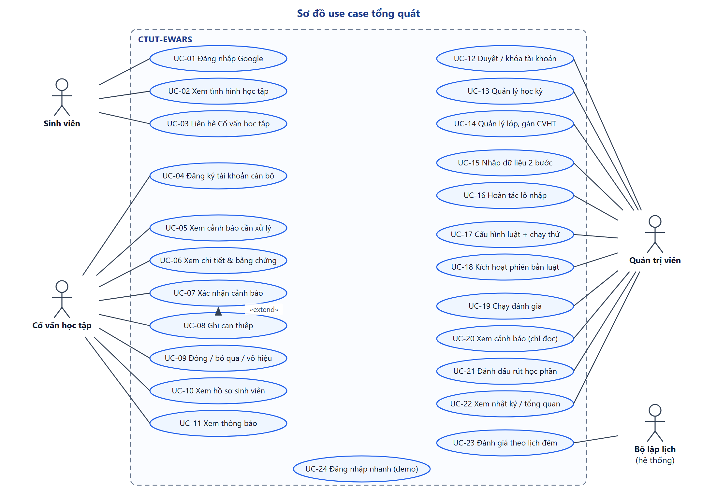
Hình 9.1. Sơ đồ use case tổng quát
Bảng 9.2. Danh mục use case
Mã | Use case | Tác nhân | Yêu cầu chính
UC-01 | Đăng nhập Google (sinh viên) | Sinh viên | FR-AUTH-01
UC-02 | Xem tình hình học tập | Sinh viên | FR-STU-01, FR-STU-03
UC-03 | Liên hệ Cố vấn học tập | Sinh viên | FR-STU-02
UC-04 | Đăng ký tài khoản cán bộ | Cố vấn học tập | FR-AUTH-03
UC-05 | Xem cảnh báo cần xử lý | Cố vấn học tập | FR-ALR-07
UC-06 | Xem chi tiết và bằng chứng | Cố vấn học tập | FR-ALR-08
UC-07 | Xác nhận cảnh báo | Cố vấn học tập | FR-ALR-09, FR-ALR-10
UC-08 | Ghi can thiệp | Cố vấn học tập | FR-ALR-09
UC-09 | Đóng / bỏ qua / đánh dấu không còn hiệu lực | Cố vấn học tập | FR-ALR-10
UC-10 | Xem hồ sơ sinh viên | Cố vấn học tập | FR-ALR-12
UC-11 | Xem thông báo | Cố vấn học tập | FR-NOT-05
UC-12 | Duyệt / từ chối / khóa tài khoản, đổi vai trò | Quản trị viên | FR-CAT-07
UC-13 | Quản lý học kỳ | Quản trị viên | FR-CAT-01..03
UC-14 | Quản lý lớp, gán Cố vấn học tập | Quản trị viên | FR-CAT-05, FR-CAT-06
UC-15 | Nhập dữ liệu 2 bước | Quản trị viên | FR-IMP-01..12
UC-16 | Hoàn tác lô nhập | Quản trị viên | FR-IMP-13
UC-17 | Cấu hình luật và chạy thử | Quản trị viên | FR-RUL-01..03, 06
UC-18 | Kích hoạt phiên bản luật | Quản trị viên | FR-RUL-04
UC-19 | Chạy đánh giá | Quản trị viên | FR-ENG-01..05
UC-20 | Xem cảnh báo (chỉ đọc) | Quản trị viên | FR-ALR-13
UC-21 | Đánh dấu rút học phần | Quản trị viên | FR-ADM-04
UC-22 | Xem nhật ký, tổng quan, trang Bắt đầu | Quản trị viên | FR-ADM-01..03, FR-AUD-02
UC-23 | Đánh giá theo lịch đêm | Bộ lập lịch | FR-ENG-01
UC-24 | Đăng nhập nhanh (demo) | Mọi vai trò demo | FR-AUTH-06

9.3. Đặc tả use case chính

UC-01. Đăng nhập Google (sinh viên)
Bảng 9.3. Đặc tả UC-01
Mục | Nội dung
Tác nhân | Sinh viên; Google OAuth (hệ thống ngoài)
Mục tiêu | Vào trang “Tình hình học tập của bạn” bằng tài khoản Google của trường
Tiền điều kiện | Admin đã nhập hồ sơ sinh viên (tạo User STUDENT ACTIVE, authUserId NULL); Google đã cấu hình
Luồng chính | 1. Sinh viên chọn tab “Sinh viên” → “Đăng nhập bằng Google”.  2. Google xác thực, trả email đã xác minh.  3. Hook user.create.before gọi decideNewAuthUser(): email kết thúc @student.ctuet.edu.vn, đã xác minh, khớp User STUDENT.  4. Better Auth tạo phiên; hook create.after gán User.authUserId.  5. Hệ thống chuyển tới /student.
Ngoại lệ | E1. Email khác đuôi → INVALID_DOMAIN, ở lại /login kèm thông báo.  E2. Không có hồ sơ → NO_STUDENT_PROFILE, chuyển /no-profile (“Chưa có hồ sơ, liên hệ phòng Đào tạo”), ghi SIGN_IN_REJECTED, không tạo bản ghi.  E3. Email chưa xác minh → EMAIL_NOT_VERIFIED.
Hậu điều kiện | Phiên hợp lệ 8 giờ; không phát sinh Student/User mới (INV-04)
Quy tắc | BR-03, INV-04 · Yêu cầu: FR-AUTH-01, FR-AUTH-05, NFR-SEC-01

UC-05 → UC-08. Cố vấn học tập xử lý cảnh báo
Bảng 9.4. Đặc tả UC-05 đến UC-08
Mục | Nội dung
Tác nhân | Cố vấn học tập
Mục tiêu | Biết sinh viên nào cần hỗ trợ, vì sao, và ghi nhận can thiệp trong ≤ 2 lần bấm
Tiền điều kiện | Tài khoản ACTIVE, được gán ≥ 1 lớp; đã có lần đánh giá tạo cảnh báo; nhận thông báo (chuông/email)
Luồng chính | 1. Mở /advisor: danh sách cảnh báo cần hành động của học kỳ hiện tại, sắp CRITICAL → LOW, mỗi dòng: tên, MSSV, mức, tóm tắt “n nguyên nhân: …”.  2. Bấm 1 dòng → Sheet chi tiết: lý do nhóm theo Điểm danh / Bài kiểm tra LMS / Kết quả học tập, số liệu + ngày dữ liệu; RiskScore + badge mức đủ dữ liệu; dòng “Cảnh báo sớm — mang tính tham khảo…”.  3. Mở Accordion một lý do → hệ thống tải inputSnapshot (lazy) qua getTriggerEvidenceAction.  4. Bấm “Xác nhận” → OPEN/REOPENED → ACKNOWLEDGED (lần bấm 1).  5. Điền form can thiệp (loại, nội dung ≥ 5 ký tự, kết quả, trạng thái DONE/FOLLOW_UP + ngày hẹn, mức bảo mật) → Lưu (lần bấm 2) → cảnh báo IN_PROGRESS, Toast “Đã ghi nhận can thiệp”.
Luồng thay thế | A1. Ghi can thiệp ngay khi OPEN → tự chuyển IN_PROGRESS.  A2. Cảnh báo LOW: “Đánh dấu đã xem tất cả”.  A3. Đã có can thiệp → “Đã xử lý” → RESOLVED.
Ngoại lệ | E1. Sinh viên không thuộc lớp mình → assertScope từ chối (không lộ tồn tại).  E2. RESOLVED khi chưa có can thiệp → từ chối kèm thông báo.  E3. FOLLOW_UP thiếu ngày hẹn → lỗi form.
Hậu điều kiện | AlertStateHistory + AuditLog (ALERT_STATUS_CHANGED, INTERVENTION_RECORDED) cùng transaction; sinh viên thấy cảnh báo trên trang của mình
Quy tắc | BR-21, BR-24, BR-26, BR-27, BR-28 · Yêu cầu: FR-ALR-07..11

UC-09. Bỏ qua / đánh dấu không còn hiệu lực
Bảng 9.5. Đặc tả UC-09
Mục | Nội dung
Tác nhân | Cố vấn học tập
Luồng chính | 1. Trong chi tiết cảnh báo chọn “Bỏ qua” (DISMISSED) hoặc “Không còn hiệu lực” (INVALIDATED).  2. Nhập lý do (bắt buộc, ≤ 1000 ký tự) → xác nhận.  3. Hệ thống ghi closedAt, closedReason, lịch sử, nhật ký.
Hậu điều kiện | DISMISSED có thể được hệ thống mở lại khi có dấu hiệu mới/nặng hơn; INVALIDATED là trạng thái cuối, dấu hiệu xuất hiện lại tạo cảnh báo mới
Ghi chú | Dùng khi nghi báo sai do các giới hạn đã biết (mục 13.10)

UC-15. Nhập dữ liệu 2 bước
Bảng 9.6. Đặc tả UC-15
Mục | Nội dung
Tác nhân | Quản trị viên; worker (import-batch-process)
Tiền điều kiện | Dữ liệu nền đủ theo BR-01; học kỳ chưa chốt (trừ loại STUDENT)
Luồng chính | 1. Admin mở “Nhập dữ liệu”, chọn loại (4 loại), học kỳ (mặc định hiện tại), chọn file CSV/XLSX.  2. Hệ thống kiểm tra file, tính SHA-256, lưu MinIO, tạo lô UPLOADING, đẩy job (jobId = id lô); ghi IMPORT_CREATED.  3. Worker đọc stream, chuẩn hóa, kiểm tra từng dòng → ImportErrorRow; lô STAGED (ghi summary.preview, errorRate).  4. Admin xem trước: x dòng hợp lệ, y dòng lỗi, 5 dòng mẫu, cảnh báo nếu lỗi > 10%; tải file lỗi nếu cần.  5. Admin bấm “Xác nhận nạp” → job ${id}-load: kiểm tra lại với dữ liệu nền hiện tại, upsert theo lô 500 dòng dưới khóa advisory → LOADED.  6. Đối soát dữ liệu dẫn xuất → RECONCILED; tạo EvaluationRun AUTO_AFTER_IMPORT (trừ khi DEMO_MODE).
Luồng thay thế | A1. Admin bấm “Hủy” (AlertDialog) → DISCARDED.  A2. Sửa file lỗi và nạp lại, chọn lô gốc → parentBatchId.  A3. Lô STAGED quá 7 ngày → job hằng ngày chuyển DISCARDED (IMPORT_EXPIRED).
Ngoại lệ | E1. File sai định dạng/thiếu cột/không dòng hợp lệ/học kỳ đã chốt → REJECTED + errorMessage.  E2. File trùng lô đang hiệu lực → bị chặn bởi partial unique index, báo “File này đã được nhập trước đó”.  E3. Job lỗi giữa chừng → retry (≤ 3 lần), upsert bảo đảm an toàn; summary.retried = true.
Hậu điều kiện | Dữ liệu chỉ vào rule engine khi lô LOADED/RECONCILED; mọi thao tác có nhật ký
Quy tắc | BR-01..10 · Yêu cầu: FR-IMP-01..12, NFR-PERF-04

UC-16. Hoàn tác lô nhập
Bảng 9.7. Đặc tả UC-16
Mục | Nội dung
Tiền điều kiện | Lô LOADED/RECONCILED; summary.updated = 0; summary.retried ≠ true; mọi dòng của lô vẫn có importBatchId = lô
Luồng chính | 1. Admin bấm “Hoàn tác” → AlertDialog xác nhận.  2. Trong 1 transaction: xóa dòng nguồn lô tạo; xóa Enrollment có firstSeenBatchId = lô và không còn dữ liệu; lô sinh viên: xóa Student/User chưa từng đăng nhập và chưa có dữ liệu; tính lại attemptOutcome, attemptNumber; status = ROLLED_BACK; ghi IMPORT_ROLLED_BACK.  3. Lô dữ liệu học tập: tạo EvaluationRun để đánh giá lại; cảnh báo mở không còn dấu hiệu → INVALIDATED.
Ngoại lệ | Không đủ điều kiện → nút vô hiệu kèm lý do; cách sửa: nạp file đúng (ghi đè) và Cố vấn học tập đánh dấu cảnh báo sai là “không còn hiệu lực”

UC-17, UC-18. Cấu hình, chạy thử và kích hoạt luật
Bảng 9.8. Đặc tả UC-17, UC-18
Mục | Nội dung
Tác nhân | Quản trị viên
Luồng chính | 1. Mở “Cấu hình luật” → chọn luật (VD ATT-01): xem phiên bản ACTIVE, lịch sử.  2. “Tạo phiên bản mới”: form tự sinh từ lược đồ điều kiện, điền sẵn giá trị hiện tại; Lưu → DRAFT (RULE_VERSION_CREATED).  3. “Chạy thử” trên học kỳ hiện tại (mốc tùy chọn khi demo): bảng so sánh số sinh viên kích hoạt bản ACTIVE vs bản nháp + danh sách thêm/bớt ≤ 50 (RULE_DRY_RUN).  4. “Kích hoạt” → AlertDialog → bản nháp ACTIVE, bản cũ INACTIVE (RULE_ACTIVATED) → gợi ý “Chạy đánh giá trên dữ liệu hiện có”.
Ngoại lệ | E1. Đã có bản nháp → DRAFT_EXISTS. E2. Chưa chạy thử → không kích hoạt được. E3. Điều kiện sai lược đồ → lỗi Zod hiển thị tại trường.
Hậu điều kiện | Engine chỉ dùng bản ACTIVE; bằng chứng cũ giữ ruleVersionId cũ — tái lập được

UC-19, UC-23. Chạy đánh giá (thủ công / theo lịch)
Bảng 9.9. Đặc tả UC-19, UC-23
Mục | Nội dung
Tác nhân | Quản trị viên / Bộ lập lịch
Luồng chính | 1. Admin mở “Chạy đánh giá”, chọn học kỳ, tùy chọn học phần (lọc theo khoa), tùy chọn mốc (demo).  2. Hệ thống kiểm tra phạm vi không có lần QUEUED/RUNNING, tạo EvaluationRun MANUAL (EVALUATION_RUN_REQUESTED), đẩy job jobId = id.  3. Worker xử lý 10 bước theo lô 200 sinh viên, cập nhật tiến độ.  4. Trang kết quả hiển thị tóm tắt: cảnh báo mới, cập nhật, số INSUFFICIENT, cảnh báo chất lượng dữ liệu.
Luồng thay thế | Lịch 02:00: worker tạo EvaluationRun SCHEDULED cho học kỳ hiện tại; nếu đã có lần QUEUED cùng phạm vi thì gộp.
Ngoại lệ | Học kỳ đã chốt → từ chối. Đang có lần chạy → nút vô hiệu kèm giải thích. Job lỗi → FAILED + errorMessage, retry ≤ 3.

UC-14. Đổi Cố vấn học tập của lớp
Bảng 9.10. Đặc tả UC-14
Mục | Nội dung
Luồng chính | 1. Admin mở “Lớp sinh hoạt”, chọn lớp, chọn Cố vấn học tập mới (chỉ ADVISOR ACTIVE) hoặc bỏ gán.  2. Trong 1 transaction: cập nhật advisorId; chuyển assignedAdvisorId của mọi cảnh báo đang mở (OPEN/ACKNOWLEDGED/IN_PROGRESS/REOPENED) của sinh viên lớp; ghi CLASS_ADVISOR_CHANGED, ALERTS_REASSIGNED.
Hậu điều kiện | Người cũ mất quyền ngay (quyền suy ra qua lớp); người mới thấy toàn bộ cảnh báo và lịch sử

UC-02. Sinh viên xem tình hình học tập
Bảng 9.11. Đặc tả UC-02
Mục | Nội dung
Luồng chính | 1. Sinh viên mở /student: tiêu đề “Tình hình học tập của bạn”.  2. Hệ thống hiển thị mức “Cần chú ý” hoặc “Ổn định” (BR-27), danh sách học phần với tỷ lệ vắng, số bài kiểm tra chưa làm, điểm quá trình, và gợi ý hành động.  3. Nút “Liên hệ Cố vấn học tập” mở trang thông tin liên hệ (email).
Ràng buộc hiển thị | Không hiện RiskScore thô, inputSnapshot, cảnh báo chưa xác nhận; không màu đỏ nhấp nháy hay ngôn ngữ đe dọa

CHƯƠNG 10. DOMAIN MODEL VÀ ERD

10.1. Mô hình miền
Mô hình miền xoay quanh lượt đăng ký học phần (Enrollment = sinh viên × học phần × học kỳ) — trung tâm nối danh tính với dữ liệu nguồn. Ba bảng dữ liệu nguồn trỏ qua enrollmentId, không trỏ thẳng sinh viên + học phần. Rule engine đọc dữ liệu nguồn, ghi bằng chứng (RuleTrigger) và điểm (RiskScoreLog) theo từng lần chạy (EvaluationRun); module cảnh báo gộp bằng chứng thành Alert mà Cố vấn học tập xử lý.
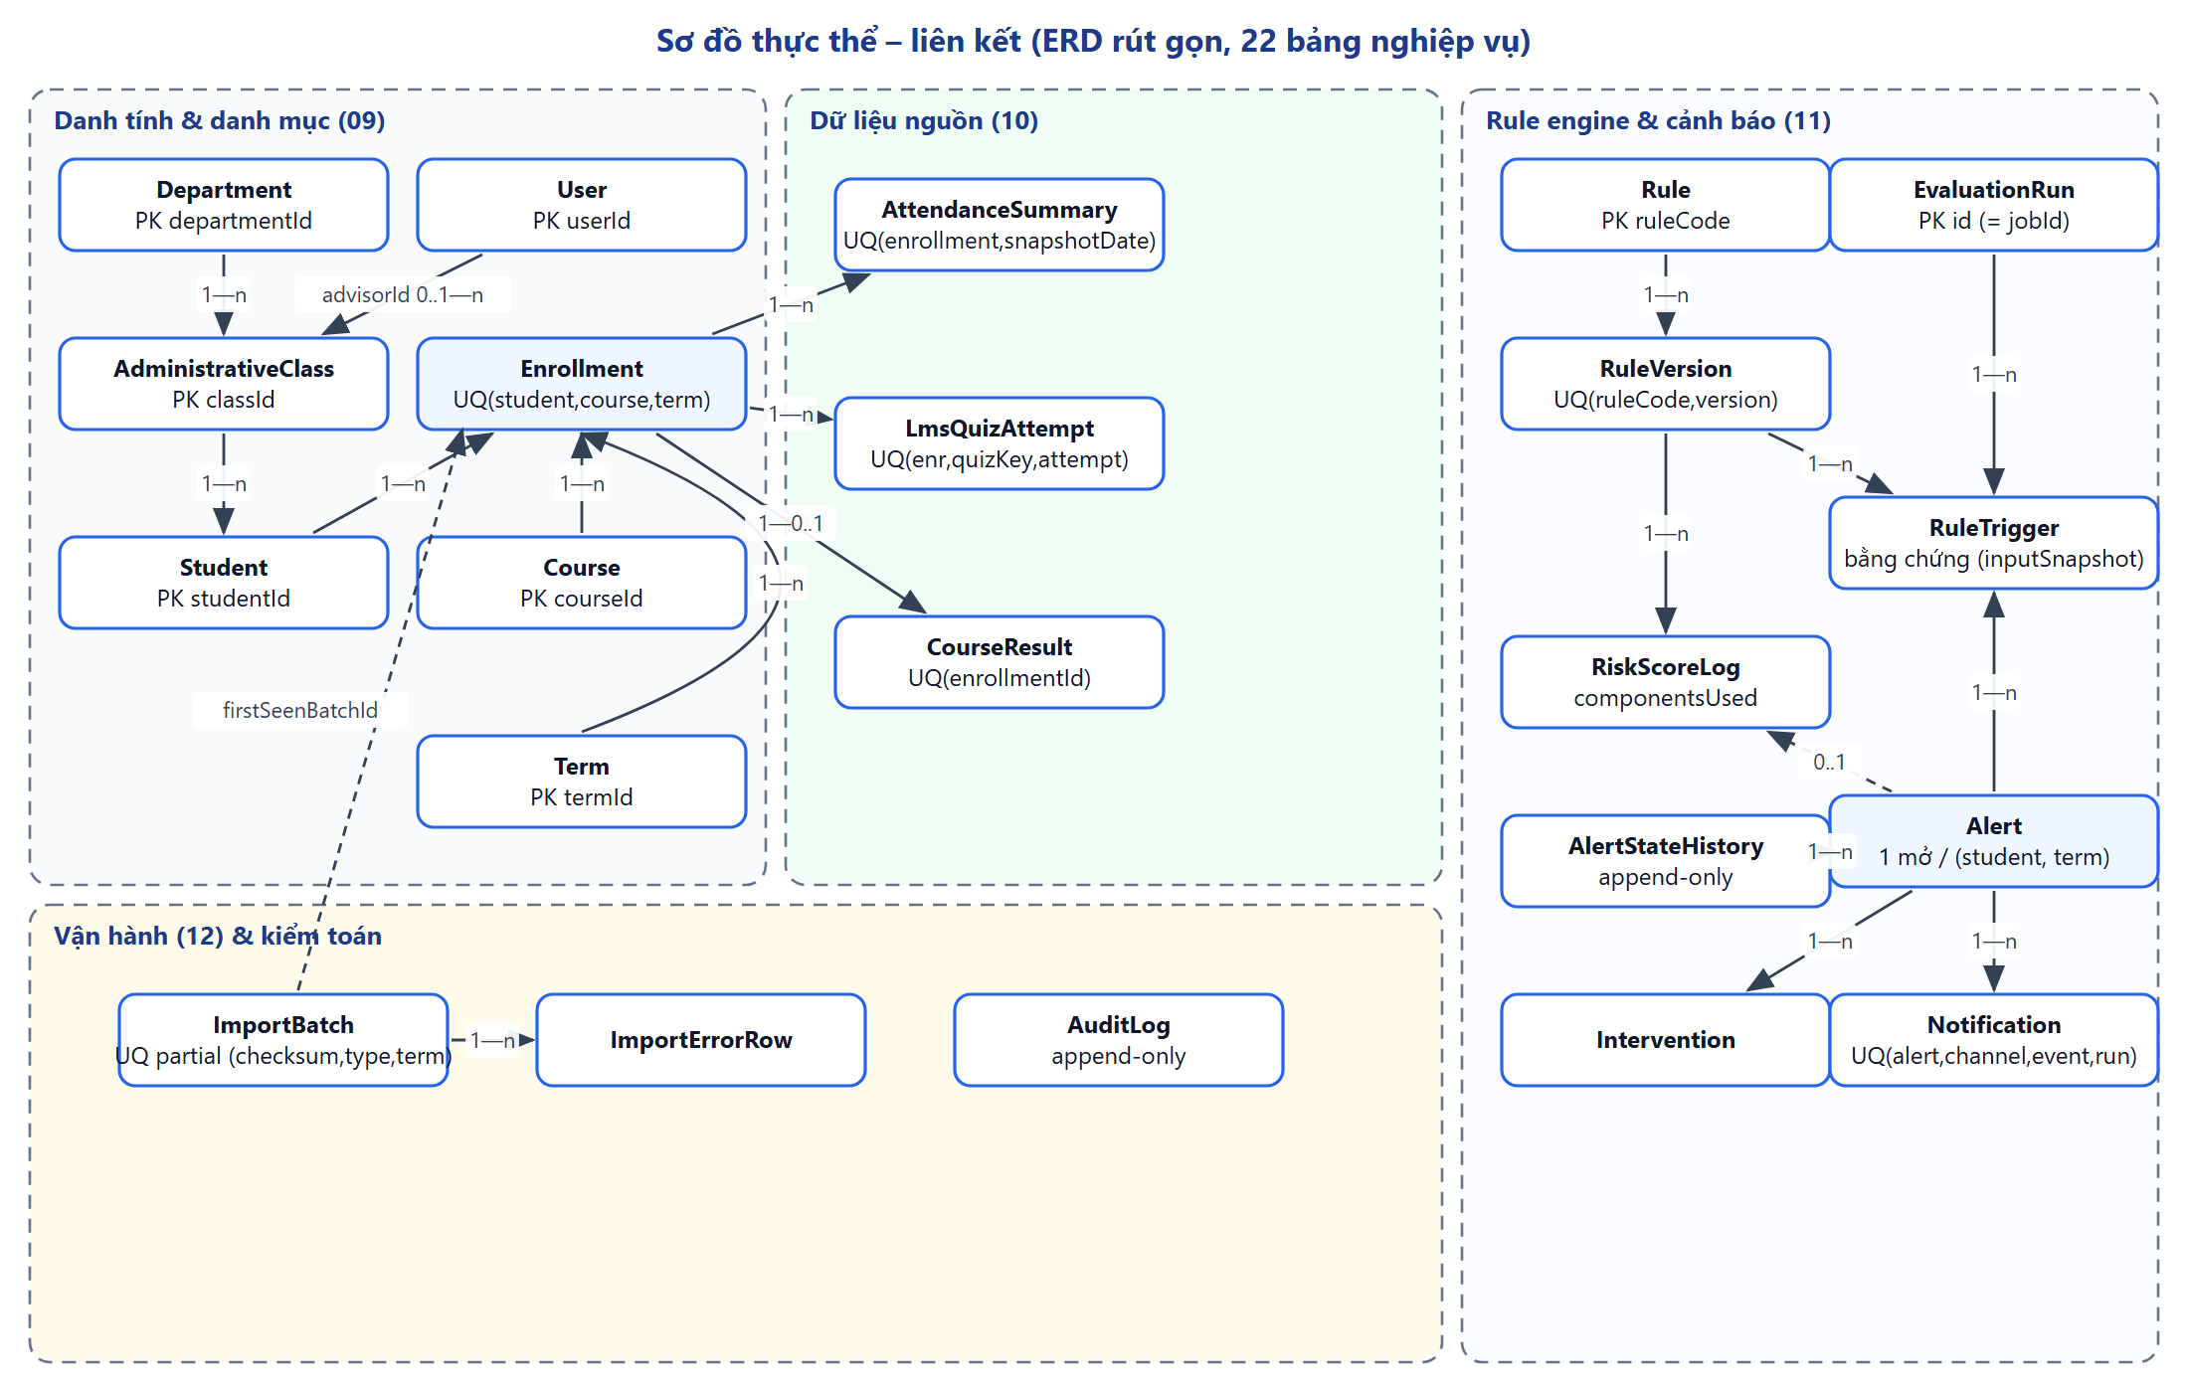
Hình 10.1. Sơ đồ thực thể – liên kết (rút gọn)

10.2. Danh mục thực thể
Bảng 10.1. Danh mục 22 thực thể nghiệp vụ
Nhóm | Thực thể | Vai trò | Khóa nghiệp vụ / ràng buộc chính
Danh tính | User | Tài khoản nghiệp vụ (vai trò, trạng thái); liên kết Better Auth qua authUserId | PK userId (= MSSV với sinh viên); email UNIQUE + CHECK chữ thường, đuôi sinh viên
 | Department | Khoa (7 khoa seed) | PK departmentId
 | AdministrativeClass | Lớp sinh hoạt, gán Cố vấn học tập | PK classId; advisorId FK → User NULL được
 | Student | Hồ sơ sinh viên; officialAcademicStatus chỉ đọc từ SIS | PK studentId; FK classId
 | Term | Học kỳ | PK termId; partial UNIQUE is_current = true
 | Course | Học phần (tự tạo) | PK courseId
 | Enrollment | Sinh viên × học phần × học kỳ; lần học, trạng thái | UNIQUE (studentId, courseId, termId)
Nguồn | AttendanceSummary | Điểm danh tổng hợp tại ngày chốt | UNIQUE (enrollmentId, snapshotDate)
 | LmsQuizAttempt | 1 lượt làm bài kiểm tra | UNIQUE (enrollmentId, quizKey, attemptNumber)
 | CourseResult | Kết quả học phần (giữa kỳ/cuối kỳ) | UNIQUE (enrollmentId)
Rule engine | Rule | Định danh luật (không chứa ngưỡng) | PK ruleCode
 | RuleVersion | Ngưỡng/điều kiện có phiên bản | UNIQUE (ruleCode, version)
 | EvaluationRun | 1 lần chạy (tiến độ, tóm tắt) | Partial UNIQUE (termId, COALESCE(courseId,'')) WHERE QUEUED
 | RuleTrigger | Bằng chứng giải thích | FK ruleVersionId, evaluationRunId NOT NULL; index (termId, ruleCode)
 | RiskScoreLog | Điểm rủi ro + thành phần | FK ruleVersionId (bản RISK-SCORE)
Cảnh báo | Alert | Hồ sơ cảnh báo Cố vấn học tập xử lý | Partial UNIQUE (studentId, termId) khi chưa đóng; CHECK is_reference_only = true; index (studentId, termId, status)
 | AlertStateHistory | Lịch sử chuyển trạng thái (append-only) | FK alertId
 | Intervention | Can thiệp của Cố vấn học tập | FK alertId, performedBy
 | Notification | Lượt thông báo | UNIQUE (alertId, channel, event, evaluationRunId)
Vận hành | ImportBatch | Lô nhập | Partial UNIQUE (sourceChecksum, dataType, COALESCE(termId,''))
 | ImportErrorRow | Dòng lỗi của lô | Index (importBatchId, resolved)
 | AuditLog | Nhật ký kiểm toán (append-only) | Không có đường sửa/xóa

Ngoài 22 bảng trong schema public (TypeORM), Better Auth quản lý 4 bảng user, session, account, verification (và rateLimit) trong schema riêng auth, được tạo bởi npm run db:init trước migration. Migration TypeORM KHÔNG chạm schema auth; trạng thái tài khoản chỉ nằm ở public.users.account_status.

10.3. Enum dùng chung và hai tầng trạng thái dữ liệu
Bảng 10.2. Enum dùng chung (nguồn duy nhất `src/db/enums.ts`)
Enum | Giá trị | Lưu trữ
UserRole / UserAccountStatus | STUDENT, ADVISOR, ADMIN / PENDING_APPROVAL, ACTIVE, REJECTED, SUSPENDED | enum Postgres
OfficialAcademicStatus | ACTIVE, RESERVED, SUSPENDED, GRADUATED, DISMISSED | enum
EnrollmentStatus / AttemptOutcome | REGISTERED, WITHDRAWN, COMPLETED / PENDING, PASSED, FAILED | enum
DataStatus (tầng 1) | AVAILABLE, MISSING, NOT_APPLICABLE, STALE, INVALID | enum (trong componentsUsed)
DataCompletenessLevel (tầng 2) | FULL, PARTIAL, INSUFFICIENT | enum
Severity | LOW < MEDIUM < HIGH < CRITICAL (SEVERITY_ORDER) | enum
AlertStatus | OPEN, ACKNOWLEDGED, IN_PROGRESS, RESOLVED, DISMISSED, INVALIDATED, REOPENED | enum
RuleStatus / RuleGroup | DRAFT, ACTIVE, INACTIVE, ARCHIVED / ATTENDANCE, ACADEMIC, LMS, COMBINED, EXCEPTION, RISK_SCORE | enum
EvaluationTrigger / EvaluationRunStatus | AUTO_AFTER_IMPORT, MANUAL, SCHEDULED / QUEUED, RUNNING, COMPLETED, FAILED | enum
ImportBatchStatus | UPLOADING, VALIDATING, STAGED, LOADED, RECONCILED, REJECTED, DISCARDED, ROLLED_BACK | enum
InterventionType / ConfidentialityLevel | EMAIL, PHONE_CALL, IN_PERSON_MEETING, OTHER / NORMAL, SENSITIVE | enum
NotificationChannel / NotificationStatus | EMAIL, IN_APP / QUEUED, SENT, FAILED | enum
ImportDataType, ImportErrorReason, AuditAction, RuleScope, Intervention.status, Notification.event | Danh sách hay mở rộng | varchar + union TypeScript + Zod (tránh ALTER TYPE)

10.4. Vòng đời và lưu trữ dữ liệu
Bảng 10.3. Vòng đời dữ liệu
Dữ liệu | Phát sinh | Thay đổi | Lưu giữ / xóa
Hồ sơ sinh viên | Nhập danh sách | Nhập lại (cập nhật), không xóa khi vắng trong file | Theo quy định lưu trữ hồ sơ đào tạo [Cần nhà trường xác nhận]; ẩn danh hóa thay xóa cứng (hoãn)
Dữ liệu nguồn | Nạp lô | Upsert theo khóa; hoàn tác có điều kiện | Như trên
File gốc (MinIO) | Tải lên | Bất biến | Tối thiểu 1 học kỳ, tối đa theo quy định lưu trữ; chỉ Admin tải
RuleTrigger, RiskScoreLog | Mỗi lần chạy | Bất biến (retry xóa–ghi lại theo lần chạy) | Giữ làm lịch sử, phục vụ giải thích và thực nghiệm
Alert, Intervention | Gộp / Cố vấn học tập ghi | Theo máy trạng thái | Không xóa; INVALIDATED thay vì xóa
AuditLog, AlertStateHistory | Mọi thao tác bắt buộc | Append-only | Không xóa; yêu cầu pháp lý xử lý bằng ẩn danh hóa

CHƯƠNG 11. KIẾN TRÚC HỆ THỐNG

11.1. Nguyên tắc kiến trúc
- Monolith mô-đun hóa: một ứng dụng Next.js 16 (App Router) làm cả giao diện và backend; không dựng Express/Fastify riêng. Một worker Node.js riêng cho job nền.
- Tách 4 module nghiệp vụ data-import, rule-engine, alerts, admin — không import chéo trực tiếp, giao tiếp qua service.
- Lõi thuần: rule-engine/evaluator và alerts/services/alert-decision.ts là hàm thuần (không DB, không next/*) — test được bằng fixture, tái lập được.
- Server-first: dữ liệu chỉ đi qua Server Component, Server Action, Route Handler; Client Component không bao giờ import TypeORM; trả DTO thuần.
- Một đường kích hoạt đánh giá: tự động, thủ công, theo lịch cùng tạo EvaluationRun và cùng 1 job.
- Bảo mật mặc định: assertScope() tại mọi điểm đọc/ghi dữ liệu sinh viên; nhật ký append-only; biến môi trường kiểm tra khi khởi động.

11.2. C4 mức 1 — Ngữ cảnh
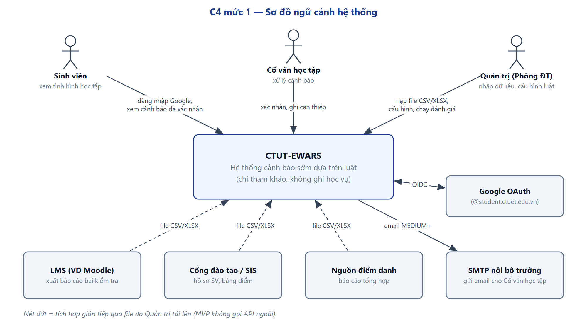
Hình 11.1. C4 mức 1 — sơ đồ ngữ cảnh
Hệ thống tương tác với 3 nhóm người dùng và 5 hệ thống ngoài. Ba nguồn dữ liệu học tập và SIS tích hợp gián tiếp qua file do Quản trị viên tải lên — lựa chọn có chủ đích cho giai đoạn MVP vì trường chưa cung cấp API, đồng thời giữ điểm kiểm soát chất lượng dữ liệu (xem trước → xác nhận).

11.3. C4 mức 2 — Container
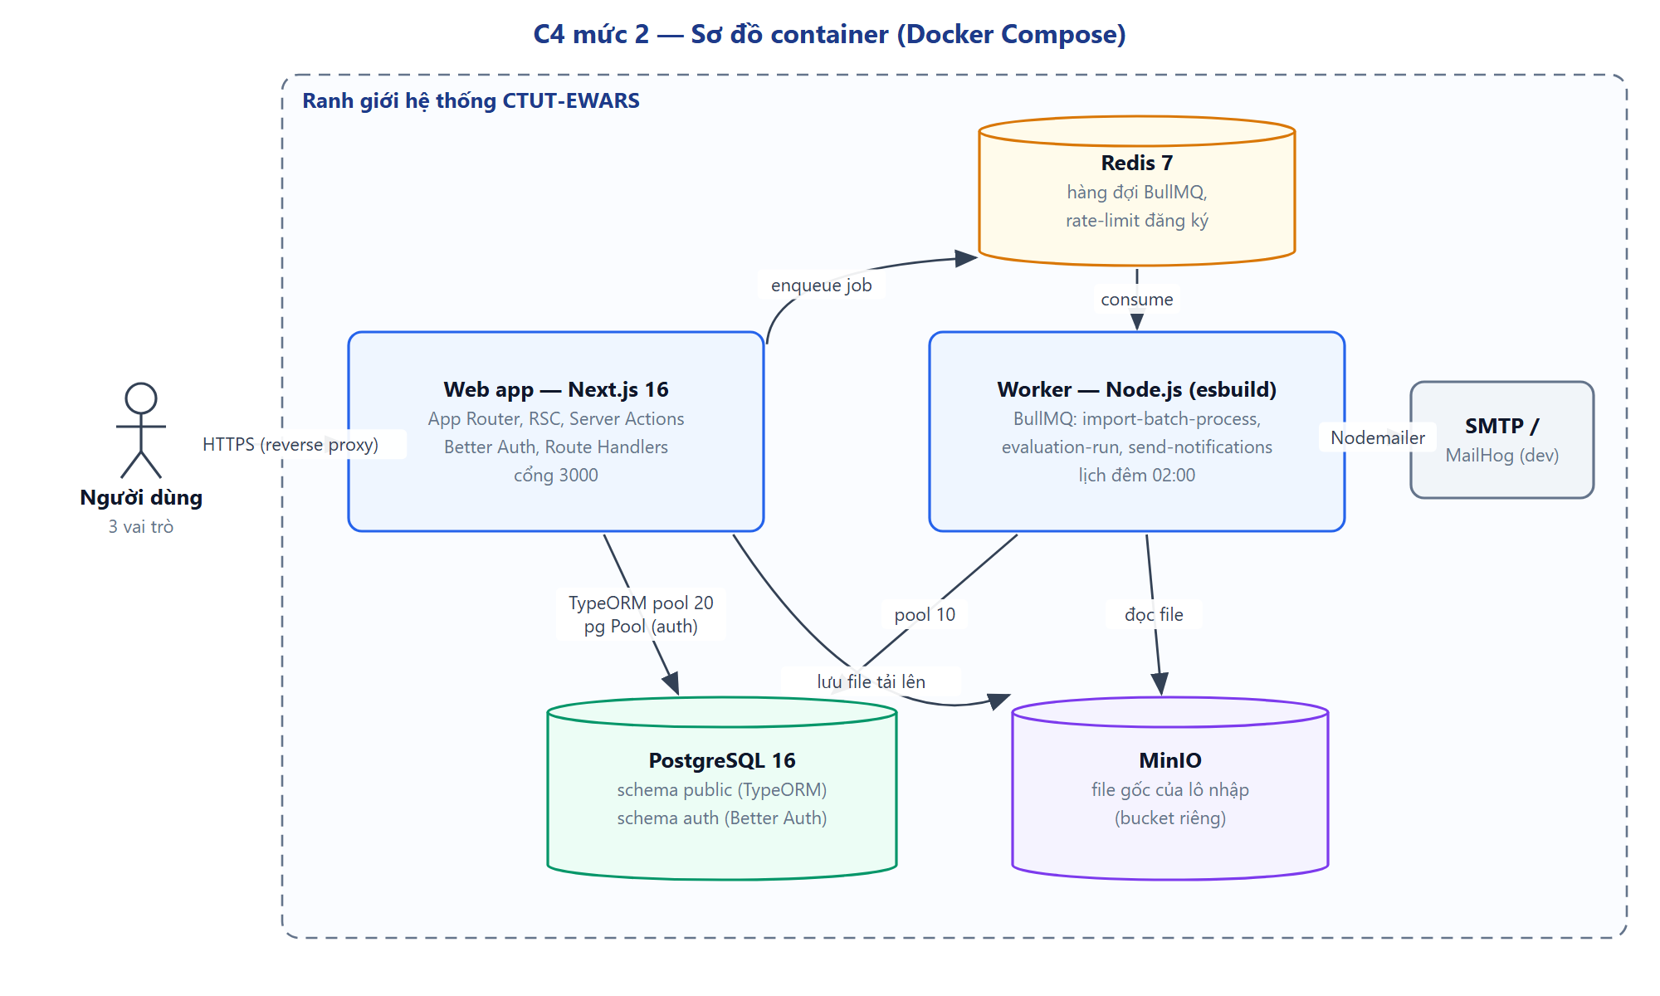
Hình 11.2. C4 mức 2 — sơ đồ container
Bảng 11.1. Mô tả container
Container | Công nghệ | Trách nhiệm | Giao tiếp
app | Next.js 16 standalone, React 19, Better Auth, TypeORM | Giao diện 3 vai trò, Server Actions, xác thực, Route Handlers (auth, health, file lỗi) | HTTP(S) 3000; PostgreSQL (pool 20); Redis (enqueue); MinIO (lưu file)
worker | Node.js 22, BullMQ 6, đóng gói esbuild | 3 queue: import-batch-process, evaluation-run (+ lịch đêm), send-notifications; job tự hủy lô quá hạn | Redis; PostgreSQL (pool 10); MinIO; SMTP
postgres | PostgreSQL 16 | Schema public (22 bảng) + auth (Better Auth) | TCP 5432 (127.0.0.1)
redis | Redis 7 | Hàng đợi BullMQ; rate-limit form đăng ký | TCP 6379
minio | MinIO (S3-compatible) | File gốc các lô nhập | 9000/9001
mailhog | MailHog (chỉ profile dev) | SMTP giả lập khi phát triển | 1025/8025

11.4. C4 mức 3 — Thành phần
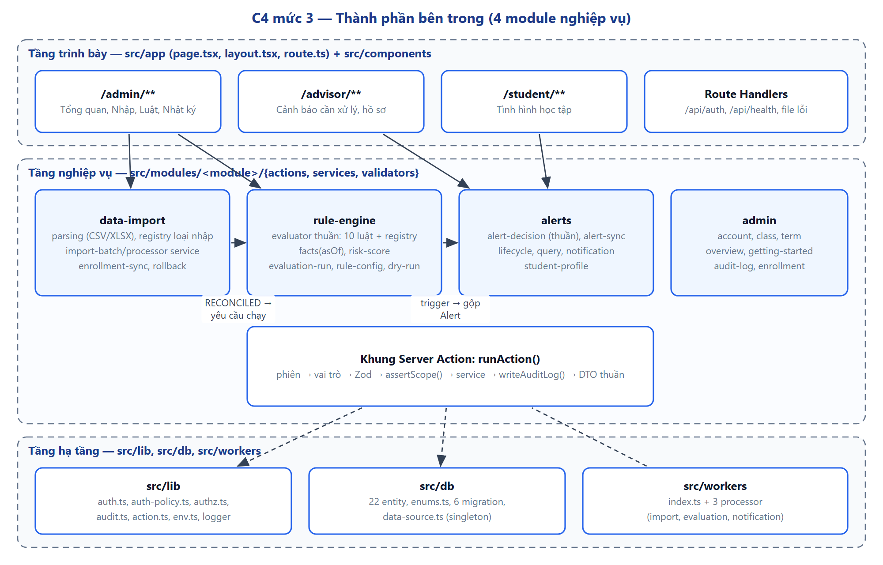
Hình 11.3. C4 mức 3 — thành phần bên trong
Mỗi Server Action đi qua khung chung runAction(raw, { roles, schema, revalidate, run }): lấy phiên → kiểm tra vai trò → Zod → gọi service (service gọi assertScope() cho dữ liệu sinh viên và writeAuditLog() cho thao tác bắt buộc) → revalidatePath → trả { ok: true, data } | { ok: false, code, message }; lỗi lạ chỉ ghi log, không lộ chi tiết.
src/
app/ # page.tsx, layout.tsx, route.ts — không chứa business logic
admin/ advisor/ student/ legal/ login/ register/ api/
components/ # alerts, evaluations, imports, rules, admin, domain, ui (shadcn)
db/ entities/ (22) enums.ts migrations/ (6) data-source.ts seeds/
modules/
data-import/ actions/ services/ parsing/ types/ validators/
rule-engine/ actions/ services/ evaluator/{rules/*.ts, engine.ts, facts.ts, risk-score.ts} validators/
alerts/ actions/ services/ validators/
admin/ actions/ services/ validators/
lib/ auth.ts auth-policy.ts authz.ts audit.ts action.ts env.ts queue/ rate-limit.ts logger
workers/ index.ts processors/{import-batch,evaluation-run,notification}.processor.ts
scripts/ db-init, run-migrations, seed, demo-reset, load-scenario, db-backup, perf-*, screenshots
tests/ unit/ integration/ (PostgreSQL thật) e2e/ (Playwright) helpers/

11.5. Kiến trúc triển khai
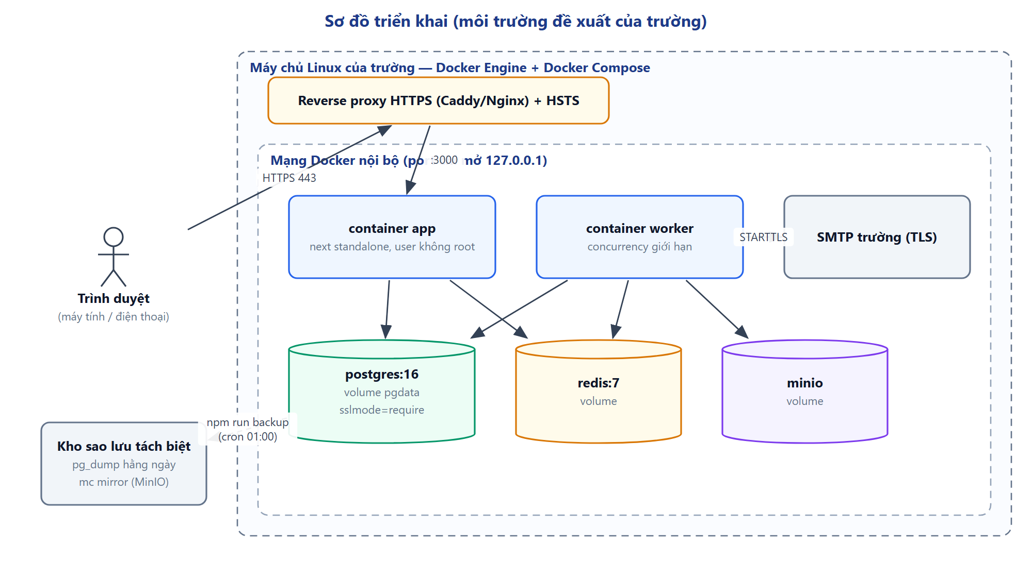
Hình 11.4. Sơ đồ triển khai đề xuất
- Image app build output: standalone, image worker đóng gói esbuild; multi-stage, user không root, không devDependencies.
- Port chỉ mở 127.0.0.1; truy cập ngoài qua reverse proxy HTTPS (Caddy/Nginx) + HSTS; DATABASE_URL thêm sslmode=require khi DB khác máy; SMTP qua TLS.
- Biến môi trường bắt buộc kiểm tra bằng Zod lúc khởi động (src/instrumentation.ts, worker, scripts) — thiếu biến là dừng ngay.
- Sao lưu pg_dump -Fc hằng ngày ra kho tách biệt; MinIO sao lưu bằng mc mirror.

11.6. Ngăn xếp công nghệ
Bảng 11.2. Ngăn xếp công nghệ
Tầng | Công nghệ (phiên bản) | Lý do chọn
Web/backend | Next.js 16 (App Router), React 19, TypeScript 5.9 strict | Fullstack một codebase, RSC giảm JS phía client, Server Actions có CSRF mặc định
UI | Tailwind CSS 4, shadcn/ui (Radix), Recharts qua shadcn Chart, react-hook-form + Zod, TanStack Table, next-themes, font Be Vietnam Pro | Thành phần chuẩn có ARIA, tiếng Việt đầy đủ, nhất quán
Dữ liệu | PostgreSQL 16, TypeORM 0.3.x (SnakeNamingStrategy, synchronize: false) | Partial unique index, jsonb, transaction, advisory lock
Xác thực | Better Auth 1.x (schema auth, pg Pool) | Phiên ký, OAuth Google, rate-limit, hook kiểm soát tạo tài khoản
Job nền | BullMQ 6 + Redis 7 | Retry, jobId chống trùng, job lặp có múi giờ
Lưu file | MinIO | Tương thích S3, chạy nội bộ
Đọc file | csv-parse (stream), exceljs | CSV stream tuyến tính; XLSX đọc chính xác
Email / log | Nodemailer, pino (redact) | SMTP nội bộ; log có cấu hình mức, che dữ liệu nhạy cảm
Kiểm thử | Vitest (+ coverage v8), Playwright | Unit + tích hợp DB thật + e2e
Chất lượng | ESLint 9, Prettier, Husky + lint-staged, GitHub Actions CI | Cổng chất lượng tự động
Hạ tầng | Docker, Docker Compose | Triển khai lặp lại được

11.7. Quyết định kiến trúc (ADR)
Bảng 11.3. Các quyết định kiến trúc
Mã | Quyết định | Phương án đã cân nhắc | Lý do
ADR-01 | Luật nghiệp vụ tự viết, registry 1 file/luật | Thư viện rules engine; ML | Giải thích được, kiểm thử được từng luật, chưa có dữ liệu nhãn
ADR-02 | 3 nguồn dữ liệu tổng hợp qua file | Dữ liệu chi tiết từng buổi/từng sự kiện LMS; API | Trường xuất được ngay; bài học dự án cũ đổi mô hình 3 lần
ADR-03 | Enrollment tự sinh từ dữ liệu nguồn | File đăng ký học phần riêng | Giảm 3 file nhập; đủ cho 10 luật
ADR-04 | Cố vấn học tập gán theo lớp sinh hoạt | Gán theo từng sinh viên | Đúng tổ chức thực tế; phân quyền suy ra, không lưu lặp
ADR-05 | 1 cảnh báo / sinh viên / học kỳ | Theo luật × học phần | Giảm quá tải, gom nguyên nhân
ADR-06 | Mỗi lần chạy có asOf | Luôn dùng dữ liệu hiện tại | Chống rò rỉ thời gian, tái lập được, chạy lại mốc demo
ADR-07 | RiskScore chỉ hiển thị, cấu hình như 1 “luật” RISK-SCORE | Luật ngưỡng RiskScore | Tránh cảnh báo “hộp đen”; dùng chung phiên bản/chạy thử
ADR-08 | Danh sách hay mở rộng lưu varchar + Zod | enum Postgres | Tránh migration ALTER TYPE … ADD VALUE
ADR-09 | Better Auth ở schema auth riêng | Bảng auth trong public dưới TypeORM | Hai hệ quản lý bảng không giẫm nhau
ADR-10 | Một queue evaluation-run (1 job/lần chạy, lô 200 SV) | 2 queue riêng RiskScore và luật | Cùng asOf, cùng transaction, đơn giản
ADR-11 | Nhập 2 bước + hoàn tác có điều kiện | Nạp thẳng; hoàn tác vô điều kiện | Kiểm soát chất lượng; hoàn tác an toàn
ADR-12 | Giữ phân trang skip/take | Keyset | Đo 5.000 SV: mọi danh sách < 110 ms; chỉ đổi khi > 300 ms

CHƯƠNG 12. KIẾN TRÚC TÍCH HỢP VÀ DATA PIPELINE

12.1. Tổng quan tích hợp
Bảng 12.1. Các nguồn tích hợp
Nguồn | Loại nhập | Tần suất đề xuất | Khóa upsert | Bảng đích
SIS / Phòng Đào tạo | STUDENT | Đầu khóa, khi có thay đổi | mssv | Student, User
Điểm danh (sổ điểm danh / LMS) | ATTENDANCE_SUMMARY | Hằng tuần | (enrollmentId, snapshotDate) | AttendanceSummary
LMS (VD Moodle) | LMS_QUIZ | Hằng tuần (file lũy kế) | (enrollmentId, quizKey, attemptNumber) | LmsQuizAttempt
Cổng đào tạo | COURSE_RESULT | Giữa kỳ (điểm quá trình), cuối kỳ | enrollmentId | CourseResult, Course.credits

12.2. Data pipeline (ETL 2 bước)
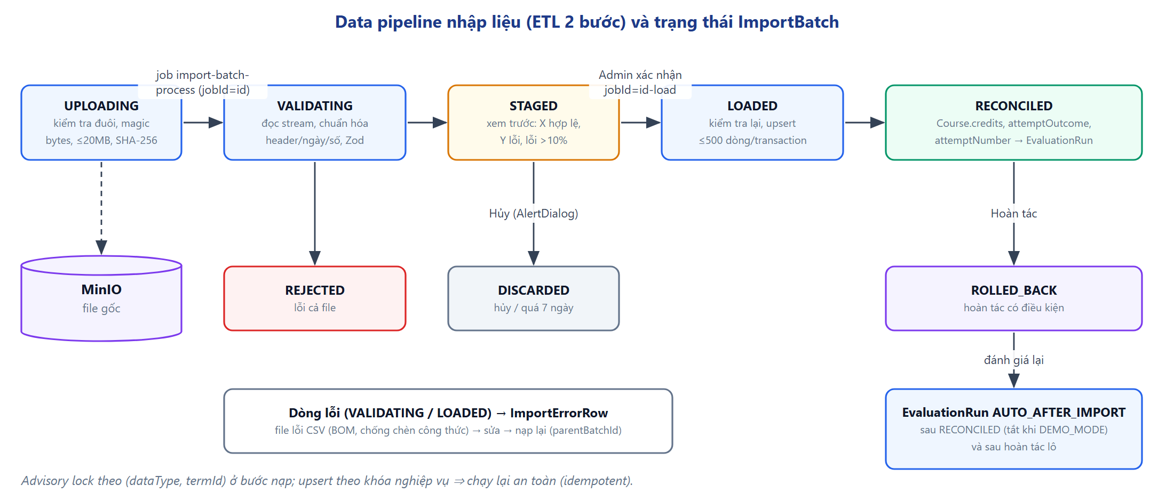
Hình 12.1. Data pipeline nhập liệu và trạng thái lô

Extract
- Kiểm tra trước khi đọc: đuôi .csv/.xlsx; nội dung thật (CSV là văn bản, không byte NUL; XLSX có chữ ký ZIP); ≤ 20MB; không tin MIME trình duyệt.
- Lưu nguyên file vào MinIO (originalFilePath), tính SHA-256 làm sourceChecksum.
- CSV đọc stream bằng csv-parse (RFC 4180, bỏ BOM, tự nhận ,/;); XLSX đọc sheet đầu, chỉ giá trị ô, giới hạn 100MB giải nén chống zip bomb.

Transform
- Chuẩn hóa header: bỏ dấu, chữ thường, ký tự khác chữ/số → _, so khớp tên chuẩn + bí danh (ma_sv, ma_so_sinh_vien → mssv); cột thừa bỏ qua; thiếu cột bắt buộc → REJECTED.
- Chuẩn hóa giá trị: ngày/giờ nhiều dạng (từ chối dạng mơ hồ), số thập phân 7,5 khi phân cách ;, điểm 8/10, thời lượng 12 phút, trạng thái tiếng Việt; giờ Việt Nam → UTC.
- Kiểm tra mỗi dòng bằng Zod + quy tắc nghiệp vụ (BR-01..10); lỗi → ImportErrorRow với diễn giải tiếng Việt; cảnh báo không chặn → warnings (≤ 500 mục).

Load
- Chỉ sau khi Admin xác nhận; đọc lại file gốc từ MinIO (không dùng bảng tạm); kiểm tra lại toàn bộ với dữ liệu nền tại thời điểm nạp.
- Ghi theo lô ≤ 500 dòng/transaction; mọi thao tác là upsert theo khóa nghiệp vụ; giữ khóa advisory PostgreSQL theo (dataType, termId) để lô thứ hai cùng loại, cùng học kỳ chờ lô đầu.
- Dòng hợp lệ đầu tiên của (mssv, ma_hoc_phan) upsert Course và tạo Enrollment trong cùng transaction.

12.3. Idempotency
Bảng 12.2. Cơ chế idempotency theo tầng
Tầng | Cơ chế | Hiệu quả
File | Partial unique index (sourceChecksum, dataType, COALESCE(termId,'')) trừ REJECTED/DISCARDED/ROLLED_BACK | Không nạp trùng cùng file; file đã hủy/hoàn tác nạp lại được
Job nhập | BullMQ jobId = ImportBatch.id; bước nạp ${id}-load | Không chạy trùng job
Dòng dữ liệu | Upsert theo khóa nghiệp vụ UNIQUE | Retry giữa chừng an toàn; nạp lại = cập nhật
Đánh giá | jobId = EvaluationRun.id; partial unique (termId, courseId) khi QUEUED; xóa–ghi lại trigger/điểm theo evaluationRunId | Không chạy trùng; retry không nhân đôi bằng chứng
Cảnh báo | Partial unique (studentId, termId) khi chưa đóng | Không tạo cảnh báo trùng
Thông báo | UNIQUE (alertId, channel, event, evaluationRunId) + jobId theo sự kiện | Không gửi trùng khi retry

12.4. Reconciliation (đối soát)
- Đối soát trước nạp: số dòng hợp lệ/lỗi tính lại khi xác nhận; dòng trở thành lỗi (VD lớp vừa bị xóa) được thêm vào ImportErrorRow, successRows/errorRows cập nhật.
- Dữ liệu dẫn xuất sau nạp: Course.credits, Enrollment.attemptOutcome, enrollmentStatus = COMPLETED, tính lại attemptNumber của các học kỳ sau trong cùng transaction — thứ tự nạp file không làm sai COMB-02.
- Tổng kết lô: summary.inserted/updated/unchanged, createdKeys (khóa bản ghi lô tạo mới — căn cứ hoàn tác), errorRate, confirmedAt/By.
- Đối soát với kết quả mong đợi: bộ demo và 8 kịch bản có file kết quả mong đợi tính độc lập; test nghiệm thu so khớp đúng – đủ (thừa hay thiếu đều đỏ).
- Rule engine chỉ đọc dữ liệu đã đối soát: chỉ bản ghi thuộc lô LOADED/RECONCILED tồn tại trong bảng nguồn; dữ liệu lô STAGED không bao giờ vào bảng nghiệp vụ.

12.5. Hoàn tác và sửa dữ liệu sai
Hoàn tác chỉ cho lô chỉ thêm mới (summary.updated = 0), không phải chạy lại sau sự cố, và chưa bị lô khác ghi đè dòng nào. Trường hợp không đủ điều kiện, cách sửa chuẩn là nạp file đúng (upsert ghi đè) rồi Cố vấn học tập đánh dấu cảnh báo sai là “không còn hiệu lực”. Sau hoàn tác lô học tập, hệ thống tự đánh giá lại và chuyển cảnh báo không còn dấu hiệu sang INVALIDATED — bằng chứng cũ được giữ làm lịch sử.

12.6. Kiểm soát chất lượng dữ liệu và Data quality dashboard
Chất lượng dữ liệu được kiểm soát ở 3 điểm: khi nhập (dòng lỗi, cảnh báo), khi đánh giá (DataStatus, dataWarnings) và khi hiển thị (badge mức đủ dữ liệu). Bảng dưới là đặc tả Data quality dashboard; cột “Trạng thái” cho biết chỉ số đã có trên giao diện hay là đề xuất bổ sung.
Bảng 12.3. Đặc tả Data quality dashboard
Chỉ số | Định nghĩa | Nguồn | Ngưỡng chú ý | Trạng thái
Tỷ lệ dòng lỗi theo lô | errorRows / totalRows | ImportBatch | > 10% (cảnh báo nổi bật ở xem trước) | Đã có (Tổng quan, xem trước)
Phân bố mã lỗi | Số dòng theo errorReason | ImportErrorRow | Mã chiếm ưu thế → lỗi hệ thống nguồn | Đã có ở chi tiết lô; đề xuất gộp theo học kỳ
Cảnh báo không chặn | Số LETTER_GRADE_MISMATCH, RESULT_MISMATCH | ImportBatch.warnings | > 0 | Đã có ở chi tiết lô
Sinh viên thiếu dữ liệu | Số sinh viên INSUFFICIENT của lần chạy gần nhất | EvaluationRun.insufficientCount | Tăng bất thường | Đã có (Tổng quan, kết quả chạy)
Độ tươi điểm danh | Số lượt đăng ký có điểm danh STALE (> 14 ngày) | RiskScoreLog.componentsUsed | > 20% lượt đăng ký | Đề xuất
Phủ LMS | Tỷ lệ học phần có ≥ 1 bài kiểm tra | LmsQuizAttempt | Thấp → LMS-* ít tác dụng | Đề xuất
Cảnh báo chất lượng khi chạy | Số vắng giảm giữa 2 lần chốt, LMS thiếu điểm tối đa, điểm chữ ngoài thang | EvaluationRun.dataWarnings | > 0 | Đã có (trang kết quả chạy)
Độ trễ nạp | Ngày từ snapshotDate mới nhất tới hiện tại theo học phần | AttendanceSummary | > 7 ngày | Đề xuất

CHƯƠNG 13. RULE ENGINE VÀ RISK SCORING

13.1. Quy trình 10 bước
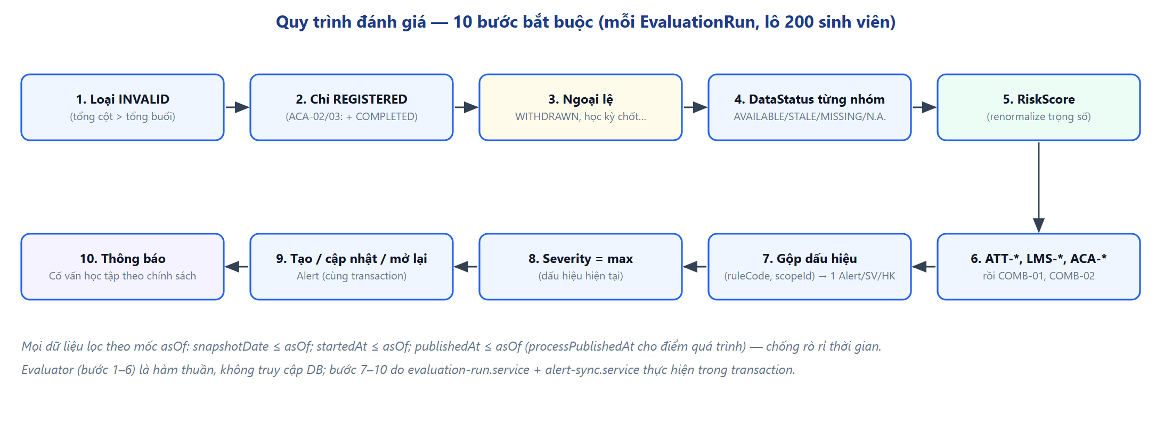
Hình 13.1. Quy trình đánh giá 10 bước
Đơn vị đánh giá là một lượt đăng ký (Enrollment); ACA-02, ACA-03 gom theo sinh viên × học kỳ. Mỗi EvaluationRun nạp dữ liệu theo lô 200 sinh viên (evaluation-loader.ts), dựng facts theo asOf (facts.ts), gọi engine thuần (engine.ts) duyệt registry luật (rules/index.ts), rồi ghi bằng chứng, điểm và gộp cảnh báo trong transaction. Thứ tự là bắt buộc: ngoại lệ (bước 3) phải chạy trước khi xác định trạng thái dữ liệu (bước 4) và chạy luật (bước 6); luật kết hợp chạy sau cùng trên kết quả của cùng lượt đăng ký.

13.2. Mốc dữ liệu asOf và chống rò rỉ thời gian
- Mỗi lần chạy có asOf (EvaluationRun.asOf), mặc định = thời điểm tạo; chế độ demo cho chọn ngày trong quá khứ (hết ngày giờ Việt Nam).
- Chỉ dùng: điểm danh snapshotDate ≤ asOf; lượt LMS startedAt ≤ asOf; kết quả học phần publishedAt ≤ asOf — riêng điểm quá trình dùng processPublishedAt để chạy lại mốc giữa kỳ sau khi đã có điểm cuối kỳ vẫn thấy ACA-01.
- Trạng thái dẫn xuất tính theo asOf, không đọc trạng thái hiện tại trong DB: COMPLETED/attemptOutcome chỉ khi có FINAL công bố ≤ asOf; attemptNumber = 1 + số học kỳ trước có kết quả FAILED công bố ≤ asOf. Ngoại lệ: WITHDRAWN là đánh dấu tay, dùng trạng thái hiện tại.
- Kiểm chứng: test risk-score-and-time.test.ts — RiskScore tại t không đổi khi thêm dữ liệu phát sinh sau t vào fixture.

13.3. Trạng thái dữ liệu từng nhóm (DataStatus — tầng 1)
Bảng 13.1. Quy tắc DataStatus
Nhóm | AVAILABLE | STALE | MISSING | NOT_APPLICABLE | INVALID
Điểm danh | Có snapshot ≤ asOf và asOf − snapshotDate ≤ 14 ngày (freshnessDays) | Snapshot cũ hơn 14 ngày | Chưa có snapshot | — | Tổng các cột trạng thái > totalSessions
LMS | Học phần × học kỳ có ≥ 1 bài kiểm tra; sinh viên không làm là tín hiệu | — | — | Học phần chưa có bài nào (môn không dùng LMS) | —
Học lực | Có CourseResult công bố ≤ asOf | — | Chưa có (bình thường đầu kỳ) | — | —

13.4. Định nghĩa chính xác RiskScore
RiskScore là trung bình có trọng số của các thành phần đã chuẩn hóa về [0, 1], chỉ tính trên nhóm `AVAILABLE` — nhóm không AVAILABLE bị loại khỏi cả tử số và mẫu số (renormalize). Trọng số và tham số đọc từ phiên bản ACTIVE của Rule đặc biệt RISK-SCORE.
G = {ATT, LMS, ACA} w = {ATT: 0.4, LMS: 0.3, ACA: 0.3} (mỗi w ≥ 0, Σw > 0)
A = { g ∈ G : status(g) = AVAILABLE }

RiskScore(s, t, asOf) = Σ_{g∈A} w_g · r_g / Σ_{g∈A} w_g nếu A ≠ ∅
= NULL nếu A = ∅ (INSUFFICIENT)

Gộp nhiều học phần của sinh viên s trong học kỳ t ("cộng dồn số liệu"):
absenceRate = Σ vắng (có phép + không phép) / Σ mẫu số ATT-01 trên các Enrollment điểm danh AVAILABLE
r_ATT = min(1, absenceRate / 0.20) (0.20 = ngưỡng CRITICAL của ATT-01, tham số normalizer)
r_LMS = Σ bài đến hạn bị bỏ / Σ bài đến hạn trên các Enrollment LMS AVAILABLE (0 nếu chưa có bài đến hạn)
avgScore = trung bình (finalScore nếu có, ngược lại processScore) trên các Enrollment có kết quả
r_ACA = min(1, max(0, (5 − avgScore) / 5)) (5 = passScore)

Nhóm g AVAILABLE khi ≥ 1 Enrollment của nhóm AVAILABLE; NOT_APPLICABLE khi mọi Enrollment đều NOT_APPLICABLE.

Bảng 13.2. Ví dụ tính RiskScore với trọng số mặc định
Ví dụ | Dữ liệu | r_ATT | r_LMS | r_ACA | RiskScore | Mức đủ
E1 | Vắng 7/30; LMS 3 bài đến hạn, nộp đủ; điểm quá trình 6,0 | min(1, 0,233/0,2) = 1,0 | 0/3 = 0 | max(0, −0,2) = 0 | (0,4·1)/1,0 = 0,40 | FULL
E2 | Vắng 3/30; môn không dùng LMS; chưa có điểm | 0,1/0,2 = 0,5 | N/A | MISSING | (0,4·0,5)/0,4 = 0,50 | PARTIAL
E3 | Chưa có điểm danh, môn không dùng LMS, chưa có điểm | — | — | — | NULL | INSUFFICIENT

Lý do trọng số mặc định 0,4 / 0,3 / 0,3 (người dùng chốt 2026-10-15): điểm danh nặng nhất vì là nguồn duy nhất gắn hậu quả cứng trong quy chế (vắng > 20% bị cấm thi) và có số liệu hằng tuần — tín hiệu sớm nhất; LMS (sớm nhưng không phải môn nào cũng dùng) và học lực (chắc chắn nhưng đến muộn) ngang nhau. Đây là giá trị khởi đầu chưa hiệu chỉnh bằng dữ liệu thật; Admin đổi qua phiên bản RISK-SCORE (tạo → chạy thử → kích hoạt). Chương 19 nêu cách hiệu chỉnh.
RiskScoreLog lưu riskScoreValue, dataCompletenessLevel, componentsUsed = [{ group, status, weight, rawValue, normalized }] (Zod), ruleVersionId của RISK-SCORE và evaluationRunId — đủ để giải thích và tái lập con số.

13.5. Chính sách thiếu dữ liệu (missing-data policy)
Bảng 13.3. Chính sách thiếu dữ liệu
Tình huống | Trong RiskScore | Trong luật | Trên giao diện
Nhóm MISSING (chưa có dữ liệu) | Loại khỏi tử và mẫu | Không chạy luật của nhóm | Badge mức đủ dữ liệu; không hiển thị như “rủi ro thấp”
Nhóm STALE (điểm danh > 14 ngày) | Loại khỏi tử và mẫu | Không chạy ATT-; dấu hiệu ATT/COMB cũ của học phần đó được giữ* trong cảnh báo đang mở | Dấu hiệu vẫn hiển thị kèm ngày dữ liệu
Nhóm NOT_APPLICABLE (môn không dùng LMS) | Loại, nhưng KHÔNG tính là thiếu | Không chạy LMS-* | —
Nhóm INVALID | Loại | Không chạy luật; dữ liệu bị loại ở bước 1 | Cảnh báo chất lượng dữ liệu
Thiếu 0 nhóm áp dụng được | FULL | — | Icon tròn đầy
Thiếu 1 hoặc 2 nhóm | PARTIAL (renormalize) | — | Icon tròn nửa
Thiếu cả 3 nhóm | INSUFFICIENT, riskScoreValue = NULL | — | Viền nét đứt; đếm vào insufficientCount
Sinh viên không có lượt làm bài LMS nào | Là tín hiệu (bài bị bỏ), không phải thiếu | LMS-01 xét | —
plannedSessions NULL | Mẫu số dùng số buổi đã học | ATT-01 dùng HELD, ghi rõ trong reason | “buổi đã học (nguồn không có số buổi kế hoạch)”
maxScore NULL / điểm chữ ngoài thang | — | Bỏ lượt/kết quả đó | dataWarnings của lần chạy

Ghi chú: Nguyên tắc: thiếu dữ liệu KHÔNG BAO GIỜ được hiểu là rủi ro thấp. DataCompletenessLevel dùng badge viền màu slate phân biệt bằng icon/nét viền — không dùng đỏ-vàng-xanh để tránh nhầm với mức độ (severity).

13.6. Chuẩn hóa thang mức độ (severity)
Thang 4 mức có thứ tự LOW < MEDIUM < HIGH < CRITICAL (SEVERITY_ORDER). Mức của cảnh báo = max mức các dấu hiệu hiện tại (không cộng dồn, không trung bình). Ý nghĩa từng mức được chuẩn hóa như sau để mọi luật gán mức nhất quán:
Bảng 13.4. Chuẩn hóa severity
Mức | Ý nghĩa nghiệp vụ | Tiêu chí gán (luật) | Kênh thông báo | Thời gian phản hồi khuyến nghị* | Màu
LOW | Cần để ý, chưa ảnh hưởng kết quả | ATT-03 (trễ ≥ 3 buổi) | Chỉ trong ứng dụng | Trong tuần; có “đánh dấu đã xem tất cả” | slate
MEDIUM | Có một dấu hiệu sớm rõ ràng ở 1 nguồn | ATT-01 ≥ 10%; LMS-01 bỏ 1 bài; LMS-02 2 bài < 50% | Ứng dụng + email | ≤ 5 ngày làm việc | amber
HIGH | Dấu hiệu mạnh hoặc sắp chạm ngưỡng có hậu quả | ATT-01 ≥ 15% (đúng 20% là HIGH); ATT-02 tăng ≥ 2 buổi/14 ngày; LMS-01 ≥ 2 bài; ACA-01 < 5,0; ACA-02 rớt 1; ACA-03 GPA4 < 2,0; COMB-02 (+1 bậc) | Ứng dụng + email | ≤ 48 giờ (gợi ý liên hệ) | orange
CRITICAL | Đã vượt ngưỡng có hậu quả theo quy chế, hoặc nhiều nguồn cùng xấu | ATT-01 > 20% (cấm thi); ACA-02 rớt ≥ 2; COMB-01 ≥ 2 nhóm ≥ MEDIUM; COMB-02 từ HIGH | Ứng dụng + email | ≤ 24 giờ | red

Ghi chú: * Thời gian phản hồi là khuyến nghị thiết kế để đưa vào quy trình của trường — hệ thống hiện chưa đo/nhắc theo hạn [Cần nhà trường xác nhận]. Cột RuleVersion.severity của luật nhiều mức chỉ hiển thị mức cao nhất luật có thể ra; mức thực tế nằm trong condition.

13.7. Tóm tắt 10 luật
Bảng 13.5. Danh mục 10 luật (chi tiết điều kiện JSON ở Phụ lục B)
Mã | Tên | Phạm vi | Điều kiện mặc định → mức
ATT-01 | Tỷ lệ vắng so với ngưỡng cấm thi | Học phần | (vắng có phép + không phép)/buổi kế hoạch: ≥ 10% MEDIUM; ≥ 15% HIGH; > 20% CRITICAL; chỉ xét khi đã học ≥ 4 buổi
ATT-02 | Vắng tăng nhanh | Học phần | Vắng không phép tăng ≥ 2 giữa 2 lần chốt cách nhau ≤ 14 ngày → HIGH
ATT-03 | Đi trễ nhiều | Học phần | Trễ ≥ 3 buổi → LOW
LMS-01 | Bỏ bài kiểm tra | Học phần | Số bài đến hạn không nộp: 1 → MEDIUM; ≥ 2 → HIGH
LMS-02 | Điểm kiểm tra thấp | Học phần | 2 bài đến hạn gần nhất đã nộp đều < 50% (lượt cao nhất) → MEDIUM
ACA-01 | Điểm quá trình thấp | Học phần | PROCESS_ONLY và điểm quá trình < 5,0 → HIGH
ACA-02 | Rớt học phần trong học kỳ | Sinh viên | Số kết quả FINAL không đạt: 1 → HIGH; ≥ 2 → CRITICAL
ACA-03 | Điểm trung bình học kỳ thấp | Sinh viên | GPA4 < 2,0 khi Σ tín chỉ ≥ 6 → HIGH
COMB-01 | Nhiều nguồn cùng xấu | Học phần | ≥ 2 trong 3 nhóm (ATT-01/02, LMS-01/02, ACA-01) có mức ≥ MEDIUM → CRITICAL
COMB-02 | Học lại vẫn sa sút | Học phần | Lần học ≥ 2 và có ATT-/LMS- ≥ MEDIUM → mức cao nhất + 1 bậc (tối đa CRITICAL); nêu học kỳ đã rớt

13.8. Vòng đời luật
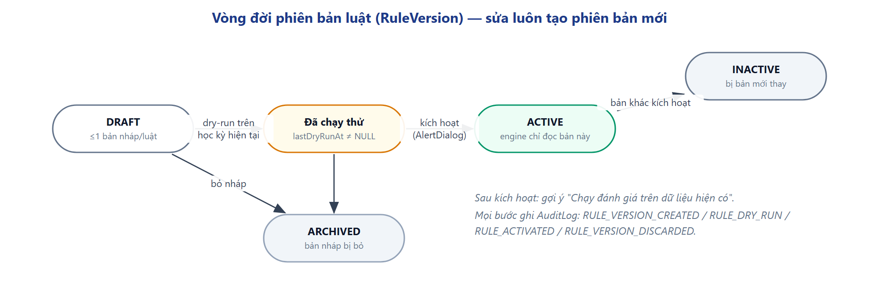
Hình 13.2. Vòng đời phiên bản luật
- Rule chỉ là định danh (mã, tên, nhóm, phạm vi, ưu tiên, cooldown); ngưỡng nằm ở RuleVersion.condition (jsonb, kiểm tra Zod trước khi ghi).
- Sửa luôn tạo phiên bản mới (version tăng dần, UNIQUE (ruleCode, version)); tối đa 1 DRAFT mỗi luật.
- Chỉ kích hoạt được khi lastDryRunAt khác NULL; kích hoạt chuyển bản cũ INACTIVE (đặt effectiveTo); engine chỉ đọc ACTIVE.
- Seed 10 luật + RISK-SCORE ở trạng thái ACTIVE với lastDryRunAt = thời điểm seed (ngưỡng mặc định coi như đã chạy thử).
- Thêm luật mới = (1) cập nhật danh mục luật, (2) thêm 1 file rules/<mã>.ts + đăng ký registry, (3) seed Rule/RuleVersion, (4) viết 4 ca test (kích hoạt, sát ngưỡng, ngoại lệ, thiếu dữ liệu). Không sửa engine lõi, schema hay luồng cảnh báo.

13.9. Cơ chế giải thích (explainability)
Mỗi RuleTrigger mang 3 lớp giải thích: lời giải thích (reason) cho Cố vấn học tập; dữ liệu đầu vào thực tế (inputSnapshot) để kiểm tra lại; phiên bản luật (ruleVersionId) + lần chạy (evaluationRunId, asOf) để tái lập. Ví dụ ATT-01 của sinh viên KTPM2311003 trong bộ demo:
reason: "Vắng 7/30 buổi theo kế hoạch (23,3%) — đã vượt ngưỡng cấm thi 20%."
inputSnapshot: {
"snapshotDate": "2026-10-09", "absences": 7, "excusedAbsence": 1, "unexcusedAbsence": 6,
"late": 0, "denominator": 30, "denominatorType": "PLANNED", "totalSessions": 16, "rate": 0.2333
}
severity: CRITICAL ruleCode: ATT-01 scopeId: KTPM201 termId: HK1_2026

Giao diện nhóm lý do theo 3 nguồn (Điểm danh / Bài kiểm tra LMS / Kết quả học tập), tóm tắt trước (“3 nguyên nhân: vắng học, bỏ bài kiểm tra, điểm giữa kỳ thấp”), chi tiết trong Accordion tải khi mở. Sinh viên chỉ thấy diễn giải tích cực, không thấy inputSnapshot.

13.10. Giới hạn đã biết
Bảng 13.6. Giới hạn đã biết của bộ luật
Giới hạn | Ảnh hưởng | Cách xử lý
Không có danh sách bài kiểm tra từ LMS | LMS-01 chỉ bắt được bài đa số lớp đã làm | Định nghĩa “bài đến hạn”; ghi trong báo cáo
Điểm danh là số tổng hợp | Không phát hiện “vắng liên tiếp” chính xác; ATT-02 là xấp xỉ | So 2 lần chốt
Đếm theo buổi, quy chế tính theo tiết | ATT-01 chỉ chính xác khi các buổi cùng số tiết | Giả định A-03
Không biết sinh viên rút học phần | Có thể báo sai | Admin đánh dấu WITHDRAWN
Không có danh sách đăng ký | Sinh viên vắng mặt trong mọi file không được biết là có học | Giả định A-02
Nạp một phần LMS | Lệch tỷ lệ “phần lớn lớp đã làm” | Cảnh báo khi lỗi > 10%
1 dòng kết quả / lượt đăng ký | File cuối kỳ sửa điểm quá trình → chạy lại mốc cũ thấy điểm đã sửa | processPublishedAt; ghi nhận

Cảnh báo nghi báo sai do các giới hạn này: Cố vấn học tập dùng DISMISSED kèm lý do — dữ liệu lý do này là nguồn để hiệu chỉnh luật (Chương 19).

CHƯƠNG 14. ALERT/INTERVENTION LIFECYCLE

14.1. Gộp dấu hiệu thành cảnh báo
Đơn vị gộp là 1 cảnh báo / sinh viên / học kỳ: mọi bằng chứng (mọi luật, mọi học phần) của sinh viên trong học kỳ gắn vào cùng Alert. “Dấu hiệu” = cặp (ruleCode, scopeId). Alert.currentTriggerIds lưu dấu hiệu hiện tại; mức cảnh báo = mức cao nhất của dấu hiệu hiện tại. Quyết định gộp là hàm thuần alert-decision.ts; alert-sync.service.ts áp dụng vào DB trong transaction.
Bảng 14.1. Bảng quyết định gộp cảnh báo
Tình huống khi có lần chạy | Hành động | Thông báo
Chưa có cảnh báo, có dấu hiệu | Tạo OPEN, firstDetectedAt = lastDetectedAt = lúc chạy | CREATED
Cảnh báo đang mở, chạy cả học kỳ | Thay toàn bộ dấu hiệu hiện tại, TRỪ dấu hiệu ATT/COMB của học phần có điểm danh STALE (giữ lại); cập nhật mức | Chỉ khi mức tăng (SEVERITY_INCREASED)
Cảnh báo đang mở, chạy theo 1 học phần | Chỉ thay dấu hiệu của học phần đó (+ dấu hiệu cả học kỳ); chỉ được TĂNG mức | Khi mức tăng
Cảnh báo đang mở, chạy cả học kỳ không còn dấu hiệu nào | Không tự đóng, không đổi mức; đặt signalsClearedAt, hiện nhãn “lần đánh giá gần nhất không còn dấu hiệu” | Không
Cảnh báo đã đóng (RESOLVED/DISMISSED), có dấu hiệu MỚI hoặc NẶNG HƠN | REOPENED (nếu cooldown > 0 còn phải qua đủ số giờ kể từ closedAt) | REOPENED
Cảnh báo đã đóng, dấu hiệu y hệt / nhẹ hơn | Chỉ gắn bằng chứng, không đổi trạng thái | Không
Cảnh báo INVALIDATED | Không mở lại; dấu hiệu xuất hiện lại tạo cảnh báo mới | CREATED (cảnh báo mới)
Lần chạy có asOf < Alert.lastAsOf | Chỉ gắn bằng chứng, không đổi mức/trạng thái | Không
Lần chạy sau hoàn tác lô, cảnh báo mở không còn dấu hiệu | INVALIDATED, changedBy NULL, lý do “dữ liệu nguồn đã được hoàn tác” | Không

14.2. Máy trạng thái cảnh báo
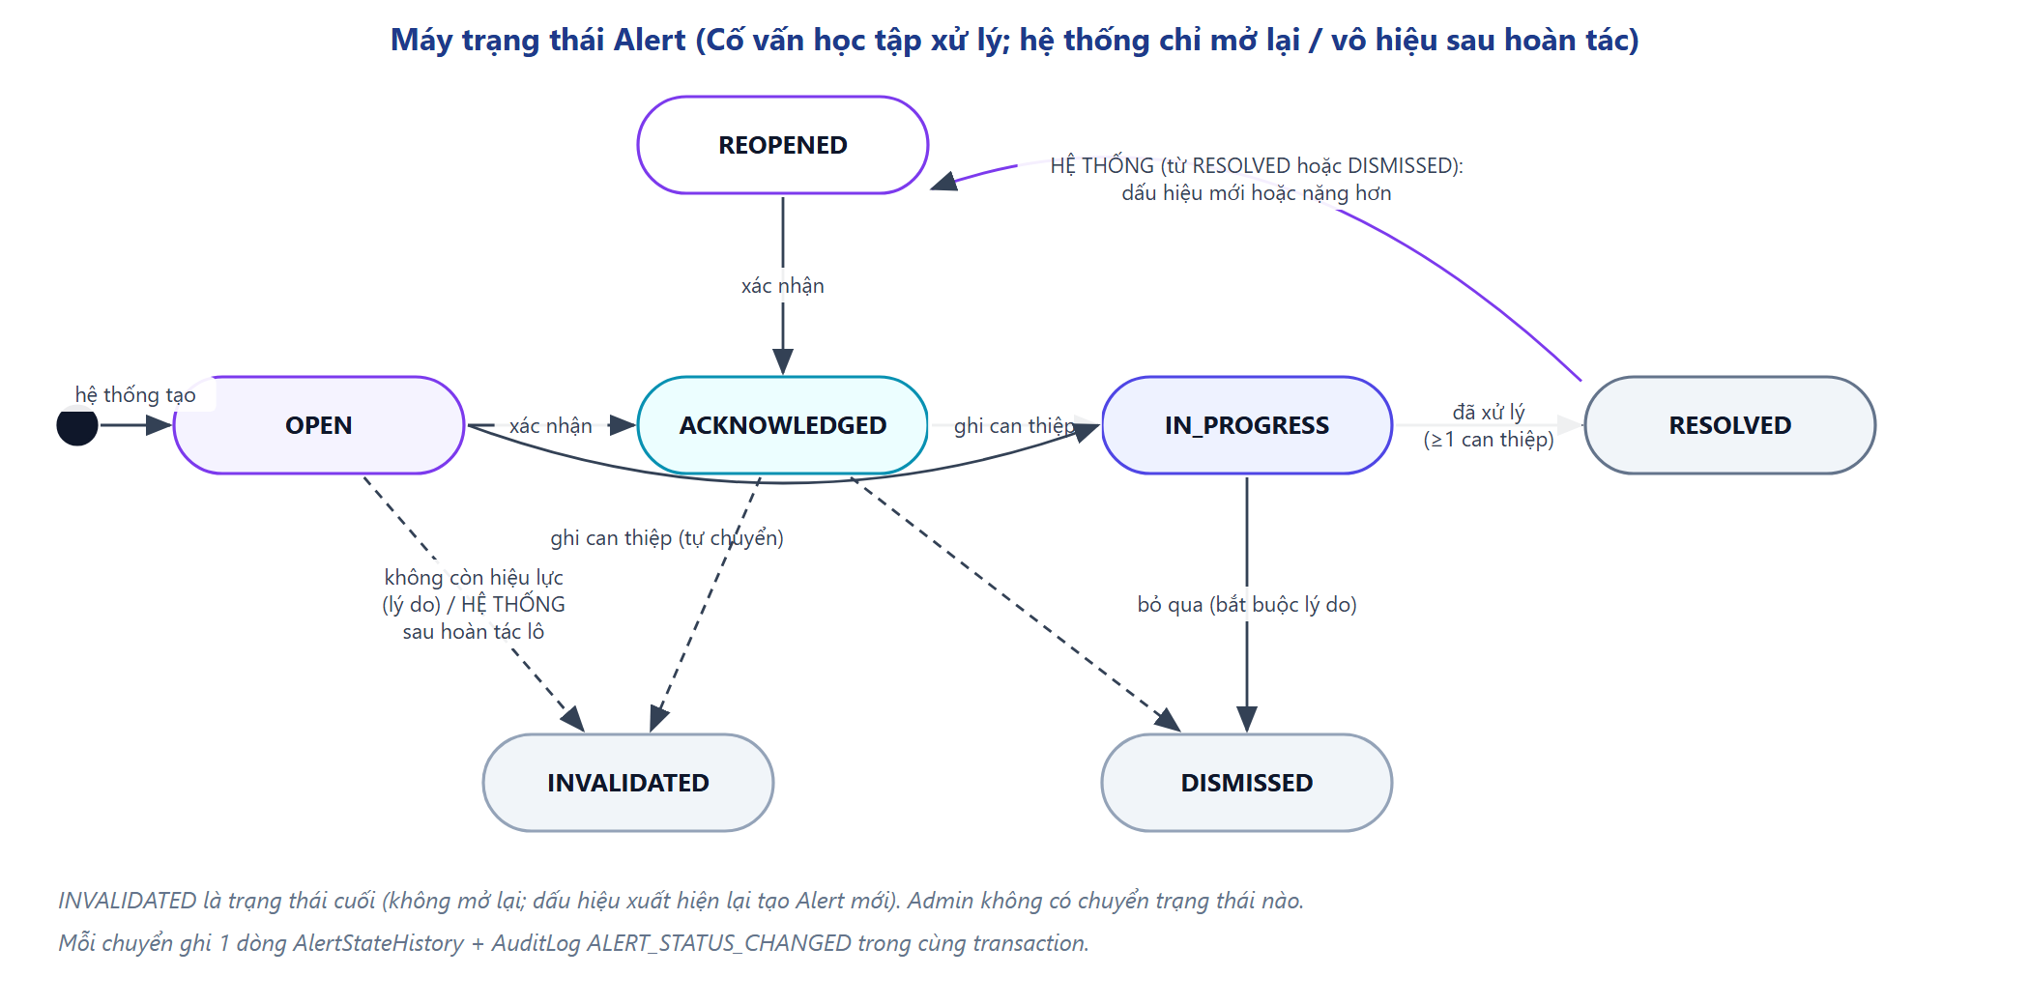
Hình 14.1. Máy trạng thái Alert
Bảng 14.2. Bảng chuyển trạng thái hợp lệ (`ADVISOR_TRANSITIONS`)
Từ | Sang | Ai | Điều kiện | Tác động phụ
OPEN, REOPENED | ACKNOWLEDGED | Cố vấn học tập phụ trách | — | Sinh viên bắt đầu thấy cảnh báo
OPEN, REOPENED, ACKNOWLEDGED | IN_PROGRESS | Cố vấn học tập (tự động khi ghi can thiệp) | Có Intervention mới | INTERVENTION_RECORDED
IN_PROGRESS | RESOLVED | Cố vấn học tập | ≥ 1 Intervention | closedAt
OPEN, REOPENED, ACKNOWLEDGED, IN_PROGRESS | DISMISSED | Cố vấn học tập | Bắt buộc closedReason | closedAt
OPEN, REOPENED, ACKNOWLEDGED, IN_PROGRESS | INVALIDATED | Cố vấn học tập; HỆ THỐNG sau hoàn tác lô | Bắt buộc lý do | Trạng thái cuối
RESOLVED, DISMISSED | REOPENED | HỆ THỐNG | Dấu hiệu mới/nặng hơn (+ cooldown) | Thông báo REOPENED
Bất kỳ | Bất kỳ | Admin | — | KHÔNG có chuyển nào (INV-03)

Mỗi chuyển ghi 1 dòng AlertStateHistory (từ, sang, người, lý do, thời điểm) và 1 dòng AuditLog ALERT_STATUS_CHANGED trong cùng transaction. Kiểm tra chuyển hợp lệ thực hiện ở service (alert-lifecycle.service.ts), không chỉ ở giao diện.

14.3. Can thiệp (Intervention)
Bảng 14.3. Mô hình can thiệp
Trường | Ý nghĩa | Ràng buộc
type | EMAIL / PHONE_CALL / IN_PERSON_MEETING / OTHER | Bắt buộc
content | Nội dung can thiệp | 5–4000 ký tự; không render HTML
outcome | Kết quả | Tùy chọn, ≤ 2000 ký tự
status | DONE (đã thực hiện) / FOLLOW_UP (cần theo dõi tiếp) | FOLLOW_UP bắt buộc nextFollowUpAt
confidentialityLevel | NORMAL / SENSITIVE (VD thông tin sức khỏe) | SENSITIVE: chỉ Cố vấn học tập phụ trách thấy nội dung; Admin và trang tổng quan không thấy; không vào email/nhật ký
performedBy, performedAt | Người và thời điểm thực hiện | Từ phiên, không nhận từ client

14.4. Chính sách thông báo (notification policy)
Bảng 14.4. Ma trận sự kiện × mức → kênh
Sự kiện | LOW | MEDIUM | HIGH | CRITICAL
CREATED — cảnh báo mới | IN_APP | IN_APP + EMAIL | IN_APP + EMAIL | IN_APP + EMAIL
REOPENED — mở lại | IN_APP | IN_APP + EMAIL | IN_APP + EMAIL | IN_APP + EMAIL
SEVERITY_INCREASED — tăng mức | IN_APP | IN_APP + EMAIL | IN_APP + EMAIL | IN_APP + EMAIL
Chạy lại, mức không đổi / giảm | — | — | — | —

- Người nhận: chỉ Cố vấn học tập phụ trách (assignedAdvisorId); NULL (lớp chưa có người) → không gửi, Admin thấy ở mục “Chưa có Cố vấn học tập phụ trách”. Sinh viên không nhận email.
- Nội dung email: tên hệ thống (NEXT_PUBLIC_APP_NAME), sinh viên, mức, số nguyên nhân, link tới chi tiết; KHÔNG chứa inputSnapshot thô hay nội dung can thiệp SENSITIVE.
- Không chống gửi trùng theo thời gian / không giới hạn tần suất (người dùng quyết định); chống trùng khi job chạy lại bằng UNIQUE (alertId, channel, event, evaluationRunId).
- Gửi: bản ghi IN_APP tạo ngay trong transaction gộp cảnh báo; EMAIL đưa vào queue send-notifications (jobId = id thông báo), Nodemailer qua SMTP nội bộ; trạng thái QUEUED → SENT/FAILED, retry 3 lần exponential; IN_APP có readAt cho chuông và số chưa đọc.

14.5. Chuyển người phụ trách
Quyền xem/xử lý luôn suy ra qua lớp sinh hoạt hiện tại; assignedAdvisorId dùng cho thông báo và lịch sử. Đổi Cố vấn học tập của lớp (UC-14) hoặc sinh viên đổi lớp (qua nhập danh sách) chuyển assignedAdvisorId của mọi cảnh báo đang mở trong cùng transaction, ghi ALERTS_REASSIGNED.

14.6. Nhắc hạn và leo thang (đề xuất)
Đề xuất: Chưa cài đặt — đề xuất cho giai đoạn triển khai thật, cần nhà trường chốt thời hạn: (1) cảnh báo CRITICAL chưa xác nhận sau 24 giờ hoặc HIGH sau 48 giờ → nhắc lại Cố vấn học tập (sự kiện mới REMINDER); (2) quá 2 lần nhắc → hiển thị ở Tổng quan Admin để Phòng Đào tạo liên hệ; (3) can thiệp FOLLOW_UP đến nextFollowUpAt → nhắc trong ứng dụng. Cơ chế dùng lại job lặp của queue evaluation-run/send-notifications.

14.7. Chỉ số theo dõi hiệu quả xử lý
Bảng 14.5. Chỉ số vòng đời cảnh báo
Chỉ số | Cách tính từ dữ liệu sẵn có
Thời gian tới khi xác nhận | AlertStateHistory: thời điểm → ACKNOWLEDGED − firstDetectedAt
Tỷ lệ cảnh báo có can thiệp | Số Alert có ≥ 1 Intervention / tổng Alert
Tỷ lệ bỏ qua (proxy báo sai) | Số DISMISSED / tổng, phân theo luật của dấu hiệu
Tỷ lệ mở lại | Số lần → REOPENED / số cảnh báo đã đóng
Kết cục sau can thiệp | Đối chiếu Y (Chương 4) của sinh viên có/không có can thiệp — chỉ mô tả, không suy nhân quả (Chương 19)

CHƯƠNG 15. API VÀ INTERFACE CONTRACTS

15.1. Các loại giao diện
Bảng 15.1. Các loại giao diện
Loại | Dùng cho | Bảo vệ
Server Action (POST nội bộ của Next.js) | Mọi thao tác ghi và truy vấn có tham số từ giao diện | Phiên Better Auth + vai trò + Zod + assertScope(); CSRF same-origin mặc định
Route Handler (app/api/**/route.ts) | Endpoint Better Auth, tải file (GET), health check | Phiên/vai trò; rate-limit
Server Component | Đọc dữ liệu render trang (service trả DTO thuần) | Layout theo vai trò chặn ở server
Queue job (BullMQ) | Giao tiếp app → worker | Mạng nội bộ; payload chỉ chứa id
File CSV/XLSX | Giao tiếp với hệ thống nguồn | Kiểm tra file, Zod từng dòng
Email SMTP | Thông báo Cố vấn học tập | TLS; tối thiểu hóa nội dung

15.2. Hợp đồng kết quả Server Action
type ActionResult<T> =
| { ok: true; data: T } // T là DTO thuần (prototype = Object.prototype)
| { ok: false; code: string; message: string } // code nghiệp vụ; message tiếng Việt cho người dùng

runAction(raw, { roles, schema, revalidate, run })
1. requireActionUser(roles) → không phiên / không ACTIVE / sai vai trò → ForbiddenError { code:"FORBIDDEN" }
2. schema.safeParse(raw) → sai → { ok:false, code:"INVALID_INPUT", message: lỗi Zod đầu tiên }
3. run(input, user) // service: assertScope(), nghiệp vụ, writeAuditLog(); AppError → { ok:false, code, message }
4. revalidatePath(path, "layout") cho từng đường dẫn khai báo
5. lỗi lạ → logger.error, trả { ok:false, code:"INTERNAL_ERROR", message chung } (không lộ chi tiết)

15.3. Danh mục Server Action
Bảng 15.2. Danh mục Server Action
Module | Action | Vai trò | Input (Zod) | Audit
admin | registerAdvisorAction | Khách | staffCode, fullName, email, password, confirmPassword | ADVISOR_REGISTERED
admin | changeAccountStatusAction | ADMIN | userId, action ∈ APPROVE/REJECT/SUSPEND/REACTIVATE | ACCOUNT_*
admin | changeRoleAction | ADMIN | userId, role ∈ ADVISOR/ADMIN | ROLE_CHANGED
admin | changeStaffCodeAction | ADMIN | userId, newUserId | STAFF_CODE_CHANGED
admin | createTermAction / setCurrentTermAction / closeTermAction | ADMIN | semester 1–3, startYear, startDate, endDate, setAsCurrent / termId | TERM_CREATED / TERM_SET_CURRENT / TERM_CLOSED
admin | createClassAction / updateClassAction | ADMIN | classId, className, departmentId, cohortYear, advisorId? | CLASS_CREATED / CLASS_UPDATED
admin | changeClassAdvisorAction | ADMIN | classId, advisorId | null | CLASS_ADVISOR_CHANGED, ALERTS_REASSIGNED
admin | setEnrollmentWithdrawnAction | ADMIN | studentId, enrollmentId (uuid), withdrawn | ENROLLMENT_WITHDRAWN / _UNDONE
data-import | uploadImportAction | ADMIN | FormData: file, dataType, termId?, parentBatchId? | IMPORT_CREATED
data-import | confirmImportAction / discardImportAction / rollbackImportAction | ADMIN | batchId (uuid) | IMPORT_CONFIRMED / IMPORT_DISCARDED / IMPORT_ROLLED_BACK
rule-engine | requestEvaluationAction | ADMIN | termId, courseId?, asOfDate? (YYYY-MM-DD, demo) | EVALUATION_RUN_REQUESTED
rule-engine | createRuleVersionAction | ADMIN | ruleCode, condition (kiểm tra theo lược đồ của luật) | RULE_VERSION_CREATED
rule-engine | dryRunRuleVersionAction | ADMIN | versionId, termId, asOfDate? | RULE_DRY_RUN
rule-engine | activateRuleVersionAction / discardRuleVersionAction | ADMIN | versionId | RULE_ACTIVATED / RULE_VERSION_DISCARDED
alerts | getAlertDetailAction | ADVISOR, ADMIN | alertId | STUDENT_PROFILE_VIEWED (Admin)
alerts | getTriggerEvidenceAction | ADVISOR, ADMIN | triggerId | —
alerts | changeAlertStatusAction | ADVISOR | alertId, toStatus, reason? | ALERT_STATUS_CHANGED
alerts | recordInterventionAction | ADVISOR | alertId, type, content, outcome?, status, nextFollowUpAt?, confidentialityLevel | INTERVENTION_RECORDED
alerts | acknowledgeLowAlertsAction | ADVISOR | termId | ALERT_STATUS_CHANGED
alerts | listMyNotificationsAction / markNotificationsReadAction | ADVISOR | — | —

15.4. Route Handler (HTTP)
Bảng 15.3. Route Handler
Phương thức + đường dẫn | Mô tả | Quyền | Phản hồi
GET /api/health | Kiểm tra kết nối DB và Redis | Công khai (nội bộ) | 200 { status: "ok", database: "up", redis: "up", … }; 503 khi status = "degraded"
GET /api/imports/{batchId}/errors | Tải file dòng lỗi của lô | ADMIN | text/csv; charset=utf-8 có BOM; Content-Disposition: attachment; 403/404
ALL /api/auth/* | Endpoint Better Auth (đăng nhập, OAuth callback, phiên, đăng xuất…) | Theo Better Auth; /sign-up/email bị chặn qua HTTP | Theo Better Auth; lỗi chuyển /login?error=<MÃ>
POST /api/auth/demo/quick-login | Đăng nhập nhanh tài khoản mẫu | Chỉ khi DEMO_MODE=true | 200 + cookie phiên; 403 khi tắt

15.5. Hợp đồng hàng đợi (queue contracts)
Bảng 15.4. Hợp đồng queue
Queue | Job | jobId | Payload | Retry / concurrency
import-batch-process | Kiểm tra lô (VALIDATING → STAGED) | <batchId> | { batchId } | 3 lần, exponential; 1 job/lần
import-batch-process | Nạp lô (LOADED → RECONCILED) | <batchId>-load | { batchId } | Như trên; khóa advisory (dataType, termId)
evaluation-run | Chạy đánh giá | <runId> (= EvaluationRun.id) | { runId } | 3 lần; concurrency giới hạn theo pool
evaluation-run | Lịch đêm (job scheduler) | SCHEDULED_EVALUATION_JOB | — | Cron EVALUATION_SCHEDULE (mặc định 02:00) Asia/Ho_Chi_Minh; tắt khi DEMO_MODE
send-notifications | send-email (IN_APP ghi thẳng DB, không qua queue) | <notificationId> (bản ghi đã UNIQUE theo alert, kênh, sự kiện, lần chạy) | { notificationId } | 3 lần, exponential

15.6. Mã lỗi nghiệp vụ
Bảng 15.5. Mã lỗi nghiệp vụ
Nhóm | Mã | Ý nghĩa
Đăng nhập | INVALID_DOMAIN, NO_STUDENT_PROFILE, STAFF_ACCOUNT_NOT_FOUND, ACCOUNT_INACTIVE, EMAIL_NOT_VERIFIED | Ném APIError từ hook Better Auth; /login ánh xạ sang thông báo tiếng Việt
Nhập liệu (dòng) | INVALID_FORMAT, STUDENT_NOT_FOUND, CLASS_NOT_FOUND, DUPLICATE, OUT_OF_RANGE, TERM_MISMATCH, RESULT_ALREADY_FINAL | Ghi ImportErrorRow.errorReason; chỉ xuất hiện trong file lỗi kèm diễn giải
Nhập liệu (cảnh báo) | LETTER_GRADE_MISMATCH, RESULT_MISMATCH | ImportBatch.warnings, không chặn nạp
Luật | DRAFT_EXISTS | Đã có bản nháp
Chung | FORBIDDEN, INVALID_INPUT, INTERNAL_ERROR | Khung runAction (src/lib/action.ts, errors.ts); FORBIDDEN không tiết lộ tài nguyên có tồn tại hay không

Lược đồ input chi tiết (Zod) của các action ở Phụ lục C; định dạng file nhập ở Phụ lục D.

CHƯƠNG 16. BẢO MẬT, RIÊNG TƯ VÀ THREAT MODEL

16.1. Tài sản và ranh giới tin cậy
Bảng 16.1. Tài sản cần bảo vệ
Tài sản | Phân loại | Vị trí
Hồ sơ sinh viên (MSSV, họ tên, email, lớp, trạng thái học vụ) | Dữ liệu cá nhân cơ bản | students, users
Điểm danh, LMS, kết quả học tập | Dữ liệu cá nhân cơ bản (học tập) | Bảng nguồn; file gốc MinIO
Nội dung can thiệp mức SENSITIVE (VD sức khỏe) | Dữ liệu cá nhân nhạy cảm | interventions.content
Cảnh báo, bằng chứng, điểm rủi ro | Dữ liệu suy luận về cá nhân | alerts, rule_triggers, risk_score_logs
Thông tin xác thực, phiên | Bí mật | Schema auth (hash do Better Auth)
Cấu hình luật, nhật ký kiểm toán | Toàn vẹn cao | rule_versions, audit_logs
Bí mật hệ thống (AUTH_SECRET, mật khẩu DB/SMTP/MinIO) | Bí mật | Biến môi trường (không commit)

Ranh giới tin cậy: (B1) Internet ↔ reverse proxy HTTPS; (B2) trình duyệt ↔ app (mọi input không tin cậy, kiểm tra ở server); (B3) app/worker ↔ PostgreSQL/Redis/MinIO trong mạng Docker nội bộ; (B4) worker ↔ SMTP; (B5) app ↔ Google OAuth; (B6) file tải lên từ hệ thống nguồn (không tin cậy).

16.2. Xác thực
- Better Auth quản lý phiên ký, cookie httpOnly, hash mật khẩu mặc định (không tự viết hash); phiên 8 giờ.
- Chính sách tạo/liên kết tài khoản tập trung ở hàm thuần decideNewAuthUser() áp cho cả user.create.before và account.create.before; ném APIError với mã cố định.
- Sinh viên: Google + kiểm tra ở server (email đã xác minh, đuôi trường, có hồ sơ); tham số hd của Google chỉ là gợi ý giao diện.
- Cán bộ: email/mật khẩu, bắt buộc xác minh email, Admin duyệt; /sign-up/email bị chặn qua HTTP, đăng ký chỉ qua Server Action có rate-limit.
- Rate-limit: /sign-in/email 5 lần/phút (bảng auth.rateLimit), đăng ký 5 lần/giờ/IP (Redis); thất bại ghi LOGIN_FAILED/SIGN_IN_REJECTED.

16.3. Phân quyền theo phạm vi
Bảng 16.2. Ma trận phân quyền
Tài nguyên / thao tác | STUDENT | ADVISOR | ADMIN
Hồ sơ, dữ liệu học tập sinh viên | Chỉ của mình | Sinh viên lớp có advisorId = mình | Tất cả (đọc; mở hồ sơ ghi audit)
Cảnh báo — xem | Của mình, sau khi được xác nhận | Sinh viên trong phạm vi | Tất cả, chỉ đọc
Cảnh báo — đổi trạng thái, ghi can thiệp | ✗ | Trong phạm vi | ✗
Nội dung can thiệp SENSITIVE | ✗ | Chỉ Cố vấn học tập phụ trách trực tiếp | ✗ (ẩn)
Nhập dữ liệu, file lỗi, hoàn tác | ✗ | ✗ | ✓
Cấu hình luật, chạy thử, kích hoạt, chạy đánh giá | ✗ | ✗ | ✓
Tài khoản, lớp, học kỳ | ✗ | ✗ | ✓ (không tự thao tác trên mình)
Nhật ký kiểm toán | ✗ | ✗ | Đọc
Student.officialAcademicStatus | ✗ | ✗ | ✗ (chỉ tiến trình nhập danh sách)

Cài đặt: assertScope(user, { studentId, resourceType }) trong src/lib/authz.ts, gọi ở service trước mọi truy vấn dữ liệu sinh viên; phạm vi Cố vấn học tập suy ra Student.classId → AdministrativeClass.advisorId tại thời điểm truy vấn; truy vấn danh sách lọc trực tiếp theo phạm vi (không lọc sau). Mọi truy vấn kiểm tra accountStatus = ACTIVE.

16.4. Threat model (STRIDE)
Bảng 16.3. Threat model STRIDE
Mã | STRIDE | Mối đe dọa | Biện pháp | Bằng chứng / rủi ro còn lại
T-01 | S | Kẻ tấn công dùng email Google ngoài trường hoặc chưa có hồ sơ để vào | Kiểm tra 3 điều kiện ở server; không auto-provision | auth-sign-in.test.ts, auth-policy.test.ts
T-02 | S | Dò mật khẩu cán bộ | Rate-limit 5/phút, audit LOGIN_FAILED, hash mặc định | Rủi ro còn: chưa có MFA (đề xuất)
T-03 | S | Cửa hậu đăng nhập nhanh trên môi trường thật | Kiểm tra DEMO_MODE ở server, 403; mật khẩu từ biến môi trường | Test 403
T-04 | T | Sửa ngưỡng luật trái phép/không dấu vết | Chỉ Admin; phiên bản mới, không ghi đè; chạy thử bắt buộc; audit | rule-config.service.ts
T-05 | T | File nhập độc hại (formula injection, zip bomb, giả đuôi) | Kiểm tra magic bytes, kích thước, giải nén ≤ 100MB, chỉ đọc giá trị ô; file xuất thêm tiền tố ' | file-sniff.ts, test xuất file lỗi
T-06 | T | SQL injection | QueryBuilder tham số; query() dùng $1; thoát %, _ khi tìm kiếm | Rà soát mã
T-07 | R | Cố vấn học tập/Admin chối bỏ thao tác | Audit append-only + AlertStateHistory cùng transaction | Không có hàm sửa/xóa
T-08 | I | Cố vấn học tập A xem sinh viên của B (IDOR) | assertScope() + UUID | authz-scope.test.ts, alerts.test.ts
T-09 | I | Lộ dữ liệu qua email/log | Email tối thiểu; pino redact; không log payload cá nhân | Rà soát
T-10 | I | Nghe lén đường truyền | TLS reverse proxy, sslmode=require, SMTP TLS | Yêu cầu triển khai; dev không TLS
T-11 | I | Lộ bản sao lưu | Kho tách biệt, giới hạn quyền, backups/ gitignore | Đề xuất mã hóa bản sao lưu khi triển khai
T-12 | D | Làm nghẽn bằng file lớn/đăng nhập liên tục | File ≤ 20MB, ≤ 50.000 dòng; rate-limit; queue 1 job nhập/lần; concurrency giới hạn | Đạt
T-13 | E | Tự nâng vai trò | Không nhận role từ client; đổi vai trò chỉ module admin, không tự đổi mình, audit | advisor-registration.test.ts
T-14 | E | Admin xử lý cảnh báo thay Cố vấn học tập | Bảng chuyển không có chuyển cho Admin; action giới hạn ADVISOR | Test DoD Phase 5
T-15 | I | XSS qua nội dung can thiệp | Không dangerouslySetInnerHTML với dữ liệu người dùng; React escape | Rà soát (1 chỗ shadcn chart, dữ liệu cố định)
T-16 | T | CSRF | Bảo vệ same-origin mặc định của Server Actions | Không tắt

Header bảo mật (Phase 7, next.config.ts): X-Content-Type-Options: nosniff, X-Frame-Options: DENY, Referrer-Policy, Permissions-Policy, tắt X-Powered-By. CSP bật ở reverse proxy với nonce khi triển khai. npm audit --omit=dev --audit-level=high: 0 lỗ hổng high/critical; 6 mức trung bình gián tiếp qua exceljs/minio, chưa có bản vá tương thích, theo dõi mỗi lần cập nhật.

16.5. Tuân thủ Luật 91/2025/QH15 và Nghị định 356/2025/NĐ-CP
Căn cứ: Luật Bảo vệ dữ liệu cá nhân số 91/2025/QH15 (Quốc hội, hiệu lực 01/01/2026) và Nghị định 356/2025/NĐ-CP quy định chi tiết thi hành (hiệu lực 01/01/2026, thay thế Nghị định 13/2023/NĐ-CP). Bảng dưới ánh xạ các nhóm nghĩa vụ chính sang biện pháp của hệ thống; việc xác định căn cứ xử lý cụ thể và DPIA cần bộ phận pháp chế của trường xác nhận trước khi triển khai thật.
Bảng 16.4. Ánh xạ nghĩa vụ pháp lý
Nhóm nghĩa vụ | Biện pháp trong CTUT-EWARS | Trạng thái
Minh bạch, thông báo xử lý | Trang /legal/privacy-policy 7 mục: bên kiểm soát, loại dữ liệu (cơ bản / nhạy cảm), mục đích, căn cứ, thời gian lưu, quyền chủ thể, biện pháp bảo mật; thông tin trường đọc từ PRIVACY_* | Đã cài đặt; nội dung thật [Cần nhà trường xác nhận]
Giới hạn mục đích | Chỉ phát hiện dấu hiệu và hỗ trợ Cố vấn học tập; không chia sẻ bên thứ ba, không thương mại; cảnh báo chỉ tham khảo | Đã cài đặt
Căn cứ xử lý | Theo quy chế đào tạo đã công bố của trường | [Cần pháp chế xác nhận]
Tối thiểu hóa dữ liệu | 3 nguồn tổng hợp, không thu thập dữ liệu ngoài học tập; email không chứa số liệu thô; sinh viên không thấy inputSnapshot | Đã cài đặt
Dữ liệu nhạy cảm | Can thiệp có mức SENSITIVE, chỉ Cố vấn học tập phụ trách xem; không vào email/nhật ký/tổng quan | Đã cài đặt
Quyền của chủ thể dữ liệu | Sinh viên xem dữ liệu của mình; yêu cầu chỉnh sửa qua Phòng Đào tạo (nhập lại dữ liệu); khiếu nại theo kênh trường | Một phần (quy trình ngoài hệ thống)
Xóa / hạn chế xử lý | Ẩn danh hóa thay xóa cứng (nhật ký append-only) | Hoãn — thiết kế 16.6
Thời hạn lưu trữ | File gốc ≥ 1 học kỳ, tối đa theo quy định lưu trữ hồ sơ đào tạo | [Cần nhà trường xác nhận]
Biện pháp bảo vệ kỹ thuật | Phân quyền phạm vi, audit append-only, TLS, rate-limit, container không root, sao lưu tách biệt | Đã cài đặt (TLS: khi triển khai)
Xử lý dữ liệu bởi bên thứ ba | SMTP nội bộ trường; Google chỉ dùng xác thực; không dịch vụ ngoài khác | Đã cài đặt
Đánh giá tác động (DPIA) | Lập DPIA sơ bộ theo Chương III Nghị định 356/2025/NĐ-CP trước khi triển khai thật | Việc thủ công
Dữ liệu dev/test | Chỉ dữ liệu giả lập | Đã cài đặt

16.6. Thiết kế ẩn danh hóa (hoãn)
- Admin nhận yêu cầu hợp lệ → chọn sinh viên → AlertDialog xác nhận lần 2.
- Trong 1 transaction: sinh mã ẩn danh không truy ngược (UUID ngẫu nhiên, không băm từ MSSV); thay họ tên, email bằng giá trị trung tính; ngắt liên kết tài khoản Better Auth (xóa auth.user tương ứng); giữ dữ liệu học tập dạng ẩn danh cho thống kê.
- Nhật ký kiểm toán không sửa; ghi thêm 1 dòng STUDENT_ANONYMIZED (không chứa dữ liệu cá nhân cũ).
- File gốc MinIO chứa sinh viên: đánh dấu và xử lý theo thời hạn lưu trữ.

16.7. Rủi ro còn lại
- Chưa có xác thực đa yếu tố cho Admin — đề xuất bật plugin 2FA của Better Auth khi triển khai.
- CSP chưa bật trong ứng dụng — bật ở reverse proxy.
- Bản sao lưu chưa mã hóa ở mức file — đề xuất mã hóa (VD age/GPG) khi lưu ngoài máy chủ.
- Ẩn danh hóa chưa cài đặt.

CHƯƠNG 17. LOGGING, MONITORING, BACKUP VÀ VẬN HÀNH

17.1. Hai loại nhật ký
Bảng 17.1. Phân biệt hai loại nhật ký
 | Nhật ký kiểm toán (Audit Log) | Nhật ký vận hành (application log)
Mục đích | Truy vết trách nhiệm nghiệp vụ: ai, làm gì, với đối tượng nào, khi nào | Chẩn đoán lỗi, hiệu năng
Lưu ở | Bảng audit_logs (PostgreSQL) | stdout container (pino JSON), thu thập bởi Docker/hệ thống log của trường
Ghi bằng | Duy nhất writeAuditLog() (src/lib/audit.ts), cùng transaction với thao tác | logger (pino) có mức debug/info/warn/error (LOG_LEVEL)
Tính chất | Append-only; không Server Action sửa/xóa; detail không chứa nội dung SENSITIVE | Redact email, password, nội dung can thiệp; không log payload cá nhân
Người xem | Admin qua trang Nhật ký kiểm toán (lọc thời gian, hành động, người, đối tượng) | Bộ phận CNTT
Không dùng | console.log trong mã production | —

Danh mục 34 hành động kiểm toán ở Phụ lục E. Nhóm bắt buộc theo quy tắc bảo mật: cấu hình luật; tạo lần đánh giá thủ công; duyệt/từ chối/khóa tài khoản; gán/đổi Cố vấn học tập; tạo/đổi/chốt học kỳ; đổi trạng thái cảnh báo; Admin mở hồ sơ sinh viên; mọi thao tác lô nhập; đăng nhập thất bại; đổi vai trò.

17.2. Giám sát (monitoring)
Bảng 17.2. Kế hoạch giám sát
Đối tượng | Tín hiệu | Nơi xem | Ngưỡng / hành động | Trạng thái
Sức khỏe dịch vụ | GET /api/health (DB, Redis) | Uptime monitor của trường / Docker healthcheck | 503 → cảnh báo CNTT | Đã có endpoint
Lần đánh giá | EvaluationRun.status, tiến độ, thời gian, errorMessage | Trang Chạy đánh giá | FAILED hoặc chạy > 10 phút → kiểm tra worker | Đã có
Lịch đêm | Có EvaluationRun SCHEDULED mỗi ngày | Trang Chạy đánh giá | Thiếu 1 ngày → kiểm tra worker/Redis | Đã có dữ liệu; nhắc tự động: đề xuất
Lô nhập | Lô VALIDATING kéo dài, REJECTED, tỷ lệ lỗi | Nhập dữ liệu, Tổng quan | Lỗi > 10% | Đã có
Chất lượng dữ liệu | dataWarnings, insufficientCount | Kết quả chạy, Tổng quan | Tăng bất thường | Đã có
Email | Notification.status = FAILED | DB / log worker | > 0 → kiểm tra SMTP | Ghi nhận; màn hình: đề xuất
Thời gian job | Log thời gian thực thi mỗi job | Log worker | Tăng dần theo thời gian | Đã có log
Tài nguyên | CPU, RAM, dung lượng volume | Công cụ của máy chủ | Disk > 80% | Ngoài ứng dụng

17.3. Kế hoạch sao lưu và khôi phục
Bảng 17.3. Lệnh sao lưu – khôi phục
Việc | Lệnh / cách làm | Ghi chú
Sao lưu PostgreSQL | npm run backup → backups/ewars-YYYYMMDD-HHmmss.dump (pg_dump -Fc) | Giữ 7 bản mới nhất; đặt lịch hằng ngày 01:00 (cron/Task Scheduler) → RPO ≤ 24 giờ
Khôi phục thử | npm run restore -- backups/<file>.dump → DB <tên>_restore | Không đụng DB chính; dùng để diễn tập
Khôi phục đè DB chính | Dừng app + worker → npm run restore -- <file> --into-main --yes → chạy lại | Cần xác nhận rõ ràng
Sao lưu file gốc | mc mirror bucket MINIO_BUCKET sang kho tách biệt | File chứa dữ liệu cá nhân
Trước migration đổi/xóa bảng có dữ liệu | pg_dump vào backups/ | Bắt buộc

Bảng 17.4. Kết quả diễn tập khôi phục
Diễn tập (Phase 7) | Bản sao lưu | Thời gian sao lưu | Thời gian khôi phục | Kiểm tra
DB demo (13 sinh viên, 12 cảnh báo) | 112 KB | 0,5 s | 1,9 s | Số dòng 28 bảng (public + auth) khớp 100%
DB hiệu năng (5.000 sinh viên, ~230.000 dòng nguồn) | 10,7 MB | 1,4 s | 3,7 s | Số dòng mọi bảng khớp 100%

Kết luận: khôi phục ở quy mô 5.000 sinh viên mất vài giây; cộng thời gian dừng/chạy lại container (~1 phút) vẫn RTO ≪ 4 giờ; sao lưu hằng ngày bảo đảm RPO ≤ 24 giờ. Bản sao lưu chứa dữ liệu cá nhân → lưu tách khỏi máy chủ chính, giới hạn quyền truy cập như dữ liệu thật.

17.4. Lịch vận hành
Bảng 17.5. Lịch vận hành
Chu kỳ | Việc | Người
Đầu khóa | Duyệt tài khoản Cố vấn học tập, tạo lớp, gán Cố vấn học tập, nhập danh sách sinh viên | Admin
Đầu học kỳ | Tạo học kỳ, đặt học kỳ hiện tại; rà soát cấu hình luật (chạy thử nếu đổi) | Admin
Hằng ngày (tự động) | 02:00 đánh giá học kỳ hiện tại; tự hủy lô chờ quá 7 ngày; sao lưu 01:00 | Hệ thống
Hằng tuần | Nạp điểm danh tổng hợp + LMS; xem lô lỗi; xử lý cảnh báo mới | Admin, Cố vấn học tập
Giữa kỳ | Nạp điểm quá trình → đánh giá (ACA-01, COMB-01) | Admin
Cuối kỳ | Nạp kết quả cuối kỳ → đánh giá (ACA-02, ACA-03) → chốt học kỳ | Admin
Hằng tháng | Diễn tập khôi phục vào DB tạm; npm audit; xem dung lượng | CNTT

17.5. Cấu hình môi trường
Bảng 17.6. Biến môi trường (kiểm tra bằng Zod khi khởi động)
Biến | Bắt buộc | Ý nghĩa
DATABASE_URL, REDIS_URL | Có | Kết nối PostgreSQL (thêm sslmode=require khi triển khai), Redis
AUTH_SECRET, BETTER_AUTH_URL | Có | Khóa ký phiên (ngẫu nhiên ≥ 32 byte), URL gốc
STAFF_EMAIL_DOMAIN | Có | @ctuet.edu.vn (giá trị * chỉ dùng thử nghiệm)
ADMIN_SEED_EMAIL, ADMIN_SEED_PASSWORD | Có | Tài khoản Admin đầu tiên (seed)
DEMO_MODE, DEMO_ADVISOR_PASSWORD | Có / khi demo | Bật đăng nhập nhanh, chọn mốc quá khứ, tắt lịch đêm; PHẢI false khi triển khai thật
NEXT_PUBLIC_APP_NAME | Có | Tên hiển thị thống nhất (giao diện, email, tiêu đề)
MINIO_* | Có | Endpoint, port, SSL, khóa, bucket
SMTP_HOST, SMTP_PORT, SMTP_FROM (+ SMTP_USER, SMTP_PASSWORD) | Có | SMTP nội bộ trường
GOOGLE_CLIENT_ID, GOOGLE_CLIENT_SECRET | Tùy chọn | Thiếu → ẩn nút Google
PRIVACY_CONTROLLER_NAME, PRIVACY_CONTACT, PRIVACY_RETENTION | Tùy chọn | Nội dung trang chính sách; thiếu → “[Cần nhà trường xác nhận]”
EVALUATION_SCHEDULE, LOG_LEVEL, PROCESS_ROLE | Tùy chọn | Cron lịch đêm (mặc định 02:00), mức log, chọn pool web/worker

17.6. Xử lý sự cố thường gặp
Bảng 17.7. Xử lý sự cố
Sự cố | Dấu hiệu | Xử lý
Nạp nhầm file / dữ liệu sai | Cảnh báo bất thường sau nạp | Hoàn tác lô nếu đủ điều kiện; nếu không, nạp file đúng (ghi đè) và Cố vấn học tập đánh dấu cảnh báo sai INVALIDATED
Lần đánh giá FAILED | errorMessage trên trang kết quả | Xem log worker; sửa nguyên nhân; bấm chạy lại (idempotent)
Worker không chạy | Lô kẹt VALIDATING, không có lần chạy đêm | docker compose ps; khởi động lại worker; job còn trong Redis sẽ tiếp tục
Email không tới | Notification FAILED | Kiểm tra SMTP; thông báo trong ứng dụng vẫn có
Mất dữ liệu / hỏng DB | App 503 | Khôi phục bản sao lưu gần nhất (17.3)

CHƯƠNG 18. KẾ HOẠCH KIỂM THỬ

18.1. Chiến lược và các mức kiểm thử
Bảng 18.1. Các mức kiểm thử
Mức | Phạm vi | Công cụ | Môi trường | Quy mô hiện tại
Unit | Evaluator 10 luật, RiskScore, DataStatus, gộp cảnh báo (alert-decision), bộ đọc file, chính sách đăng nhập, phân quyền, biến môi trường, thuật ngữ giao diện | Vitest | Không cần DB | Thuộc 356 test
Tích hợp | Service + PostgreSQL thật: nhập liệu, đánh giá, cảnh báo, phân quyền, đăng nhập, quản trị | Vitest + Postgres + MailHog | CI (GitHub Actions) và máy dev | Thuộc 356 test
Nghiệm thu | Bộ demo + 8 kịch bản có kết quả mong đợi tính độc lập | Vitest | Như tích hợp | 2 file + 8 kịch bản
End-to-end | (1) nhập file lỗi → xem dòng lỗi → tải file lỗi → nạp lại → hoàn tác; (2) Cố vấn học tập xác nhận + ghi can thiệp | Playwright | Máy dev (không vào CI) | 2 luồng
Phi chức năng | Hiệu năng 5.000 SV, diễn tập khôi phục, rà soát bảo mật, responsive/dark mode | Script perf:*, backup/restore, screenshots | DB ewars_perf | Báo cáo Phase 7
Thủ công (DoD) | Kiểm tra tay trên giao diện mỗi phase; từ DB rỗng theo trang “Bắt đầu” | Trình duyệt | Docker | Mỗi phase

18.2. Tiêu chí vào/ra
- Vào: typecheck, lint, format:check sạch; db:init → migration:run → seed chạy trên DB rỗng; migration:check không phát hiện drift.
- Ra (mỗi PR): 100% test xanh; độ phủ đạt ngưỡng (rule-engine ≥ 90%, data-import ≥ 80%, module khác ≥ 60%); npm audit không high/critical; build thành công.
- Ra (phát hành): test nghiệm thu khớp 100% (thừa hay thiếu 1 dấu hiệu là lỗi); demo trọn kịch bản không lỗi; build production chạy từ máy sạch theo README.
- Quy tắc: khi luật đổi, sửa file kết quả mong đợi trước rồi mới sửa code.

18.3. Ca kiểm thử chính
Bảng 18.2. Ca kiểm thử chính
Mã | Yêu cầu | Mô tả / dữ liệu | Kết quả mong đợi | Loại | KQ
TC-AUTH-01 | FR-AUTH-01 | Google email @student… chưa có hồ sơ | NO_STUDENT_PROFILE; không phát sinh bản ghi | Tích hợp | Đạt
TC-AUTH-02 | FR-AUTH-01 | Email ngoài trường | INVALID_DOMAIN | Unit/TH | Đạt
TC-AUTH-03 | FR-AUTH-04 | Email cán bộ chưa có tài khoản dùng Google | STAFF_ACCOUNT_NOT_FOUND | Tích hợp | Đạt
TC-AUTH-04 | FR-AUTH-02 | CVHT PENDING_APPROVAL truy cập dữ liệu | Bị chặn mọi dữ liệu | Tích hợp | Đạt
TC-AUTH-05 | FR-AUTH-06 | DEMO_MODE=false gọi quick-login | HTTP 403 | Tích hợp | Đạt
TC-AUTH-06 | FR-AUTH-03, T-13 | Đăng ký gửi kèm role=ADMIN | Vẫn ADVISOR + PENDING_APPROVAL | Tích hợp | Đạt
TC-SEC-01 | NFR-SEC-01 | CVHT A đọc sinh viên/cảnh báo lớp của B | FORBIDDEN | Tích hợp | Đạt
TC-SEC-02 | FR-ALR-13, INV-03 | Admin đổi trạng thái cảnh báo | Từ chối | Tích hợp | Đạt
TC-SEC-03 | FR-STU-03 | Sinh viên đọc dữ liệu người khác | Từ chối | Tích hợp | Đạt
TC-SEC-04 | NFR-SEC | Mọi hàm list* trả DTO thuần | Object.getPrototypeOf(dto) === Object.prototype | Tích hợp | Đạt
TC-CAT-01 | FR-CAT-02 | Tạo 2 học kỳ hiện tại | Lỗi 23505 | Tích hợp | Đạt
TC-CAT-02 | FR-CAT-06 | Đổi CVHT lớp KTPM2311 sang GV002 | Cảnh báo mở chuyển GV002; GV001 mất quyền | Tích hợp | Đạt
TC-IMP-01 | FR-IMP-07 | Nạp 01_sinh_vien.csv (CSV và XLSX) | 13 sinh viên, 0 lỗi | Tích hợp | Đạt
TC-IMP-02 | FR-IMP-11 | Nạp lại cùng file | Bị chặn | Tích hợp | Đạt
TC-IMP-03 | FR-IMP-03 | File thiếu cột bắt buộc | REJECTED, nêu cột thiếu | Tích hợp | Đạt
TC-IMP-04 | FR-IMP-02 | BOM, ;, 7,5, ngày 10/2/2026 | Đọc đúng; ngày mơ hồ → INVALID_FORMAT | Unit | Đạt
TC-IMP-05 | FR-IMP-05 | Xóa lớp giữa xem trước và xác nhận | Dòng thành CLASS_NOT_FOUND, số đếm cập nhật | Tích hợp | Đạt
TC-IMP-06 | FR-IMP-13 | Hoàn tác lô sinh viên vừa nạp | Về đúng trạng thái trước | Tích hợp | Đạt
TC-IMP-07 | FR-IMP-12, T-05 | Ô =1+1 trong file lỗi xuất ra | Có tiền tố ' | Tích hợp | Đạt
TC-IMP-08 | FR-IMP-06 | Nạp file HK1_2026 trước HK2_2025 | KTPM2311009 · KTPM103 có attemptNumber = 2 | Tích hợp | Đạt
TC-IMP-09 | FR-IMP-08/09 | Nạp lại cùng ngày chốt / cùng lượt làm | Cập nhật, không nhân đôi | Tích hợp | Đạt
TC-ENG-01 | FR-ENG-06 | ATT-01: 3/30 (đúng 10%), 6/30 (đúng 20%), 7/30 | MEDIUM, HIGH, CRITICAL | Unit | Đạt
TC-ENG-02 | BR-17 | ATT-01 khi mới học 3 buổi | Không xét | Unit | Đạt
TC-ENG-03 | BR-16 | Q04 mới 2/10 làm, chưa đủ 3 ngày | Không phải bài đến hạn | Unit | Đạt
TC-ENG-04 | FR-ENG-06 | LMS-02: Q03 = 5/10 đúng 50% | Không kích hoạt (luật < 0.5) | Unit | Đạt
TC-ENG-05 | FR-ENG-06 | ACA-03 GPA4 đúng 2,0 / 1,5 / 0,33 | Không / HIGH / HIGH | Unit | Đạt
TC-ENG-06 | FR-ENG-06 | COMB-01 (ATT MEDIUM + LMS MEDIUM), COMB-02 (học lại + LMS MEDIUM) | CRITICAL; HIGH | Unit | Đạt
TC-ENG-07 | 13.5 | Thiếu 0/1/2/3 nhóm | FULL / PARTIAL / PARTIAL / INSUFFICIENT (NULL) | Unit | Đạt
TC-ENG-08 | BR-11 | Thêm dữ liệu sau asOf vào fixture | RiskScore và dấu hiệu tại asOf không đổi | Unit | Đạt
TC-ENG-09 | FR-ENG-01 | Nghiệm thu: nạp bộ demo, chạy asOf 2026-06-15 và 2026-10-10 | Đúng và đủ 17 dấu hiệu | Nghiệm thu | Đạt
TC-ENG-10 | INV-01 | Engine không ghi officialAcademicStatus | Giá trị không đổi sau đánh giá | Tích hợp | Đạt
TC-RUL-01 | FR-RUL-04 | Kích hoạt khi chưa chạy thử | Từ chối | Tích hợp | Đạt
TC-ALR-01 | FR-ALR-01 | Sau 2 lần chạy nghiệm thu | Đúng 12 cảnh báo OPEN, đúng dấu hiệu, đúng CVHT | Nghiệm thu | Đạt
TC-ALR-02 | FR-ALR-01, FR-NOT-01 | Chạy lại cùng mốc | 0 cảnh báo mới, 0 thông báo mới | Nghiệm thu | Đạt
TC-ALR-03 | FR-NOT-02 | Thông báo khi tạo | 12 IN_APP + 11 EMAIL (LOW chỉ IN_APP) | Nghiệm thu | Đạt
TC-ALR-04 | FR-ALR-02 | RESOLVED KTPM2311003 → nạp 16/10 → chạy mốc 16/10 | Không mở lại (dấu hiệu y hệt) | Nghiệm thu | Đạt
TC-ALR-05 | FR-ALR-02 | KTPM2311004 thêm điểm danh 16/10 | Tăng LOW → HIGH, có thông báo | Nghiệm thu | Đạt
TC-ALR-06 | FR-ALR-03/04 | Chạy theo học phần; điểm danh STALE; hết dấu hiệu | Không hạ mức; giữ dấu hiệu; nhãn không còn dấu hiệu | Tích hợp | Đạt
TC-ALR-07 | FR-ALR-10 | RESOLVED khi chưa có can thiệp; DISMISSED không lý do | Từ chối | Tích hợp | Đạt
TC-E2E-01 | UC-15, UC-16 | Luồng nhập file lỗi → sửa → nạp lại → hoàn tác | Hoàn tất không lỗi | E2E | Đạt
TC-E2E-02 | UC-05..08 | CVHT xác nhận + ghi can thiệp | IN_PROGRESS, Toast | E2E | Đạt
TC-NFR-01 | NFR-PERF-01/02 | Đo 5.000 sinh viên | ≤ 60 s; danh sách ≤ 300 ms | Hiệu năng | Đạt
TC-NFR-02 | NFR-REL-02 | Diễn tập khôi phục | Số dòng khớp 100% | Vận hành | Đạt
TC-NFR-03 | NFR-USE-02 | 40 ảnh 3 khổ + tối | 0 trang tràn ngang | Giao diện | Đạt

18.4. Bộ kịch bản nghiệm thu
Bảng 18.3. Kịch bản nghiệm thu (`docs/demo-data/kich-ban/*`, test `demo-scenarios.test.ts`)
Kịch bản | Nội dung kiểm chứng
Chính (bộ demo) | 13 sinh viên, 2 học kỳ, 5 file → đúng 17 dấu hiệu, 12 cảnh báo; ca sát ngưỡng và ngoại lệ không được có cảnh báo
01 — Nhập liệu và lỗi | Dòng lỗi từng loại, nạp phần đúng, tải file lỗi, nạp lại, file Excel
02 — Ngưỡng vắng | ATT-01 các mức 10% / 15% / > 20%, ca đúng ngưỡng ổn định
03 — Vắng tăng nhanh, đi trễ, quá hạn | ATT-02, ATT-03, điểm danh STALE, số liệu bị sửa (cảnh báo chất lượng)
04 — LMS | LMS-01, LMS-02, định nghĩa bài đến hạn, thiếu điểm tối đa, môn không dùng LMS
05 — Học lực | ACA-01, ACA-02, ACA-03, quy đổi điểm chữ sang hệ 4
06 — Kết hợp, học lại | COMB-01, COMB-02
07 — Thiếu dữ liệu, rút học phần | FULL/PARTIAL/INSUFFICIENT; WITHDRAWN bỏ qua học phần
08 — Vòng đời cảnh báo | Tạo, thông báo, xử lý, mở lại khi nặng hơn, hoàn tác lô → INVALIDATED

18.5. Kết quả độ phủ
Bảng 18.4. Độ phủ kiểm thử (`npm run test:coverage`, Phase 7)
Module | Độ phủ dòng | Ngưỡng
modules/rule-engine | 91,4% | ≥ 90%
modules/data-import | 89,2% | ≥ 80%
modules/alerts | 76,5% | ≥ 60%
modules/admin | 74,0% | ≥ 60%
lib | 60,8% | ≥ 60%
Toàn bộ | 83,1% | —

CHƯƠNG 19. THIẾT KẾ THỰC NGHIỆM

19.1. Mục tiêu và câu hỏi nghiên cứu
Kiểm thử (Chương 18) chứng minh hệ thống làm đúng đặc tả; thực nghiệm trả lời câu hỏi đặc tả có hữu ích không — bộ luật có nhận diện sớm và đúng sinh viên sẽ gặp kết cục bất lợi hay không. Giao thức dưới đây được thiết kế để chạy trên dữ liệu lịch sử đã ẩn danh của trường; đến thời điểm báo cáo, nhóm mới chạy trên dữ liệu giả lập (19.8).
Bảng 19.1. Câu hỏi nghiên cứu
Mã | Câu hỏi | Chỉ số
RQ1 | Bộ 10 luật với ngưỡng mặc định nhận diện được bao nhiêu sinh viên có kết cục Y = 1, với độ chính xác bao nhiêu, tại từng mốc trong học kỳ? | Recall, Precision, F1, Balanced Accuracy theo mốc T1–T4
RQ2 | Cảnh báo đến sớm hơn bao nhiêu so với thời điểm công bố kết quả cuối kỳ? | Lead time (ngày), trung vị và phân vị
RQ3 | Kết hợp nhiều nguồn (COMB, RiskScore) có tốt hơn từng nguồn riêng lẻ? | So sánh các cấu hình C1–C4
RQ4 | Tải công việc cho Cố vấn học tập có chấp nhận được không? | Số cảnh báo / Cố vấn học tập / tuần; tỷ lệ DISMISSED

19.2. Dữ liệu và đơn vị phân tích
- Nguồn: dữ liệu lịch sử ≥ 2 học kỳ liên tiếp của ≥ 1 khoa (danh sách sinh viên, điểm danh tổng hợp theo các ngày chốt, lượt làm bài LMS, kết quả giữa kỳ/cuối kỳ), ẩn danh hóa trước khi đưa vào (thay MSSV bằng mã giả cố định, bỏ họ tên/email), có phê duyệt của nhà trường [Cần nhà trường xác nhận].
- Đơn vị: sinh viên × học kỳ (cho Y tổng hợp) và lượt đăng ký học phần (cho Y1, Y2).
- Loại trừ: sinh viên bảo lưu/thôi học trong kỳ; học phần đã WITHDRAWN; học phần không có dữ liệu nguồn nào.
- Nhãn: Y1, Y2, Y3, Y theo định nghĩa ở Chương 4.1, tính từ dữ liệu cuối kỳ — chỉ dùng để chấm, không đưa vào luật.

19.3. Thiết kế theo thời gian và chống rò rỉ thời gian (temporal leakage)
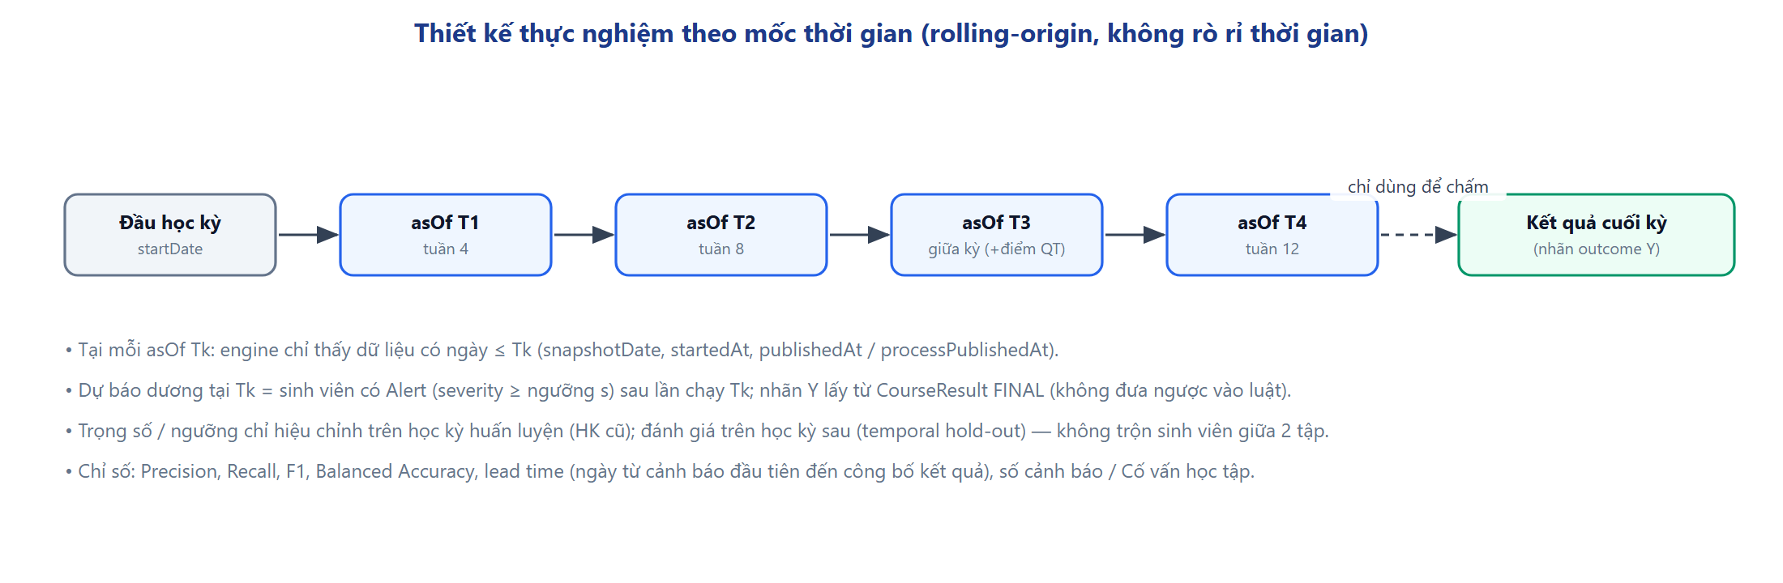
Hình 19.1. Thiết kế thực nghiệm theo mốc thời gian
Bảng 19.2. Kiểm soát rò rỉ thời gian
Nguồn rò rỉ tiềm ẩn | Biện pháp
Dùng dữ liệu phát sinh sau mốc đánh giá | Engine lọc theo asOf (BR-11); test chống rò rỉ thời gian bắt buộc (TC-ENG-08)
Điểm quá trình bị file cuối kỳ ghi đè | Dùng processPublishedAt; ghi nhận giới hạn khi file cuối kỳ sửa điểm quá trình
Trạng thái dẫn xuất hiện tại (COMPLETED, attemptNumber) | Tính lại theo asOf, không đọc trạng thái hiện tại
Dùng chính kết cục làm biến dự báo | Loại ACA-02, ACA-03 (≡ Y1, Y3) khỏi tập dự báo; chỉ dùng dấu hiệu dẫn trước
Hiệu chỉnh ngưỡng trên chính tập kiểm tra | Chia theo thời gian: hiệu chỉnh trên học kỳ cũ (huấn luyện), đánh giá trên học kỳ sau (hold-out); đóng băng RuleVersion trước khi chấm
Nạp lại dữ liệu sửa sau sự kiện | Chỉ dùng bản xuất tại đúng các ngày chốt lịch sử; ghi snapshotDate thật
Can thiệp làm thay đổi kết cục | Dùng dữ liệu giai đoạn chưa triển khai hệ thống (không có can thiệp do hệ thống gây ra)

19.4. Cấu hình so sánh
Bảng 19.3. Các cấu hình thực nghiệm
Cấu hình | Mô tả | Vai trò
C0 — Cuối kỳ | Chỉ biết khi có kết quả cuối kỳ (tương đương quy trình hiện tại) | Mốc tham chiếu cho lead time
C1 — Một nguồn | Chỉ ATT- (điểm danh) / chỉ LMS- / chỉ ACA-01 | Đánh giá đóng góp từng nguồn (ablation)
C2 — Bộ luật mặc định | 8 luật dẫn trước, ngưỡng mặc định; dương tính khi có cảnh báo mức ≥ s (s ∈ {LOW, MEDIUM, HIGH}) | Cấu hình chính
C3 — Xếp hạng RiskScore | Top-k% sinh viên theo RiskScore (chỉ nhóm FULL/PARTIAL) tại mỗi mốc | Đánh giá khả năng sắp xếp ưu tiên (PR-AUC)
C4 — Ngưỡng hiệu chỉnh | Ngưỡng/trọng số tối ưu Balanced Accuracy trên học kỳ huấn luyện, áp lên học kỳ kiểm tra | Đo lợi ích hiệu chỉnh
C5 — Đối chứng học máy (tùy chọn) | Hồi quy logistic trên cùng đặc trưng tại cùng mốc | So sánh với hướng dự báo trong tài liệu [2][3][10]

19.5. Chỉ số đánh giá
TP: dương tính tại Tk và Y = 1 FP: dương tính tại Tk và Y = 0
FN: âm tính tại Tk và Y = 1 TN: âm tính tại Tk và Y = 0
Precision = TP/(TP+FP) Recall = TP/(TP+FN) F1 = 2·P·R/(P+R)
Balanced Accuracy = ( TP/(TP+FN) + TN/(TN+FP) ) / 2 (phù hợp dữ liệu mất cân bằng [7])
Lead time(s) = ngày công bố kết quả cuối kỳ − ngày asOf của lần chạy đầu tiên gắn cờ s (với TP)
Alert burden = số cảnh báo mới / số Cố vấn học tập / tuần
Khoảng tin cậy 95%: bootstrap 1.000 lần theo sinh viên

19.6. Quy trình thực hiện
- Nhận dữ liệu đã ẩn danh; dựng DB riêng (như ewars_perf), không dùng DB vận hành.
- Nạp dữ liệu học kỳ huấn luyện theo đúng thứ tự thời gian; chạy đánh giá với asOf = T1..T4 (chế độ chọn mốc quá khứ — cần script thực nghiệm chạy không phụ thuộc DEMO_MODE, đề xuất scripts/experiment-run.ts).
- Xuất RuleTrigger, RiskScoreLog, Alert theo lần chạy; tính nhãn Y từ kết quả cuối kỳ; tính chỉ số cho C1–C3.
- Hiệu chỉnh ngưỡng/trọng số (C4) chỉ trên học kỳ huấn luyện; tạo phiên bản luật mới, chạy thử, đóng băng.
- Lặp lại bước 2–3 trên học kỳ kiểm tra với phiên bản đã đóng băng; báo cáo chỉ số + khoảng tin cậy.
- Phân tích lỗi: lấy mẫu FP/FN, đối chiếu giới hạn đã biết (13.10), đề xuất sửa luật — sửa catalog và kết quả mong đợi trước khi sửa code.

19.7. Mối đe dọa tính hợp lệ
- Nhãn đại diện: Y2 đo bằng số liệu điểm danh, không phải quyết định cấm thi thật.
- Mất cân bằng lớp: tỷ lệ Y = 1 thấp → dùng Balanced Accuracy, PR-AUC, không dùng Accuracy đơn thuần.
- Chất lượng dữ liệu nguồn: file thiếu sinh viên, LMS không đồng đều giữa học phần → báo cáo kèm chỉ số Data quality (12.6).
- Khái quát hóa: kết quả ở 1 khoa/khóa có thể không đúng toàn trường.
- Hiệu ứng can thiệp: khi đã triển khai, can thiệp tốt làm giảm Y ở nhóm được cảnh báo → đánh giá hiệu quả can thiệp cần thiết kế riêng (VD thực nghiệm thực địa như [4]).

19.8. Kết quả hiện có
Bảng 19.4. Kết quả thực nghiệm hiện có
Thực nghiệm | Dữ liệu | Kết quả
Tính đúng của luật | Bộ demo 13 sinh viên (giả lập), kết quả mong đợi tính độc lập | 17/17 dấu hiệu, 12/12 cảnh báo, 12 IN_APP + 11 EMAIL; không thừa không thiếu
Ca biên và ngoại lệ | 8 kịch bản nhỏ | 8/8 đạt; cố ý sửa sai 1 dòng → test đỏ
Chống rò rỉ thời gian | Fixture có dữ liệu sau asOf | Kết quả tại asOf không đổi
Khả năng mở rộng | 5.000 sinh viên giả lập (91.375 lượt LMS, 50.000 dòng điểm danh) | 22,3 s / học kỳ; tỷ lệ cảnh báo giả lập ~77% (kịch bản xấu, cận trên)
Hiệu lực dự báo (RQ1–RQ4) | Dữ liệu lịch sử thật | Chưa thực hiện — chờ dữ liệu ẩn danh và phê duyệt của trường

CHƯƠNG 20. REQUIREMENT TRACEABILITY MATRIX
Ma trận truy vết hai chiều từ yêu cầu stakeholder → yêu cầu hệ thống → quy tắc → use case → thành phần mã nguồn → ca kiểm thử. Mọi SR đều có ít nhất 1 ca kiểm thử; mọi ca kiểm thử truy về ít nhất 1 yêu cầu.
Bảng 20.1. Ma trận truy vết yêu cầu
SR | FR / NFR | BR / INV | UC | Thành phần mã nguồn | TC
SR-01 | FR-ENG-01..05, FR-ALR-07, FR-NOT-01..03 | BR-11, BR-21, BR-25 | UC-05, UC-19, UC-23 | rule-engine/services/evaluation-run.service.ts, alerts/services/alert-query.service.ts, workers/processors/* | TC-ENG-09, TC-ALR-01, TC-ALR-03
SR-02 | FR-ENG-07, FR-ALR-08, NFR-PERF-06 | BR-12, BR-13 | UC-06 | evaluator/rules/*.ts, components/alerts/*, getTriggerEvidenceAction | TC-ENG-01..06
SR-03 | FR-ALR-09, FR-ALR-10 | BR-24 | UC-07, UC-08, UC-09 | alerts/services/alert-lifecycle.service.ts | TC-ALR-07, TC-E2E-02
SR-04 | FR-ALR-01..05, FR-NOT-01, FR-NOT-04, FR-ALR-11 | BR-20..23 | UC-05 | alerts/services/alert-decision.ts, alert-sync.service.ts | TC-ALR-02, TC-ALR-04..06
SR-05 | FR-STU-01, FR-STU-02 | BR-27 | UC-02, UC-03 | app/student/**, student-profile.service.ts | TC-SEC-03
SR-06 | FR-STU-03, NFR-SEC-01, NFR-PRV-01, FR-ADM-05 | BR-26, BR-28 | UC-01 | lib/authz.ts, app/legal/privacy-policy | TC-SEC-01, TC-SEC-03
SR-07 | FR-IMP-01..15 | BR-01..10 | UC-15, UC-16 | modules/data-import/**, api/imports/[batchId]/errors | TC-IMP-01..09, TC-E2E-01
SR-08 | FR-RUL-01..06 | BR-12 | UC-17, UC-18 | rule-config.service.ts, dry-run.service.ts, condition-schema.ts | TC-RUL-01
SR-09 | FR-ENG-02..04, FR-ENG-08 | BR-10 | UC-19 | evaluation-run.service.ts, app/admin/evaluations | TC-ENG-09
SR-10 | FR-CAT-01..07, FR-AUTH-03 | BR-30 | UC-04, UC-12..14 | modules/admin/services/{account,class,term}* | TC-CAT-01, TC-CAT-02, TC-AUTH-06
SR-11 | FR-ADM-01, FR-ADM-02 | — | UC-22 | overview.service.ts, getting-started.service.ts | TC-NFR-03 (giao diện)
SR-12 | FR-AUD-01, FR-AUD-02, NFR-SEC-, NFR-PRV- | INV-05 | UC-22 | lib/audit.ts, app/admin/audit-logs | TC-SEC-01..04
SR-13 | NFR-REL-01, NFR-REL-02, NFR-OPS-01, NFR-OPS-02, FR-ADM-06 | — | — | scripts/db-backup.ts, docker-compose.yml, api/health | TC-NFR-02
SR-14 | FR-ALR-08, FR-STU-01 | INV-01, INV-02, INV-03 | UC-06, UC-20 | CHECK is_reference_only, ADVISOR_TRANSITIONS | TC-ENG-10, TC-SEC-02
SR-15 | FR-IMP-02, FR-IMP-15 | BR-02 | UC-15 | data-import/parsing/*, public/templates/* | TC-IMP-04
SR-16 | NFR-MNT-01, FR-ENG-06 | BR-11..19 | — | tests/integration/{rule-engine-acceptance,alerts,demo-scenarios}.test.ts | TC-ENG-08, TC-ENG-09, TC-ALR-01

Bảng 20.2. Tổng hợp mức độ bao phủ (ước lượng theo danh mục test hiện có)
Nhóm yêu cầu | Số yêu cầu | Đã cài đặt | Có ca kiểm thử tự động
FR-AUTH | 8 | 8 | 7
FR-CAT | 7 | 7 | 5
FR-IMP | 15 | 15 | 13
FR-ENG | 8 | 8 | 8
FR-RUL | 6 | 6 | 4
FR-ALR | 13 | 13 | 11
FR-NOT | 6 | 6 | 4
FR-STU | 3 | 3 | 2
FR-ADM / AUD / PRV | 9 | 8 (ẩn danh hóa hoãn) | 4

TÀI LIỆU THAM KHẢO
[1] S. M. Jayaprakash, E. W. Moody, E. J. M. Lauría, J. R. Regan, J. D. Baron, “Early Alert of Academically At-Risk Students: An Open Source Analytics Initiative,” Journal of Learning Analytics, vol. 1, no. 1, pp. 6–47, 2014.
[2] Y.-H. Hu, C.-L. Lo, S.-P. Shih, “Developing early warning systems to predict students’ online learning performance,” Computers in Human Behavior, vol. 36, pp. 469–478, 2014. doi:10.1016/j.chb.2014.04.002
[3] E. Howard, M. Meehan, A. Parnell, “Contrasting prediction methods for early warning systems at undergraduate level,” The Internet and Higher Education, vol. 37, pp. 66–75, 2018. doi:10.1016/j.iheduc.2018.02.001
[4] S. Plak, I. Cornelisz, M. Meeter, C. van Klaveren, “Early warning systems for more effective student counselling in higher education: Evidence from a Dutch field experiment,” Higher Education Quarterly, vol. 76, pp. 131–152, 2022. doi:10.1111/hequ.12298
[5] M. Liu, W. He, G. Zhou, H. Zhu, “A New Student Performance Prediction Method Based on Belief Rule Base with Automated Construction,” Mathematics, vol. 12, 2418, 2024. doi:10.3390/math12152418
[6] M. Liang, G. Zhou, W. He, H. Chen, J. Qian, “A Student Performance Prediction Model Based on Hierarchical Belief Rule Base with Interpretability,” Mathematics, vol. 12, 2296, 2024. doi:10.3390/math12142296
[7] Z. Zhang, Q. Deng, W. He, C. Yang, “A New Method Based on Belief Rule Base with Balanced Accuracy and Interpretability for Student Achievement Prediction,” Mathematics, vol. 12, 3283, 2024. doi:10.3390/math12203283
[8] W. Zhou, Y. Li, J. Li, T. Zhang, X. Duan, N. Ma, Y. Wang, “A student academic performance prediction model based on the interval belief rule base,” Scientific Reports, vol. 15, 30607, 2025. doi:10.1038/s41598-025-16311-y
[9] A. Jokhan, B. Sharma, S. Singh, “Early warning system as a predictor for student performance in higher education blended courses,” Studies in Higher Education, 2018. doi:10.1080/03075079.2018.1466872
[10] G. Akçapınar, A. Altun, P. Aşkar, “Using learning analytics to develop early-warning system for at-risk students,” International Journal of Educational Technology in Higher Education, vol. 16, 40, 2019. doi:10.1186/s41239-019-0172-z
[11] N. Rohani, B. Rohani, A. Manataki, “ClickTree: A Tree-based Method for Predicting Math Students’ Performance Based on Clickstream Data,” 2024 (bản nghiên cứu, EDM Cup 2023).
[12] Quốc hội nước CHXHCN Việt Nam, Luật Bảo vệ dữ liệu cá nhân số 91/2025/QH15 (hiệu lực từ 01/01/2026).
[13] Chính phủ, Nghị định 356/2025/NĐ-CP quy định chi tiết một số điều và biện pháp thi hành Luật Bảo vệ dữ liệu cá nhân (hiệu lực từ 01/01/2026, thay thế Nghị định 13/2023/NĐ-CP).
[14] ISO/IEC/IEEE 29148:2018, Systems and software engineering — Life cycle processes — Requirements engineering.
[15] ISO/IEC 25010:2023, Systems and software engineering — Systems and software Quality Requirements and Evaluation (SQuaRE) — Product quality model.
[16] ISO/IEC/IEEE 29119 (series), Software and systems engineering — Software testing.
[17] S. Bradner, “Key words for use in RFCs to Indicate Requirement Levels,” RFC 2119, IETF, 1997.
[18] S. Brown, “The C4 model for visualising software architecture,” c4model.com.
[19] A. Shostack, Threat Modeling: Designing for Security, Wiley, 2014.
[20] OWASP Foundation, OWASP Top 10:2021; OWASP “CSV Injection”.
[21] S. Kaufman, S. Rosset, C. Perlich, O. Stitelman, “Leakage in data mining: Formulation, detection, and avoidance,” ACM Transactions on Knowledge Discovery from Data, vol. 6, no. 4, 2012.
[22] L. J. Tashman, “Out-of-sample tests of forecasting accuracy: an analysis and review,” International Journal of Forecasting, vol. 16, no. 4, pp. 437–450, 2000.
[23] Tài liệu kỹ thuật: Next.js 16, Better Auth, TypeORM 0.3, BullMQ, PostgreSQL 16, MinIO, shadcn/ui (tài liệu chính thức của từng dự án).
[24] Mã nguồn và tài liệu dự án CTUT-EWARS: https://github.com/66trent/CTUT-Early-Warning-Academic-Risk-System (docs/rules/00–12, docs/demo-data, docs/bao-cao).

PHỤ LỤC A. DATA DICTIONARY
Kiểu theo quy ước: String(N) → varchar(N); uuid; text; Int → int; Float → double precision; DateTime → timestamptz; Date → date; Json → jsonb (kiểm tra Zod trước khi ghi); enum → kiểu enum PostgreSQL khai báo ở src/db/enums.ts. Cột trong DB dùng snake_case (SnakeNamingStrategy).

A.1. Danh tính và đăng ký học phần

User (`users`)
Trường | Kiểu | Null | Khóa | Ghi chú
userId | String(20) | NOT NULL | PK | Sinh viên = MSSV; cán bộ = mã cán bộ; Admin seed = ADMIN
fullName | String(100) | NOT NULL
role | UserRole | NOT NULL |  | STUDENT / ADVISOR / ADMIN
email | String(100) | NOT NULL | UNIQUE | Chữ thường (CHECK); sinh viên đuôi @student.ctuet.edu.vn (CHECK)
accountStatus | UserAccountStatus | NOT NULL |  | Chỉ ACTIVE truy cập dữ liệu
authUserId | String(64) | NULL | UNIQUE | Id tài khoản Better Auth; gán lần đăng nhập đầu

Department (`departments`)
Trường | Kiểu | Null | Khóa | Ghi chú
departmentId | String(10) | NOT NULL | PK | VD K.CNTT
departmentName | String(150) | NOT NULL |  | 7 khoa seed, không có màn hình sửa

AdministrativeClass (`administrative_classes`)
Trường | Kiểu | Null | Khóa | Ghi chú
classId | String(20) | NOT NULL | PK | VD KTPM2311
className | String(100) | NOT NULL
departmentId | String(10) | NOT NULL | FK → Department
cohortYear | String(10) | NOT NULL |  | Khóa tuyển sinh
advisorId | String(20) | NULL | FK → User | ADVISOR ACTIVE; NULL = chưa gán

Student (`students`)
Trường | Kiểu | Null | Khóa | Ghi chú
studentId | String(20) | NOT NULL | PK | MSSV; = User.userId
fullName | String(100) | NOT NULL
classId | String(20) | NOT NULL | FK → AdministrativeClass | Khoa, khóa, Cố vấn học tập suy ra qua lớp
officialAcademicStatus | OfficialAcademicStatus | NOT NULL |  | Chỉ đọc từ SIS; chỉ nhập danh sách sinh viên được ghi (INV-01)

Term (`terms`)
Trường | Kiểu | Null | Khóa | Ghi chú
termId | String(10) | NOT NULL | PK | HK{n}_{năm}
termName | String(50) | NOT NULL |  | “Học kỳ n, năm–năm+1”
academicYear | String(10) | NOT NULL
startDate / endDate | DateTime | NOT NULL |  | 00:00 / 23:59:59 giờ Việt Nam
isCurrent | Boolean | NOT NULL | Partial UNIQUE | Tối đa 1 học kỳ true
closedAt | DateTime | NULL |  | Đã chốt; không mở lại

Course (`courses`)
Trường | Kiểu | Null | Khóa | Ghi chú
courseId | String(20) | NOT NULL | PK | ma_hoc_phan; tự tạo
courseName | String(150) | NOT NULL |  | Tạm = mã nếu file LMS không có tên
credits | Int | NULL |  | NULL → không tính ACA-03
theoryPeriods / practicePeriods | Int | NULL |  | Chỉ hiển thị

Enrollment (`enrollments`)
Trường | Kiểu | Null | Khóa | Ghi chú
enrollmentId | uuid | NOT NULL | PK
studentId / courseId / termId | String | NOT NULL | FK; UNIQUE bộ ba
enrollmentStatus | EnrollmentStatus | NOT NULL |  | REGISTERED / WITHDRAWN (Admin) / COMPLETED
attemptNumber | Int | NOT NULL |  | 1 + số học kỳ trước FAILED
attemptOutcome | AttemptOutcome | NOT NULL |  | Mặc định PENDING
firstSeenBatchId | uuid | NOT NULL | FK → ImportBatch | Căn cứ hoàn tác
createdAt | DateTime | NOT NULL

A.2. Dữ liệu nguồn

AttendanceSummary (`attendance_summaries`)
Trường | Kiểu | Null | Khóa | Ghi chú
id | uuid | NOT NULL | PK
enrollmentId | uuid | NOT NULL | FK; UNIQUE (enrollmentId, snapshotDate)
snapshotDate | Date | NOT NULL |  | ngay_chot; trong thời gian học kỳ
totalSessions | Int | NOT NULL |  | Số buổi đã học
plannedSessions | Int | NULL |  | Số buổi kế hoạch (mẫu số PLANNED)
present / late / excusedAbsence / unexcusedAbsence | Int | NOT NULL |  | ≥ 0; tổng ≤ totalSessions
sectionCode | String(30) | NULL |  | Mã lớp học phần (tách nhóm LMS)
importBatchId | uuid | NOT NULL | FK → ImportBatch | Lô cập nhật gần nhất
createdAt | DateTime | NOT NULL

LmsQuizAttempt (`lms_quiz_attempts`)
Trường | Kiểu | Null | Khóa | Ghi chú
id | uuid | NOT NULL | PK
enrollmentId | uuid | NOT NULL | FK; UNIQUE (enrollmentId, quizKey, attemptNumber)
quizKey / quizName | String(100) / String(200) | NOT NULL |  | ma_bai hoặc tên chuẩn hóa
attemptNumber | Int | NOT NULL |  | Lần làm
startedAt | DateTime | NOT NULL |  | Trong thời gian học kỳ
submittedAt | DateTime | NULL |  | ≥ startedAt
durationMinutes / score / maxScore | Float | NULL |  | 0 ≤ score ≤ maxScore
status | QuizAttemptStatus | NOT NULL |  | SUBMITTED cần submittedAt + score
sectionCode | String(30) | NULL
importBatchId | uuid | NOT NULL | FK

CourseResult (`course_results`)
Trường | Kiểu | Null | Khóa | Ghi chú
id | uuid | NOT NULL | PK
enrollmentId | uuid | NOT NULL | FK; UNIQUE | 1 kết quả / lượt đăng ký
processScore / examScore / finalScore | Float | NULL |  | Thang 10, [0, 10]
letterGrade | String(2) | NULL |  | Thang 9 mức; không lưu điểm hệ 4
passed | Boolean | NULL |  | Từ ket_qua hoặc letterGrade ≠ F
resultStatus | CourseResultStatus | NOT NULL |  | PROCESS_ONLY / FINAL (không quay lại)
importBatchId | uuid | NOT NULL | FK
publishedAt / importedAt | DateTime | NOT NULL |  | Mốc asOf dùng publishedAt
processPublishedAt | DateTime | NULL |  | Giữ khi chuyển FINAL

A.3. Rule engine và cảnh báo

Rule (`rules`)
Trường | Kiểu | Null | Khóa | Ghi chú
ruleCode | String(20) | NOT NULL | PK | ATT-01…, RISK-SCORE
ruleName | String(100) | NOT NULL
ruleGroup | RuleGroup | NOT NULL
scope | String(30) | NOT NULL |  | PER_COURSE / PER_STUDENT
priority | Int | NOT NULL |  | ATT-01 = 10 … COMB-02 = 100
cooldown | Int | NOT NULL |  | Giờ; mặc định 0 = tắt
status | RuleStatus | NOT NULL

RuleVersion (`rule_versions`)
Trường | Kiểu | Null | Khóa | Ghi chú
id | uuid | NOT NULL | PK
ruleCode | String(20) | NOT NULL | FK; UNIQUE (ruleCode, version)
version | Int | NOT NULL |  | Tăng dần
condition | Json | NOT NULL |  | Zod theo luật (Phụ lục B)
severity | Severity | NOT NULL |  | Mức cao nhất luật có thể ra (hiển thị)
action | Json | NOT NULL
effectiveFrom / effectiveTo | DateTime | NN / N |  | effectiveTo NULL = đang dùng
status | RuleStatus | NOT NULL |  | ≤ 1 DRAFT/luật
configuredBy | String(20) | NOT NULL | FK → User
lastDryRunAt | DateTime | NULL |  | NULL → không kích hoạt được

EvaluationRun (`evaluation_runs`)
Trường | Kiểu | Null | Khóa | Ghi chú
id | uuid | NOT NULL | PK | = BullMQ jobId
termId | String(10) | NOT NULL | FK
courseId | String(20) | NULL | FK | NULL = cả học kỳ
trigger | EvaluationTrigger | NOT NULL |  | AUTO_AFTER_IMPORT / MANUAL / SCHEDULED
asOf | DateTime | NOT NULL |  | Mốc dữ liệu
triggeredBy | String(20) | NULL | FK → User
importBatchId | uuid | NULL | FK | Khi tự động sau nạp/hoàn tác
dataWarnings | Json | NULL |  | ATTENDANCE_DECREASED, ATTENDANCE_INVALID, QUIZ_MAX_SCORE_MISSING, UNKNOWN_LETTER_GRADE
status | EvaluationRunStatus | NOT NULL | Partial UNIQUE (termId, COALESCE(courseId)) WHERE QUEUED
totalStudents / processedStudents | Int | NOT NULL |  | Tiến độ
alertsCreated / alertsUpdated / insufficientCount | Int | NOT NULL |  | Tóm tắt
errorMessage | text | NULL |  | Khi FAILED
startedAt / finishedAt / createdAt | DateTime | N / N / NN

RuleTrigger (`rule_triggers`)
Trường | Kiểu | Null | Khóa | Ghi chú
id | uuid | NOT NULL | PK
alertId | uuid | NULL | FK → Alert | Gắn khi gộp
evaluationRunId | uuid | NOT NULL | FK
ruleCode / ruleVersionId | String(20) / uuid | NOT NULL | FK | Tái lập kết quả
studentId / termId | String | NOT NULL | FK; index (termId, ruleCode)
scopeId | String(20) | NOT NULL |  | courseId hoặc studentId
triggeredAt | DateTime | NOT NULL
inputSnapshot | Json | NOT NULL |  | Dữ liệu đầu vào thực tế
reason | text | NOT NULL |  | Lời giải thích
severity | Severity | NOT NULL

RiskScoreLog (`risk_score_logs`)
Trường | Kiểu | Null | Khóa | Ghi chú
id | uuid | NOT NULL | PK
studentId / termId | String | NOT NULL | FK
riskScoreValue | Float | NULL |  | NULL khi INSUFFICIENT
dataCompletenessLevel | DataCompletenessLevel | NOT NULL
componentsUsed | Json | NOT NULL |  | [{ group, status, weight, rawValue, normalized }]
ruleVersionId | uuid | NOT NULL | FK | Phiên bản RISK-SCORE
evaluationRunId | uuid | NOT NULL | FK
calculatedAt | DateTime | NOT NULL

Alert (`alerts`)
Trường | Kiểu | Null | Khóa | Ghi chú
alertId | uuid | NOT NULL | PK
studentId / termId | String | NOT NULL | FK; partial UNIQUE khi chưa đóng; index (studentId, termId, status)
severity | Severity | NOT NULL |  | max dấu hiệu hiện tại
status | AlertStatus | NOT NULL
firstDetectedAt / lastDetectedAt | DateTime | NOT NULL
assignedAdvisorId | String(20) | NULL | FK → User | Cho thông báo/lịch sử
lastAsOf | DateTime | NOT NULL |  | Mốc mới nhất đã áp dụng
lastEvaluationRunId | uuid | NOT NULL
currentTriggerIds | uuid[] | NOT NULL |  | Mặc định {}
signalsClearedAt | DateTime | NULL |  | Nhãn “không còn dấu hiệu”
closedAt / closedReason | DateTime / text | NULL |  | Lý do bắt buộc khi DISMISSED/INVALIDATED
riskScoreLogId | uuid | NULL | FK
isReferenceOnly | Boolean | NOT NULL | CHECK = true | Luôn true

AlertStateHistory (`alert_state_history`)
Trường | Kiểu | Null | Khóa | Ghi chú
id | uuid | NOT NULL | PK | Append-only
alertId | uuid | NOT NULL | FK
fromStatus / toStatus | AlertStatus | N / NN |  | fromStatus NULL khi tạo
changedBy | String(20) | NULL | FK → User | NULL = hệ thống
reason | text | NULL
changedAt | DateTime | NOT NULL

Intervention (`interventions`)
Trường | Kiểu | Null | Khóa | Ghi chú
interventionId | uuid | NOT NULL | PK
alertId | uuid | NOT NULL | FK
performedBy | String(20) | NOT NULL | FK → User
type | InterventionType | NOT NULL
content | text | NOT NULL |  | SENSITIVE: chỉ người phụ trách
performedAt | DateTime | NOT NULL
outcome | text | NULL
nextFollowUpAt | DateTime | NULL |  | Bắt buộc khi FOLLOW_UP
status | String(20) | NOT NULL |  | DONE / FOLLOW_UP
confidentialityLevel | ConfidentialityLevel | NOT NULL |  | NORMAL / SENSITIVE

Notification (`notifications`)
Trường | Kiểu | Null | Khóa | Ghi chú
notificationId | uuid | NOT NULL | PK | = jobId email
alertId | uuid | NOT NULL | FK; index (alertId, createdAt)
recipientId | String(20) | NOT NULL | FK → User | Cố vấn học tập
channel | NotificationChannel | NOT NULL | UNIQUE (alertId, channel, event, evaluationRunId)
status | NotificationStatus | NOT NULL |  | QUEUED / SENT / FAILED
sentAt / readAt | DateTime | NULL |  | readAt chỉ IN_APP
event | String(30) | NOT NULL |  | CREATED / REOPENED / SEVERITY_INCREASED
evaluationRunId | uuid | NOT NULL
createdAt | DateTime | NOT NULL

A.4. Vận hành và kiểm toán

ImportBatch (`import_batches`)
Trường | Kiểu | Null | Khóa | Ghi chú
id | uuid | NOT NULL | PK | = jobId
dataType | String(40) | NOT NULL |  | STUDENT / ATTENDANCE_SUMMARY / LMS_QUIZ / COURSE_RESULT
termId | String(10) | NULL | FK | Bắt buộc trừ STUDENT
source | ImportSource | NOT NULL |  | FILE
fileName | String(255) | NOT NULL |  | Chỉ hiển thị
sourceChecksum | String(64) | NOT NULL | Partial UNIQUE (checksum, dataType, COALESCE(termId)) | SHA-256
performedBy | String(20) | NOT NULL | FK → User
status | ImportBatchStatus | NOT NULL
totalRows / successRows / errorRows | Int | NOT NULL
warnings | Json | NULL |  | ≤ 500 mục { row, code, message }
summary | Json | NULL |  | columns, preview, errorRate, confirmedAt/By, inserted/updated/unchanged, createdKeys, retried
stagedAt / loadedAt / completedAt | DateTime | NULL
errorMessage | text | NULL |  | Khi REJECTED
parentBatchId | uuid | NULL | FK → ImportBatch | Lô sửa lỗi
originalFilePath | String(255) | NOT NULL |  | Đường dẫn MinIO
createdAt | DateTime | NOT NULL

ImportErrorRow (`import_error_rows`)
Trường | Kiểu | Null | Khóa | Ghi chú
id | uuid | NOT NULL | PK
importBatchId | uuid | NOT NULL | FK; index (importBatchId, resolved)
sourceRowNumber | Int | NOT NULL |  | Dòng thật trong file (header = 1)
rawData | Json | NOT NULL |  | Dữ liệu nguyên trạng
errorDetail | String(255) | NULL |  | Diễn giải tiếng Việt
errorReason | String(40) | NOT NULL |  | Mã lỗi (15.6)
resolved | Boolean | NOT NULL |  | Mặc định false

AuditLog (`audit_logs`)
Trường | Kiểu | Null | Khóa | Ghi chú
id | uuid | NOT NULL | PK | Append-only
actorId | String(20) | NULL | FK → User | NULL với đăng nhập thất bại chưa xác định
action | String(60) | NOT NULL |  | Phụ lục E
targetType / targetId | String(40) | NN / N
detail | Json | NULL |  | Không chứa nội dung SENSITIVE
createdAt | DateTime | NOT NULL

PHỤ LỤC B. RULE CATALOGUE
Giá trị condition mặc định của phiên bản đầu (seed). Mọi ngưỡng đọc từ RuleVersion.condition của bản ACTIVE; lược đồ Zod của từng luật quyết định form chỉnh sửa (condition-schema.ts).
Bảng B.1. Danh mục luật và điều kiện mặc định
Mã | Nhóm / phạm vi / ưu tiên | condition mặc định | Ngoại lệ / ghi chú
ATT-01 | ATTENDANCE / PER_COURSE / 10 | { denominator: "PLANNED", countExcused: true, lateToAbsenceRatio: 0, minSessions: 4, bands: [ {percent:10, op:"gte", MEDIUM}, {percent:15, op:"gte", HIGH}, {percent:20, op:"gt", CRITICAL} ] } | Điểm danh AVAILABLE; tổng buổi ≥ minSessions; so sánh vắng×100 ≥/> percent×mẫu số; plannedSessions NULL → HELD
ATT-02 | ATTENDANCE / PER_COURSE / 20 | { windowDays: 14, minIncrease: 2, severity: HIGH } | Cần 2 snapshot cách ≤ 14 ngày; giảm → cảnh báo chất lượng ATTENDANCE_DECREASED
ATT-03 | ATTENDANCE / PER_COURSE / 30 | { minLate: 3, severity: LOW } | Chỉ trong ứng dụng
LMS-01 | LMS / PER_COURSE / 40 | { bands: [ {minMissed:1, MEDIUM}, {minMissed:2, HIGH} ] } | Đếm bài đến hạn không có lượt SUBMITTED; LMS NOT_APPLICABLE → không xét
LMS-02 | LMS / PER_COURSE / 50 | { recentCount: 2, thresholdPercent: 50, severity: MEDIUM } | 2 bài đến hạn gần nhất đã nộp, lượt cao nhất; maxScore NULL → QUIZ_MAX_SCORE_MISSING
ACA-01 | ACADEMIC / PER_COURSE / 60 | { threshold: 5, severity: HIGH } | Chỉ PROCESS_ONLY; so sánh theo phần mười
ACA-02 | ACADEMIC / PER_STUDENT / 70 | { bands: [ {minFailed:1, HIGH}, {minFailed:2, CRITICAL} ] } | Kết quả FINAL passed = false công bố ≤ asOf
ACA-03 | ACADEMIC / PER_STUDENT / 80 | { minCredits: 6, threshold: 2, severity: HIGH, gradeScale: { "A+":4, A:4, "B+":3.5, B:3, "C+":2.5, C:2, "D+":1.5, D:1, F:0 } } | Σ(2·điểm·TC) < 2·threshold·ΣTC; điểm chữ ngoài thang → UNKNOWN_LETTER_GRADE
COMB-01 | COMBINED / PER_COURSE / 90 | { minGroups: 2, minSeverity: MEDIUM, severity: CRITICAL } | Nhóm xét: ATT-01/02, LMS-01/02, ACA-01
COMB-02 | COMBINED / PER_COURSE / 100 | { minAttempt: 2, minSeverity: MEDIUM, bump: 1 } | Tín hiệu ATT-/LMS-; nêu học kỳ đã rớt; tối đa CRITICAL
RISK-SCORE | RISK_SCORE / — / — | { weights: {attendance:0.4, lms:0.3, academic:0.3}, attendance: {freshnessDays:14, denominator:"PLANNED", countExcused:true, normalizer:0.2}, lms: {participationThreshold:0.5, graceDays:3}, academic: {passScore:5} } | Không nằm trong registry, không tạo RuleTrigger; tham số dùng chung cho mọi luật

Thang điểm chữ (thang 10 → chữ): A+ 9,5–10 · A 8,5–9,4 · B+ 8,0–8,4 · B 7,0–7,9 · C+ 6,5–6,9 · C 5,5–6,4 · D+ 5,0–5,4 · D 4,0–4,9 (đạt) · F 0,0–3,9 (không đạt). Hệ 4: A+ 4 · A 4 · B+ 3,5 · B 3 · C+ 2,5 · C 2 · D+ 1,5 · D 1 · F 0 (người dùng xác nhận theo quy chế trường).

PHỤ LỤC C. API SCHEMA
Lược đồ Zod của input Server Action (trích từ src/modules/*/validators). Mọi action trả ActionResult<T> (15.2).

C.1. admin
changeAccountStatusSchema = { userId: string(1..20), action: "APPROVE"|"REJECT"|"SUSPEND"|"REACTIVATE" }
changeRoleSchema = { userId: string(1..20), role: "ADVISOR"|"ADMIN" }
changeStaffCodeSchema = { userId: string(1..20), newUserId: /^[A-Z0-9._-]{2,20}$/ (toUpperCase) }
advisorRegistrationSchema = { staffCode: /^[A-Z0-9._-]{2,20}$/, fullName: string(2..100),
email: email ∧ isStaffEmail(STAFF_EMAIL_DOMAIN) ∧ ≤100 (toLowerCase),
password: string(8..128), confirmPassword } refine password = confirmPassword
createClassSchema = { classId: /^[A-Z0-9]{2,20}$/, className: string(2..100), departmentId: string(1..10),
cohortYear: /^\d{4}$/, advisorId: string(≤20) | null }
updateClassSchema = createClassSchema − advisorId
changeAdvisorSchema = { classId: string(1..20), advisorId: string | null }
createTermSchema = { semester: int 1..3, startYear: int 2000..2100, startDate: YYYY-MM-DD,
endDate: YYYY-MM-DD, setAsCurrent: boolean = false } refine endDate > startDate
termIdSchema = /^HK\d_\d{4}$/
setWithdrawnSchema = { studentId: string(1..20), enrollmentId: uuid, withdrawn: boolean }

C.2. data-import
uploadImportSchema = { dataType: "STUDENT"|"ATTENDANCE_SUMMARY"|"LMS_QUIZ"|"COURSE_RESULT",
termId: string(≤10) | null, parentBatchId: uuid | null } + file (FormData)
batchIdSchema = { batchId: uuid } // confirm / discard / rollback

C.3. rule-engine
requestEvaluationSchema = { termId: string(1..10), courseId?: string(≤20) | "", asOfDate?: YYYY-MM-DD | "" }
createRuleVersionSchema = { ruleCode: string(1..20), condition: unknown } // kiểm tra tiếp bằng schema của luật
dryRunSchema = { versionId: uuid, termId: string(1..10), asOfDate?: YYYY-MM-DD | "" }
ruleVersionIdSchema = { versionId: uuid } // activate / discard

C.4. alerts
alertIdSchema = { alertId: uuid }
triggerIdSchema = { triggerId: uuid }
termIdSchema = { termId: string(1..10) }
changeAlertStatusSchema = { alertId: uuid, toStatus: AlertStatus, reason?: string(≤1000) }
interventionSchema = { alertId: uuid, type: InterventionType, content: string(5..4000),
outcome?: string(≤2000), status: "DONE"|"FOLLOW_UP",
nextFollowUpAt?: YYYY-MM-DD, confidentialityLevel: "NORMAL"|"SENSITIVE" }
refine status = FOLLOW_UP ⇒ nextFollowUpAt

PHỤ LỤC D. ĐỊNH DẠNG FILE NHẬP
Header tiếng Việt không dấu (chấp nhận có dấu, tự chuẩn hóa). CSV UTF-8 (có BOM khuyến nghị) hoặc XLSX (sheet đầu). File mẫu ở public/templates/.
Bảng D.1. Cột file nhập
Loại | Cột bắt buộc | Cột tùy chọn | Ghi chú
STUDENT | mssv, ho_ten, email, ma_lop_sinh_hoat, trang_thai_hoc_vu | — | Trạng thái: Đang học / Bảo lưu / Đình chỉ / Tốt nghiệp / Buộc thôi học hoặc mã enum
ATTENDANCE_SUMMARY | mssv, ma_hoc_phan, ten_hoc_phan, ngay_chot, tong_buoi, co_mat, di_tre, vang_co_phep, vang_khong_phep | tong_buoi_ke_hoach, ma_lop_hoc_phan, hoc_ky | Mỗi ngày chốt 1 dòng / sinh viên / học phần
LMS_QUIZ | mssv, ma_hoc_phan, ma_bai, ten_bai, lan_lam, thoi_diem_bat_dau, thoi_diem_nop, thoi_gian_lam_phut, diem, diem_toi_da, trang_thai | ma_lop_hoc_phan, ten_hoc_phan, hoc_ky | Điểm 8/10; 12 phút; Đã nộp / Đang làm / Bỏ dở
COURSE_RESULT | mssv, ma_hoc_phan, ten_hoc_phan, so_tin_chi, diem_qua_trinh, diem_thi, diem_tong_ket, diem_chu, ket_qua | ngay_cong_bo, hoc_ky | Chỉ điểm quá trình → giữa kỳ; ket_qua DAT/KHONG_DAT hoặc Đạt/Không đạt

mssv,ma_hoc_phan,ten_hoc_phan,ngay_chot,tong_buoi,co_mat,di_tre,vang_co_phep,vang_khong_phep,tong_buoi_ke_hoach,ma_lop_hoc_phan
KTPM2311003,KTPM201,Công nghệ phần mềm,2026-10-02,14,12,0,1,1,30,KTPM201-01
KTPM2311003,KTPM201,Công nghệ phần mềm,2026-10-09,16,9,0,1,6,30,KTPM201-01

Ngày: YYYY-MM-DD hoặc DD/MM/YYYY đủ 2 chữ số; ngày giờ: YYYY-MM-DD HH:mm, DD/MM/YYYY HH:mm, HH:mm DD/MM/YYYY. Giới hạn: ≤ 20MB, ≤ 50.000 dòng, XLSX ≤ 100MB giải nén. File lỗi tải về có cột dong, ly_do, ma_loi + các cột gốc.

PHỤ LỤC E. DANH MỤC HÀNH ĐỘNG KIỂM TOÁN
Bảng E.1. 34 hành động kiểm toán (`src/lib/audit.ts`)
Nhóm | Hành động (AuditLog.action)
Xác thực | LOGIN_FAILED, SIGN_IN_REJECTED, DEMO_QUICK_LOGIN, ADVISOR_REGISTERED
Tài khoản | ACCOUNT_APPROVED, ACCOUNT_REJECTED, ACCOUNT_SUSPENDED, ACCOUNT_REACTIVATED, ROLE_CHANGED, STAFF_CODE_CHANGED
Danh mục | TERM_CREATED, TERM_SET_CURRENT, TERM_CLOSED, CLASS_CREATED, CLASS_UPDATED, CLASS_ADVISOR_CHANGED, ALERTS_REASSIGNED
Nhập liệu | IMPORT_CREATED, IMPORT_REJECTED, IMPORT_CONFIRMED, IMPORT_LOADED, IMPORT_DISCARDED, IMPORT_EXPIRED, IMPORT_ROLLED_BACK
Luật, đánh giá | RULE_VERSION_CREATED, RULE_DRY_RUN, RULE_ACTIVATED, RULE_VERSION_DISCARDED, EVALUATION_RUN_REQUESTED
Cảnh báo | ALERT_STATUS_CHANGED, INTERVENTION_RECORDED
Sinh viên | STUDENT_PROFILE_VIEWED, ENROLLMENT_WITHDRAWN, ENROLLMENT_WITHDRAWAL_UNDONE

PHỤ LỤC F. GIAO DIỆN TIÊU BIỂU
Ảnh chụp tự động bằng npm run screenshots trên bộ dữ liệu demo (light mode, desktop 1440px). Bộ đầy đủ 40 ảnh (3 khổ màn hình, sáng/tối) ở docs/screenshots/.
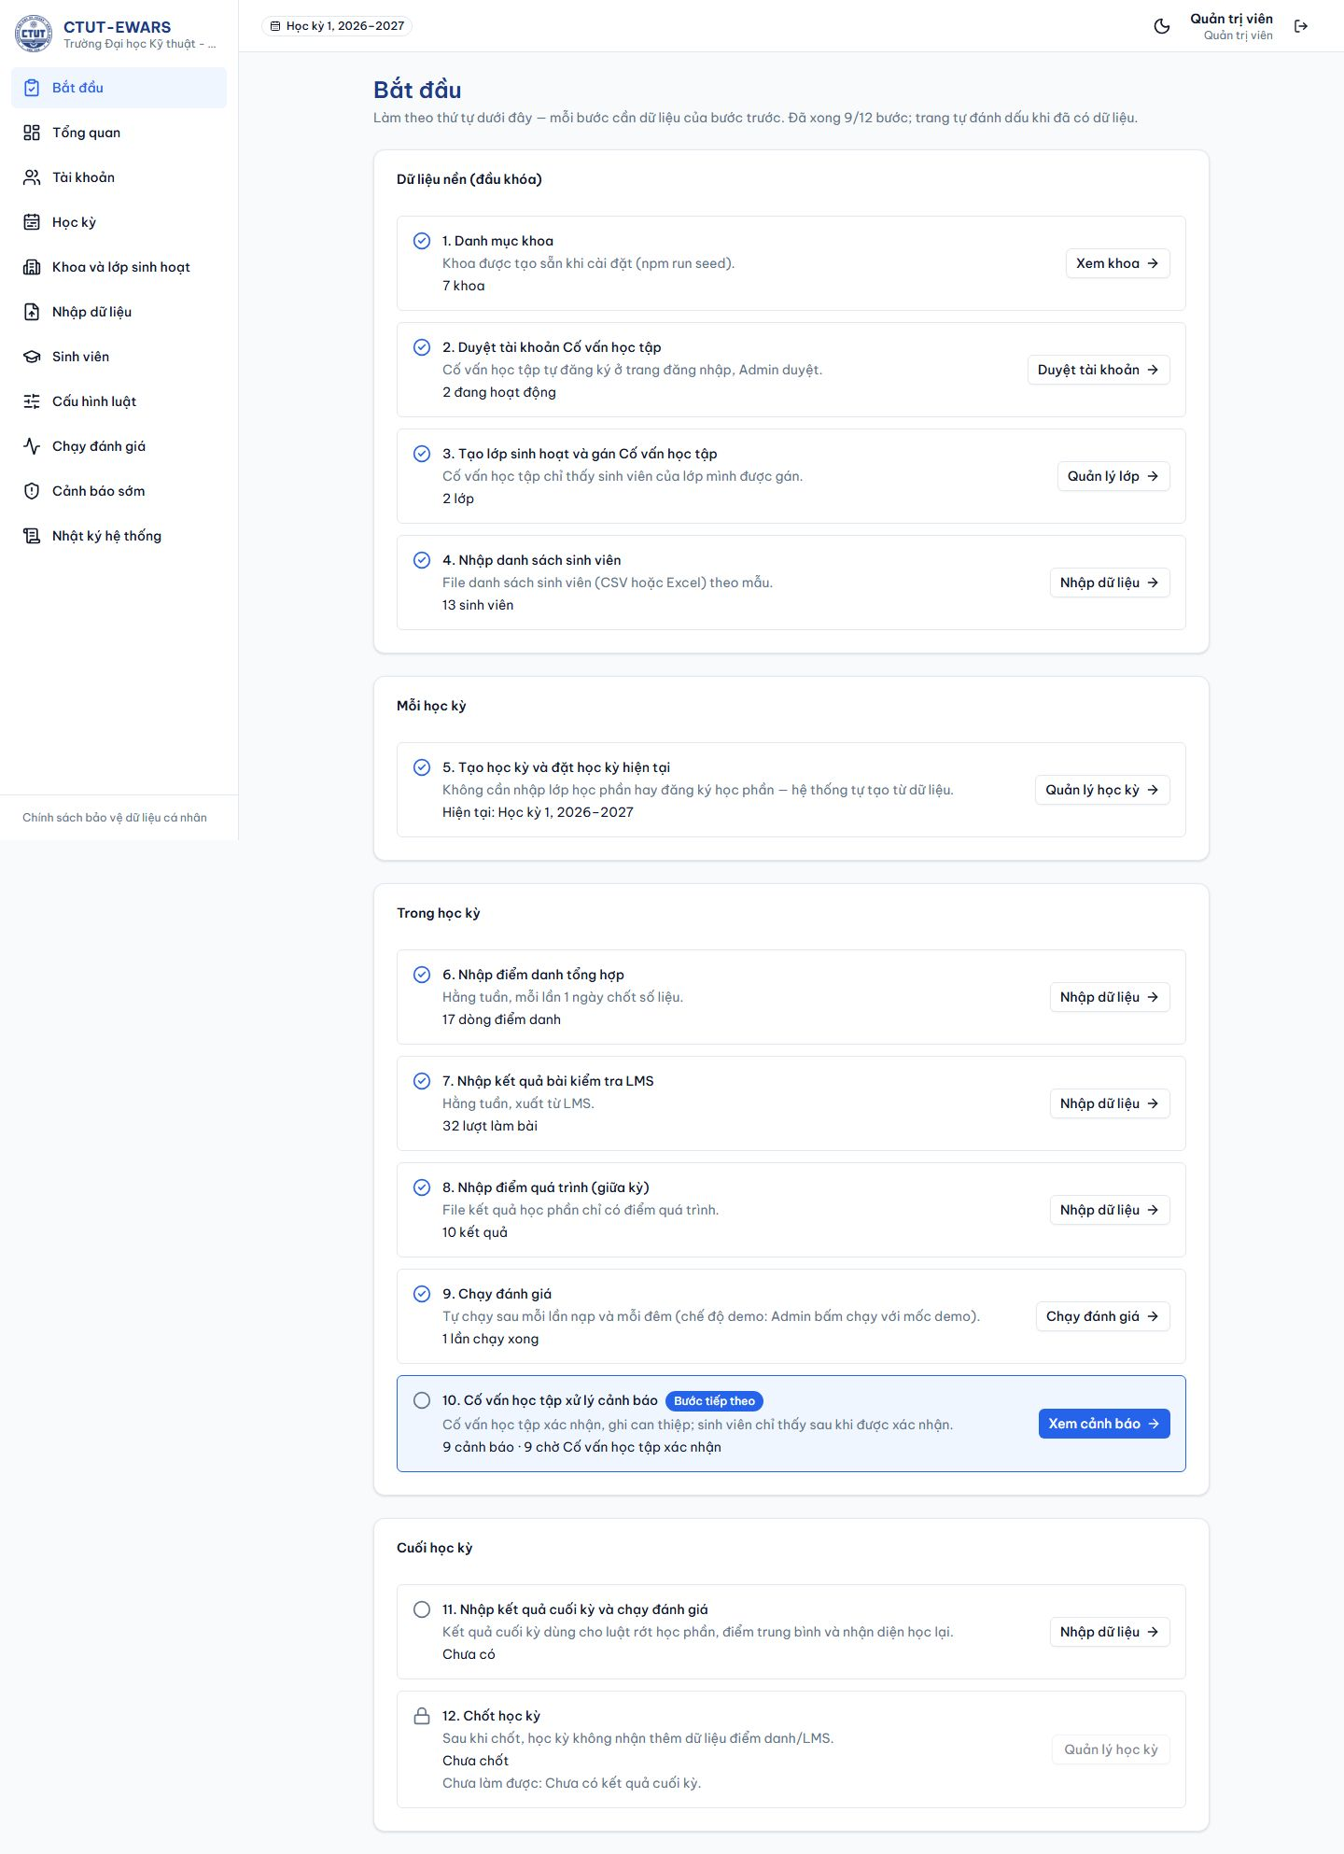
Hình F.1. Trang “Bắt đầu” của Quản trị viên — checklist theo quy trình vận hành
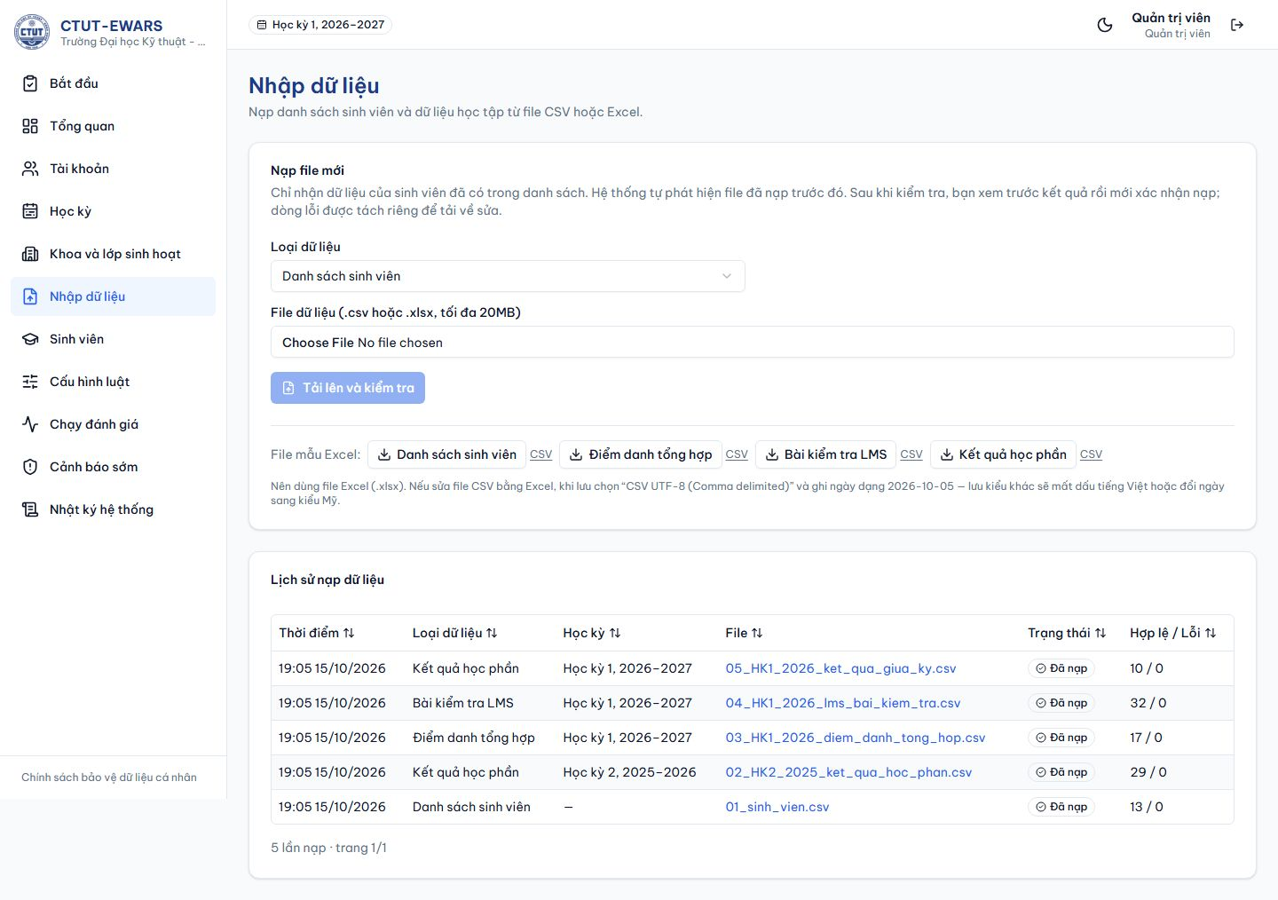
Hình F.2. Nhập dữ liệu 2 bước và lịch sử lô
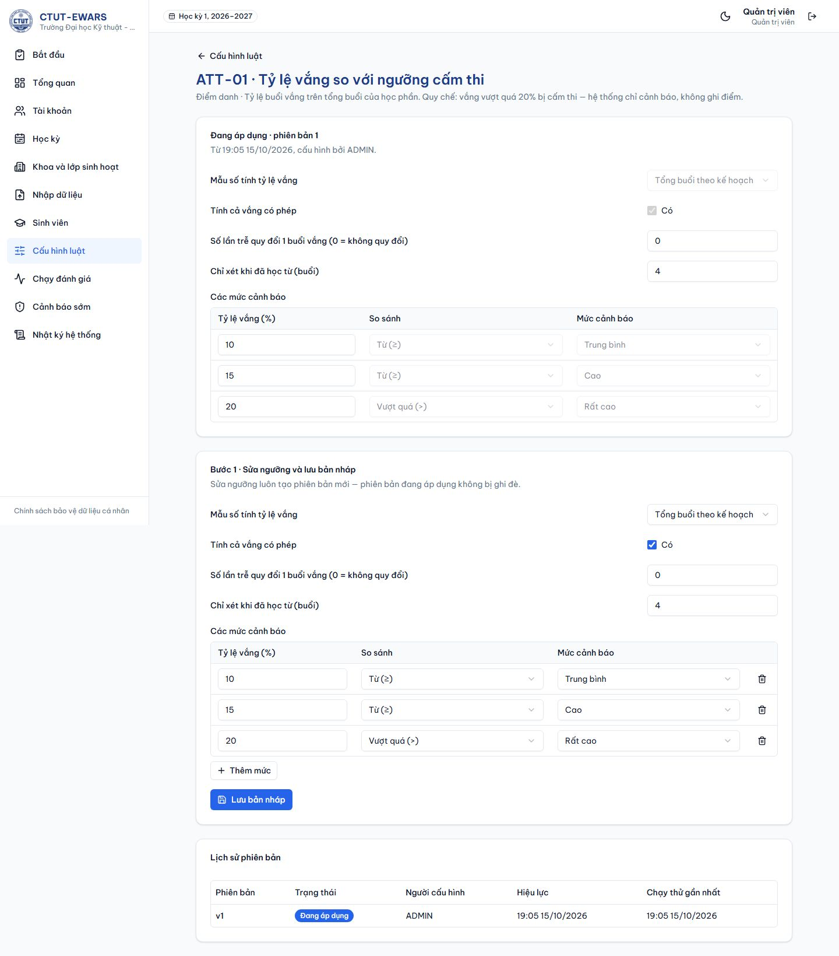
Hình F.3. Cấu hình luật ATT-01: phiên bản, chạy thử, kích hoạt
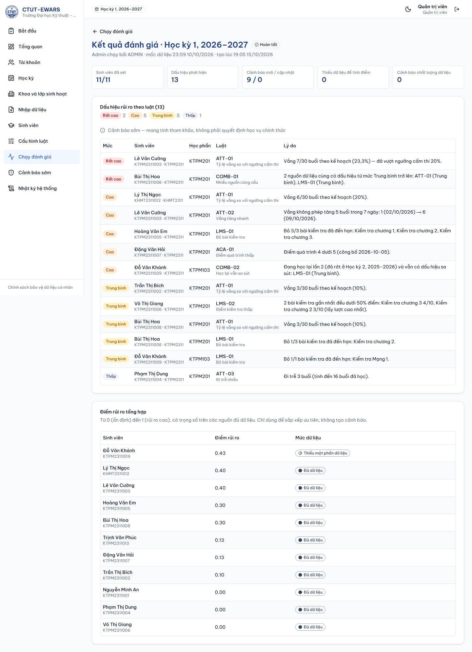
Hình F.4. Kết quả một lần đánh giá
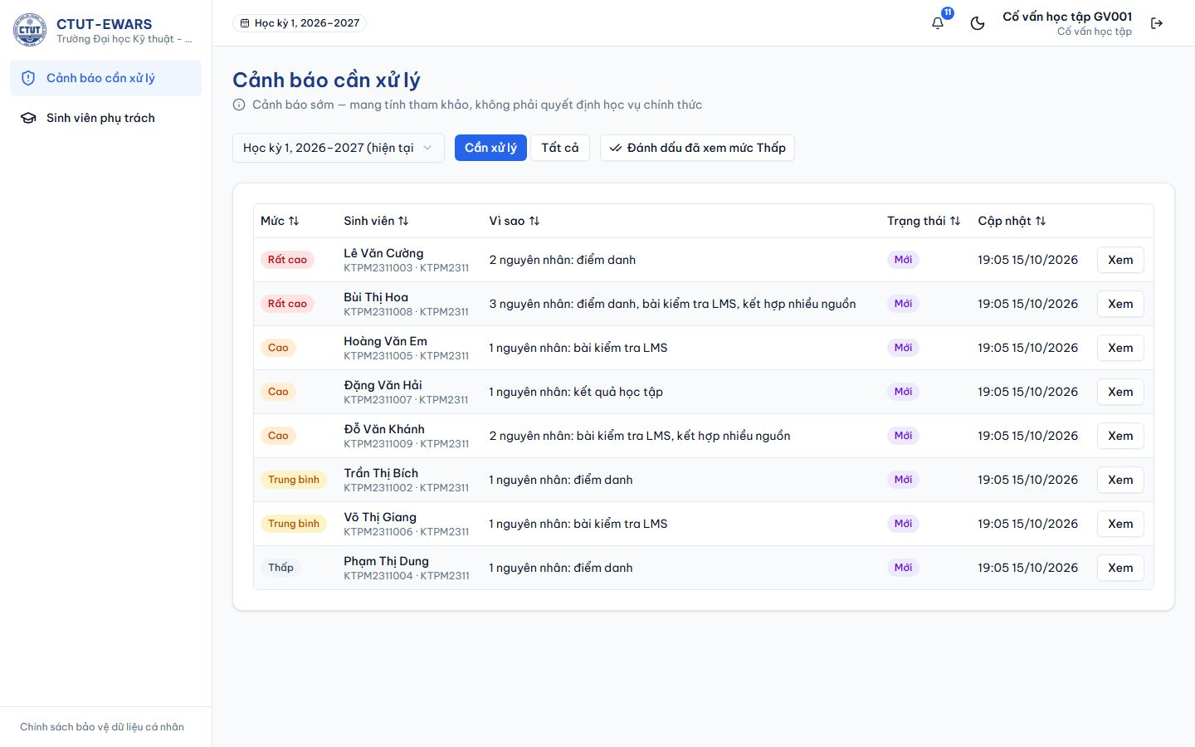
Hình F.5. Danh sách cảnh báo cần xử lý của Cố vấn học tập
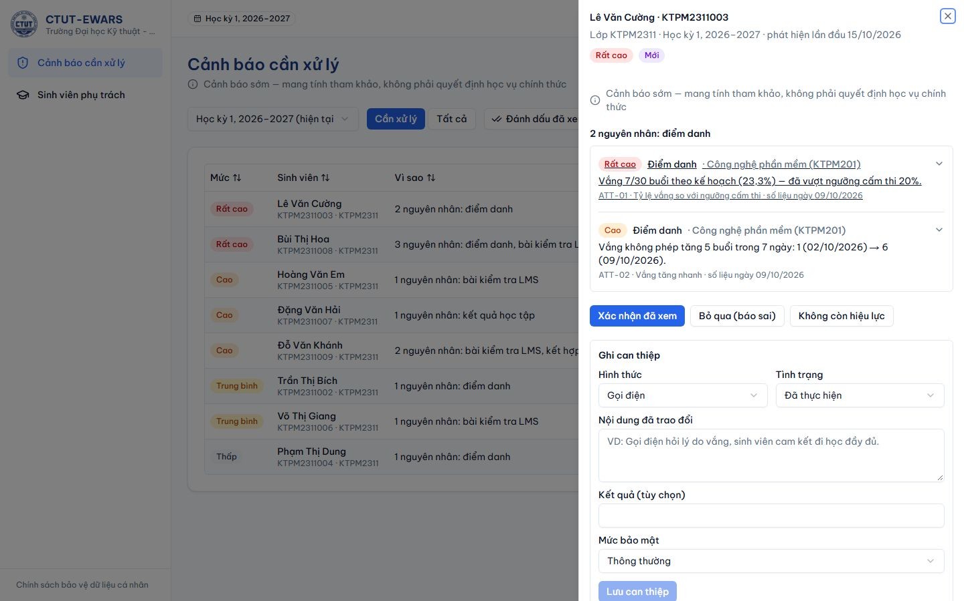
Hình F.6. Chi tiết cảnh báo: bằng chứng theo 3 nguồn, xác nhận và ghi can thiệp
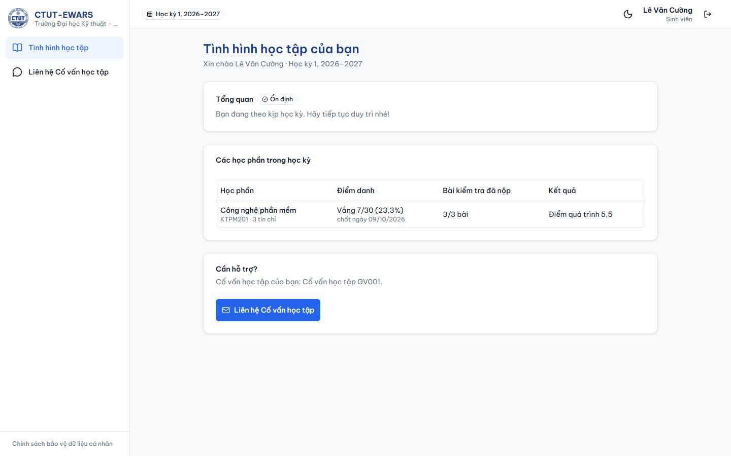
Hình F.7. Trang “Tình hình học tập của bạn” của sinh viên

